**BỘ GIÁO DỤC VÀ ĐÀO TẠO**

**TRƯỜNG ĐẠI HỌC SƯ PHẠM KỸ THUẬT HƯNG YÊN**



**ĐỒ ÁN 1**

**XÂY DỰNG PHẦM MỀM QUẢN LÝ**

**CỬA HÀNG BÁN GIÀY CAO GÓT THU TRANG**

NGÀNH: KỸ THUẬT PHẦN MỀM

SINH VIÊN: **PHẠM THỊ THU TRANG**

MÃ LỚP: **12522T.1**

HƯỚNG DẪN: **TS. ĐÀO ANH HIỂN**

**HƯNG YÊN – 2024**

**NHẬN XÉT**

**Nhận xét của giáo viên hướng dẫn**

**GIÁO VIÊN HƯỚNG DẪN**

**ĐÀO ANH HIỂN**

**LỜI CAM ĐOAN**

Em xin cam đoan đồ án “Xây dựng chương trình quản lý cửa hàng bán giày cao gót Thu Trang” là kết quả thực hiện của bản thân em dưới sự hướng dẫn của TS. Đào Anh Hiển

Những phần sử dụng tài liệu tham khảo trong đồ án đã được nêu rõ trong phần tài liệu tham khảo. Các kết quả trình bày trong đồ án và chương trình xây dựng được hoàn toàn là kết quả do bản thân em thực hiện.

Nếu vi phạm lời cam đoan này, em xin chịu hoàn toàn trách nhiệm trước khoa và nhà trường.

*Hưng Yên, ngày … tháng … năm 2024*

Sinh viên

…………………………………..

**LỜI CẢM ƠN**

Để có thể hoàn thành đồ án này, lời đầu tiên em xin phép gửi lời cảm ơn tới bộ môn Công nghệ phần mềm, Khoa Công nghệ thông tin – Trường Đại học Sư phạm Kỹ thuật Hưng Yên đã tạo điều kiện thuận lợi cho em thực hiện đồ án môn học này.

Đặc biệt em xin chân thành cảm ơn TS.Đào Anh Hiển đã rất tận tình hướng dẫn, chỉ bảo em trong suốt thời gian thực hiện đồ án vừa qua.

Em cũng xin chân thành cảm ơn tất cả các Thầy, các Cô trong Trường đã tận tình giảng dạy, trang bị cho em những kiến thức cần thiết, quý báu để giúp em thực hiện được đồ án này.

Mặc dù em đã có cố gắng, nhưng với trình độ còn hạn chế, trong quá trình thực hiện đề tài không tránh khỏi những thiếu sót. Em hi vọng sẽ nhận được những ý kiến nhận xét, góp ý của các Thầy giáo, Cô giáo về những kết quả triển khai trong đồ án.

Em xin trân trọng cảm ơn!

**MỤC LỤC**

CHƯƠNG 1: TỔNG QUAN VỀ ĐỀ TÀI 9

1.1 Lý do chọn đề tài 9

1.2 Mục tiêu của đề tài 9

1.2.1 Mục tiêu tổng quát 9

1.2.2 Mục tiêu cụ thể 9

1.3 Giới hạn và phạm vi của đề tài 10

1.3.1 Đối tượng nghiên cứu 10

1.3.2 Phạm vi 10

1.4 Nội dung thực hiện 10

1.5 Phương pháp tiếp cận 11

CHƯƠNG 2: PHÂN TÍCH THIẾT KẾ PHẦN MỀM 12

2.1 Phát biểu yêu cầu 12

2.2 Yêu cầu chức năng 14

2.2.1 Danh sách các yêu cầu 14

2.2.2 Biểu đồ ca sử dụng 15

2.2.3 Đặc tả ca sử dụng 16

2.3 Biểu đồ lớp thực thể 38

2.3.1 Danh sách lớp đối tượng 38

2.3.2 Chi tiết hóa các lớp đối tượng 39

2.4 Thiết kế CSDL 48

2.4.1 Lược đồ CSDL 48

2.4.2 Mô tả chi tiết từng bảng trong CSDL 48

CHƯƠNG 3: XÂY DỰNG ỨNG DỤNG WINDOWS FORMS 52

3.1 Triển khai các chức năng nghiệp vụ 52

3.1.1 Chức năng Đăng nhập 52

3.1.2 Chức năng Quên mật khẩu 53

3.1.3 Chức năng quản lý sản phẩm 54

3.1.4 Chức năng quản lý khách hàng 57

3.1.5 Chức năng quản lý nhân viên 59

3.1.6 Chức năng quản lý nhà cung cấp 63

3.1.7 Chức năng quản lý hóa đơn nhập 65

3.1.8 Chức năng quản lý hóa đơn bán 69

3.2 Triển khai các chức năng thống kê, báo cáo 74

3.3 Kiểm thử và triển khai ứng dụng [5] 75

3.3.1 Kiểm thử 75

3.3.2 Đóng gói ứng dụng 84

3.3.3 Triển khai ứng dụng 84

KẾT LUẬN 85

TÀI LIỆU THAM KHẢO 86

**DANH MỤC TỪ VIẾT TẮT**

|  |  |  |  |
| --- | --- | --- | --- |
| **STT** | **Từ viết tắt** | **Cụm từ tiếng anh** | **Diễn giải** |
| 1 | HTML | Hyper Text Markup Language | Ngôn ngữ đánh dấu siêu văn bản |
| 2 | CSDL |  | Cơ sở dữ liệu |
| 3 | CNPM |  | Công nghệ phần mềm |
| 4 | Winform | Windows Forms |  |
| 5 | …… | …… | …… |

**DANH MỤC HÌNH ẢNH**

Hình 2. 1. Biểu đồ ca sử dụng 12

Hình 2. 2. Use-case Đăng nhập 13

Hình 2. 3. Use case Quản lý sản phẩm 14

Hình 2. 4. Use case quản lý khách hàng 17

Hình 2. 5. Use case quản lý nhà cung cấp 20

Hình 2. 6. Use case quản lý nhân viên 23

Hình 2. 7. Use case Quản lý hóa đơn nhập 28

Hình 2. 8. Use case Quản lý hóa đơn bán 31

Hình 2. 9. Use case Thống kê, báo cáo 34

Hình 2. 10. Biểu đồ lớp thực thể 36

Hình 2. 11. Lược đồ cơ sở dữ liệu 45

Hình 3. 1. Giao diện đăng nhập.....................................................................................49

Hình 3. 2. Giao diện chức năng quên mật khẩu 50

Hình 3. 3. Giao diện quản lý sản phẩm 51

Hình 3. 4. Giao diện quản lý khách hàng 54

Hình 3. 5. Giao diện quản lý nhân viên 56

Hình 3. 6. Giao diện quản lý lương nhân viên 58

Hình 3. 7. Giao diện quản lý nhà cung cấp 60

Hình 3. 8. Giao diện quản lý hóa đơn nhập 62

Hình 3. 9. Giao diện lên hóa đơn nhập 63

Hình 3. 10. Giao diện in hóa đơn nhập 65

Hình 3. 11. Giao diện quản lý hóa đơn bán 66

Hình 3. 12. Giao diện lên hóa đơn nhập 67

Hình 3. 13. Giao diện in hóa đơn bán 69

Hình 3. 14. Giao diện thống kê, báo cáo 71

**DANH MỤC BẢNG BIỂU**

Bảng 2. 1. Bảng danh sách các yêu cầu 14

Bảng 2. 2. Bảng Actor 15

Bảng 2. 3. Bảng tên Usecase 15

Bảng 2. 4. Bảng dòng sự kiện chính của hành động đăng nhập 16

Bảng 2. 5. Bảng dòng sự kiện phụ của hành động đăng nhập 17

Bảng 2. 6. Bảng dòng sự kiện chính của hành động quên mật khẩu 17

Bảng 2. 7. Bảng dòng sự kiện phụ của hành động quên mật khẩu 17

Bảng 2. 8. Bảng dòng sự kiện chính của hành động thêm sản phẩm 18

Bảng 2. 9. Bảng dòng sự kiện phụ 1 của hành động thêm sản phẩm 18

Bảng 2. 10. Bảng dòng sự kiện chính của hành động sửa sản phẩm 18

Bảng 2. 11. Bảng dòng sự kiện phụ của hành động sửa sản phẩm 19

Bảng 2. 12. Bảng dòng sự kiện chính của hành động xóa sản phẩm 19

Bảng 2. 13. Bảng dòng sự kiện phụ của hành động xóa sản phẩm 19

Bảng 2. 14. Bảng dòng sự kiện chính của hành động tìm kiếm sản phẩm 19

Bảng 2. 15. Bảng dòng sự kiện phụ của hành động tìm kiếm sản phẩm 20

Bảng 2. 16. Bảng dòng sự kiện chính của hành động tạo sản phẩm mới 20

Bảng 2. 17. Bảng dòng sự kiện chính của hành đọng thêm khách hàng 21

Bảng 2. 18. Bảng dòng sự kiện phụ của hàng động thêm khách hàng 21

Bảng 2. 19. Bảng dòng sự kiện chính của hành động sửa khách hàng 21

Bảng 2. 20. Bảng dòng sự kiện phụ của hành động sửa khách hàng 22

Bảng 2. 21. Bảng dòng sự kiện chính của hành động xóa khách hàng 22

Bảng 2. 22. Bảng dòng sự kiện phụ của hành động xóa khách hàng 22

Bảng 2. 23. Bảng dòng sự kiện chính của hành động tìm kiếm khách hàng 22

Bảng 2. 24. Bảng dòng sự kiện phụ của hành động tìm kiêm khách hàng 23

Bảng 2. 25. Bảng dòng sự kiện chính của hành động tạo mới khách hàng 23

Bảng 2. 26. Bảng dòng sự kiện chính của hành động thêm nhà cung cấp 24

Bảng 2. 27. Bảng dòng sự kiện phụ của hành động thêm nhà cung cấp 24

Bảng 2. 28. Bảng dòng sự kiện chính của hành động sửa nhà cung cấp 24

Bảng 2. 29. Bảng dòng sự kiện phụ của hành động sửa nhà cung cấp 25

Bảng 2. 30. Bảng dòng sự kiện chính của hành động xóa nhà cung cấp 25

Bảng 2. 31. Bảng dòng sự kiện phụ của hành động xóa nhà cung cấp 25

Bảng 2. 32. Bảng dòng sự kiện chính của hành động tìm kiếm nhà cung cấp 26

Bảng 2. 33. Bảng dòng sự kiện phụ của hành động tìm kiếm nhà cung cấp 26

Bảng 2. 34. Bảng dòng sự kiện chính của hành động thêm nhân viên 27

Bảng 2. 35. Bảng dòng sự kiện phụ 1 cho hành động thêm nhân viên 27

Bảng 2. 36. Bảng dòng sự kiện chính của hành động sửa thông tin nhân viên 27

Bảng 2. 37. Bảng dòng sự kiện phụ của hành động sửa nhân viên 28

Bảng 2. 38. Bảng dòng sự kiện chính của hành động xóa nhân viên 28

Bảng 2. 39. Bảng dòng sự kiện phụ cho hành động xóa nhân viên 28

Bảng 2. 40. Bảng dòng sự kiện chính cho hành động tìm kiếm nhân viên 28

Bảng 2. 41. Bảng dòng sự kiện phụ cho hành động tìm kiếm nhân viên 29

Bảng 2. 42. Bảng dòng sự kiện chính cho hành động tạo mới nhân viên 29

Bảng 2. 43. Bảng dòng sự kiện chính của hành động thêm lương nhân viên 29

Bảng 2. 44. Bảng dòng sự kiện phụ của hành động thêm lương nhân viên 29

Bảng 2. 45. Bảng dòng sự kiện chính của hành động thêm lương nhân viên 29

Bảng 2. 46. Bảng dòng sự kiện phụ của hành động sửa lương nhân viên 30

Bảng 2. 47. Bảng dòng sự kiện chính của hành động xóa lương nhân viên 30

Bảng 2. 48. Bảng dòng sự kiện phụ của hành động xóa lương nhân viên 30

Bảng 2. 49. Bảng dòng sự kiện chính của hành động lên hóa đơn nhập 31

Bảng 2. 50. Bảng dòng sự kiện phụ của hành động lên hóa đơn nhập 32

Bảng 2. 51. Bảng dòng sự kiện chính của hành động in hóa đơn nhập 32

Bảng 2. 52. Bảng dòng sự kiện phụ của hành động in hóa đơn nhập 32

Bảng 2. 53. Bảng dòng sự kiện chính của hành động hủy lên hóa đơn 32

Bảng 2. 54. Bảng dòng sự kiện chính của hành động xóa hóa đơn nhập 33

Bảng 2. 55. Bảng dòng sự kiện phụ của hành động xóa hóa đơn nhập 33

Bảng 2. 56. Bảng dòng sự kiện chính của hành động tìm kiếm hóa đơn nhập 33

Bảng 2. 57. Bảng dòng sự kiện phụ của hành động tìm kiếm hóa đơn nhập 33

Bảng 2. 58. Bảng dòng sự kiện chính của hành động lên hóa đơn bán 34

Bảng 2. 59. Bảng dòng sự kiện phụ 1 của hành động lên hóa đơn bán 35

Bảng 2. 60. Bảng dòng sự kiện chính của hành động in hóa đơn bán 35

Bảng 2. 61. Bảng dòng sự kiện phụ của hành động in hóa đơn bán 35

Bảng 2. 62. Bảng dòng sự kiện chính của hành động hủy lên hóa đơn 36

Bảng 2. 63. Bảng dòng sự kiện chính của hành động xóa hóa đơn nhập 36

Bảng 2. 64. Bảng dòng sự kiện phụ của hành động xóa hóa đơn bán 36

Bảng 2. 65. Bảng dòng sự kiện chính của hành động tìm kiếm hóa đơn nhập 36

Bảng 2. 66. Bảng dòng sự kiện phụ của hành động tìm kiếm hóa đơn nhập 37

Bảng 2. 67. Bảng dòng sự kiện chính của hành động xem thống kê, báo cáo 38

Bảng 2. 68. Bảng dòng sự kiện phụ của hành đông xem thống kê, báo cáo 38

Bảng 2. 69. Bảng danh sách lớp đối tượng 38

Bảng 2. 70. Bảng danh sách thuộc tính lớp SanPham 39

Bảng 2. 71. Bảng danh sách phương thức lớp SanPham 40

Bảng 2. 72. Bảng danh sách thuộc tính lớp NhaCungCap 40

Bảng 2. 73. Bảng danh sách phương thức lớp NhaCungCap 41

Bảng 2. 74. Bảng danh sách thuộc tính lớp KhachHang 41

Bảng 2. 75. Bảng danh sách phương thức lớp KhachHang 42

Bảng 2. 76. Bảng danh sách thuộc tính HoaDonNhap 42

Bảng 2. 77. Bảng danh sách phương thức lớp HoaDonNhap 43

Bảng 2. 78. Bảng danh sách thuộc tính HoaDonBan 44

Bảng 2. 79. Bảng danh sách phương thức lớp HoaDonNhap 45

Bảng 2. 80. Bảng danh sách thuộc tính NhanVien 46

Bảng 2. 81. Bảng danh sách phương thức lớp HoaDonNhap 47

Bảng 2. 82. Bảng SanPham 48

Bảng 2. 83. Bảng NhanVien 48

Bảng 2. 84. Bảng Luong 49

Bảng 2. 85. Bảng KhachHang 49

Bảng 2. 86. Bảng NhaCungCap 49

Bảng 2. 87. Bảng HoaDonNhap 50

Bảng 2. 88. Bảng ChiTietHoaDonNhap 50

Bảng 2. 89. Bảng HoaDonBan 50

Bảng 2. 90. Bảng ChiTietHoaDonBan 51

Bảng 3. 1. Bảng đặc tả giao diện chức năng đăng nhập 49

Bảng 3. 2. Bảng đặc tả giao diện chức năng quên mật khẩu 51

Bảng 3. 3. Bảng đặc tả giao diện chức năng quản lý sản phẩm 52

Bảng 3. 4. Bảng đặc tả giao diện chức năng quản lý khách hàng 54

Bảng 3. 5. Bảng đặc tả giao diện chức năng quản lý nhân viên 56

Bảng 3. 6. Bảng đặc tả giao diện chức năng quản lý lương nhân viên 58

Bảng 3. 7. Bảng đặc tả giao diện chức năng quản lý nhà cung cấp 60

Bảng 3. 8. Bảng đặc tả giao diện chức năng quản lý hóa đơn nhập 62

Bảng 3. 9. Bảng đặc tả giao diện chức năng lên hóa đơn nhập 63

Bảng 3. 10. Bảng đặc tả giao diện chức năng in hóa đơn nhập 65

Bảng 3. 11. Bảng đặc tả giao diện chức năng quản lý hóa đơn bán 66

Bảng 3. 12. Bảng đặc tả giao diện chức năng lên hóa đơn nhập 68

Bảng 3. 13. Bảng đặc tả giao diện chức năng in hóa đơn nhập 70

Bảng 3. 14. Bảng đặc tả giao diện chức năng thống kê, báo cáo 71

Bảng 3. 15. Bảng test-case Đăng nhập 72

Bảng 3. 16. Bảng test-case Quên mật khẩu 73

Bảng 3. 17. Bảng test-case Quản lý sản phẩm 73

Bảng 3. 18. Bảng test-case Quản lý khách hàng 74

Bảng 3. 19. Bảng test-case Quản lý nhà cung cấp 76

Bảng 3. 20. Bảng test-case Quản lý nhân viên 77

Bảng 3. 21. Bảng test-case Quản lý hóa đơn nhập 79

Bảng 3. 22. Bảng test-case Quản lý hóa đơn bán 80

Bảng 3. 23. Bảng test-case Thống kê 81

# TỔNG QUAN VỀ ĐỀ TÀI

## Lý do chọn đề tài

Lựa chọn đề tài xây dựng phần mềm quản lý cửa hàng giày là kết quả của việc nhận thức sâu sắc về tầm quan trọng và vai trò quan trọng của ngành thương mại giày dép trong thị trường ngày nay. Được biết đến với sự đa dạng và không ngừng thay đổi, ngành này đặt ra nhiều thách thức đối với các doanh nghiệp, đặc biệt là trong quản lý bán hàng, thống kê, báo cáo. Vì vậy, việc tập trung xây dựng một hệ thống quản lý thông minh là bước đi hết sức cần thiết để nâng cao khả năng cạnh tranh và quản lý hiệu quả cho các cửa hàng giày.

Tầm quan trọng của đề tài này không chỉ nằm ở việc đáp ứng nhu cầu ngày càng cao của người tiêu dùng mà còn liên quan đến sự chuyển đổi về môi trường kinh doanh toàn cầu. Phần mềm quản lý cửa hàng giày không chỉ giúp cải thiện hiệu suất vận hành mà còn đóng góp vào quá trình quyết định chiến lược và phát triển doanh nghiệp. Sự linh hoạt và tính hiện đại của hệ thống này giúp doanh nghiệp nhanh chóng thích ứng với sự biến động của thị trường, từ xu hướng thời trang mới đến các chiến lược giảm giá và quảng cáo.

Ngoài ra, tính cấp thiết của đề tài còn thể hiện qua việc giải quyết những bất cập và hạn chế của hệ thống quản lý truyền thống. Các phương pháp quản lý thủ công thường xuyên gặp phải vấn đề về sự chính xác, mất mát thông tin, và khả năng mở rộng kém cỏi. Hy vọng rằng, thông qua nghiên cứu và phát triển, phần mềm quản lý cửa hàng giày sẽ giải quyết những thách thức này và mang lại một giải pháp toàn diện, hiệu quả, đồng thời tạo điều kiện thuận lợi cho sự phát triển bền vững của các doanh nghiệp trong ngành.

## Mục tiêu của đề tài

### Mục tiêu tổng quát

Xây dựng được một hệ thống hỗ trợ quá trình quản lý cửa hàng bán giày

### Mục tiêu cụ thể

Hệ thống quản lý cửa hàng bán giày bán giày cần đạt được những mục tiêu sau:

* Hệ thống phải quản lý được thông tin của nhân viên, khách hàng, nhà cung cấp.
* Hệ thống phải quản lý được thông tin của sản phẩm.
* Hệ thống phải quản lý được thông tin đơn hàng (đơn hàng nhập, đơn hàng bán)
* Hệ thống phải thống kê được doanh thu của cửa hàng theo ngày, tháng, năm và tạo biểu đồ
* Hệ thống phải đáp án được các yêu cầu thêm, sửa, xóa và tìm kiếm khi cần thiết

## Giới hạn và phạm vi của đề tài

### Đối tượng nghiên cứu

* Đối tượng nghiên cứu:

+ Chủ các cửa hàng bán giày

+ Nhân viên các cửa hàng bán giày

+ Phần mềm quản lý mà các cửa hàng đang sử dụng và mong muốn của các cửa hàng khi sử dụng phần mềm

* Khách thể nghiên cứu:

+ Những người có nhu cầu kinh doanh cửa hàng bán giày

+ Những quy trình hoạt động thường ngày cửa cửa hàng

+ Những trang web quản lý cửa hàng bán giày mà nhiều người sử dụng và ưa thích hiện nay

### Phạm vi

* Địa điểm: tại các cửa hàng giày tại các cửa hàng bán giày ở khu vực thị xã Mỹ Hào – Hưng Yên.
* Thời gian: 01/01/2024 – 01/05/2024
* Khoa học: Việc xây dựng phần mềm quản lý cửa hàng giày sẽ bao gồm việc nghiên cứu yêu cầu, thiết kế hệ thống, lập trình và kiểm thử để đảm bảo tính ổn định, bảo mật và hiệu quả của phần mềm. Từ đó xây dựng được một phần mềm linh hoạt giúp ích cho việc kinh doanh, giúp cho người sử dụng có thể quản lý cửa hàng một cách đơn giản và chính xác hơn.
* Thực tiễn: đề tài sẽ có đầy đủ chức năng cơ bản như quản lý sản phẩm, quản lý nhân viên, quản lý khách hàng, quản lý nhà cung cấp, quản lý kho hàng, quản lý hóa đơn bán, thống kê lương nhân viên và thống kê được thu chi của cửa hàng. Phần mềm có thể được áp dụng ở bất cứ cửa hàng giày bất kì nào đó.

## Nội dung thực hiện

* Nghiên cứu yêu cầu và phân tích yêu cầu: xác định và hiểu rõ các yêu cầu cụ thể của chủ cửa hàng từ đó thu thập thông tin từ các đối tượng và khách thể. Dựa trên thông tin đó sẽ tiến hành phân tích để xác định phạm vi và các tính năng của phần mềm
* Thiết kế hệ thống: thiết kế dựa trên các yêu cầu đã được xác định, bao gồm việc thiết kế cơ sở dữ liệu, giao diện người dùng và các module chức năng của phần mềm
* Lập trình: viết mã và phát triển các tính năng của phần mềm theo thiết kế đã được xác định. Sử dụng ứng dụng WindowForm và ngôn ngữ lập trình C# để triển khai các tính năng được thiết kế
* Kiểm thử và sửa lỗi: Kiểm thử để đảm bảo phần mềm hoạt động đúng đắn và ổn định, nếu có lỗi thì tiến hành sửa lỗi cho phần mềm
* Triển khai đến người dùng: hướng dẫn người dùng sử dụng phần mềm
* Bảo trì: sau khi triển khai thì cung cấp hỗ trợ và bảo trì để phần mềm luôn hoạt động tốt và đáp ứng yêu cầu của khách hàng

## Phương pháp tiếp cận

* Khảo sát thực tế, đến tận nơi những của hàng và xin phép chủ của hàng cho khảo sát phần mềm quản lý của họ
* Khảo sát bằng việc phỏng vấn những chủ cửa hàng, nhân viên cửa hàng và một số khách hàng
* Khảo sát bằng biểu mẫu, nhờ mọi người trả lời những câu hỏi trong đó

# PHÂN TÍCH THIẾT KẾ PHẦN MỀM

## Phát biểu yêu cầu

Người dùng có một số yêu cầu cụ thể cần đáp ứng như sau:

* Chức năng đăng nhập:
* Quản lý sẽ đăng nhập với vai trò Quản trị viên.
* Các nhân viên sẽ đăng nhập với vai trò Nhân viên khi được quản lý thêm vào danh sách nhân viên và cung cấp tài khoản, mật khẩu. Mỗi nhân viên chỉ có 1 tài khoản duy nhất và cố định.
* Thông tin tài khoản quản lý và nhân viên bao gồm: Tên tài khoản, mật khẩu
* Khi quên mật khẩu cần cung cấp tên Email, Tên tài khoản để lấy lại mật khẩu.
* Quản lý nhân viên:
* Thông tin nhân viên bao gồm: **:** Mã nhân viên, tên nhân viên, ngày sinh, giới tính, số điện thoại, địa chỉ, email, tài khoản, mật khẩu.
* Chỉ có quản trị viên mới có thể quản lý nhân viên và có các chức năng thêm, sửa, xóa, tìm kiếm thông tin nhân viên.
* Thông tin lương nhân viên bao gồm: Mã lương, Mã nhân viên, Lương cơ bản, Doanh số, Thưởng, Thực lĩnh
* Có thể thêm, cập nhật và xóa lương cho nhân viên.
* Quản lý khách hàng:
* Thông tin khách hàng bao gồm: Mã khách hàng, tên khách hàng, giới tính, địa chỉ, số điện thoại, email
* Quản trị viên và nhân viên có thể thêm, sửa, xóa và tìm kiếm thông tin khách hàng
* Quản lý sản phẩm:
* Thông tin sản phẩm bao gồm: Mã sản phẩm, tên sản phẩm, size, màu sắc, giá nhập, giá bán, số lượng, số lượng đã bán.
* Cả quản trị viên và nhân viên đều có thể thực hiện các chức năng thêm, sửa, xóa, tìm kiếm sản phẩm
* Quản lý nhà cung cấp:
* Thông tin nhà cung cấp bao gồm: **:** Mã nhà cung cấp, tên nhà cung cấp, giới tính, số điện thoại, địa chỉ, email.
* Cả quản trị viên và nhân viên đều có thể thực hiện các chức năng thêm, sửa, xóa, tìm kiếm nhà cung cấp.
* Quản lý hóa đơn nhập:
* Thông tin hóa đơn bao gồm: Mã hóa đơn nhập, mã nhân viên, tên nhân viên, mã nhà cung cấp, tên nhà cung cấp, giới tính, địa chỉ, số điện thoại, email, ngày mua, thành tiền.
* Nhân viên đều có thể tạo hóa đơn nhập, xóa hóa đơn nhập, tìm kiếm hóa đơn nhập theo các tiêu chí (mã hóa đơn, mã nhân viên, tên nhân viên, mã nhà cung cấp, số điện thoại, ngày mua) và có thể in hóa đơn nhập.
* Trong quản lý hóa đơn nhập có thể xem chi tiết hóa đơn nhập bao gồm các thông tin: Mã chi tiết hóa đơn nhập, Mã hóa đơn nhập, Mã sản phẩm, Tên sản phẩm, Số lượng, Gía nhập, Thành tiền.
* Quản lý hóa đơn bán:
* Thông tin hóa đơn bao gồm: Mã hóa đơn bán, mã nhân viên, tên nhân viên, mã khách hàng, tên khách hàng, giới tính, địa chỉ, số điện thoại, email, ngày mua, tổng thành tiền, khách trả, tiền thừa.
* Nhân viên đều có thể tạo hóa đơn bán, xóa hóa đơn bán, tìm kiếm hóa đơn bán theo các tiêu chí (mã hóa đơn, mã nhân viên, tên nhân viên, mã khách hàng, số điện thoại, ngày mua) và có thể in hóa đơn bán.
* Trong quản lý hóa đơn bán có thể xem chi tiết hóa đơn bán bao gồm các thông tin: Mã chi tiết hóa đơn bán, Mã hóa đơn bán, Mã sản phẩm, Tên sản phẩm, Số lượng, Gía bán, Thành tiền.
* Thống kê doanh thu:
* Quản trị viên có thể xem thống kê doanh thu của cửa hàng, có thể biết được sản phẩm nào bán chạy và sản phẩm nào bán ế, sản phẩm tồn kho, nhân viên bán được bao nhiêu hóa đơn, thống kê hóa đơn bán, hóa đơn nhập, doanh thu, lợi nhuận của cửa hàng theo thời gian đã chọn (ngày, tuần, tháng, năm...)

## Yêu cầu chức năng

### Danh sách các yêu cầu

Bảng 2. 1. Bảng danh sách các yêu cầu

|  |  |  |
| --- | --- | --- |
| **STT** | **Chức năng** | **Mô tả** |
| 1 | Quản lý nhân viên | Quản lý thông tin nhân viên gồm các chức năng: Thêm, sửa, xóa, hiển thị danh sách nhân viên và tìm kiếm nhân viên. Chức năng này chỉ dành cho quản lý. Quản lý lương nhân viên bao gồm các chức năng: thêm lương, sửa lương, xóa lương nhân viên |
| 2 | Quản lý khách hàng | Quản lý thông tin khách hàng gồm các chức năng: Thêm, sửa, hiển thị danh sách khách hàng và tìm kiếm khách hàng |
| 3 | Quản lý nhà cung cấp | Quản lý thông tin nhà cung cấp bao gồm các chức năng: Thêm, sửa, xóa, hiển thị danh sách cung cấp và tìm kiếm nhà cung cấp. |
| 4 | Quản lý sản phẩm | Quản lý sản phẩm bao gồm các chức năng: Thêm, sửa, xóa, hiển thị danh sách sản phẩm và tìm kiếm sản phẩm |
| 5 | Quản lý hóa đơn nhập | Quản lý hóa đơn bao gồm các chức năng: lên hóa đơn nhập, xóa hóa đơn nhập, tìm kiếm hóa đơn nhập, chi tiết hóa đơn nhập, in hoa đơn nhập. |
| 6 | Quản lý hóa đơn bán | Quản lý hóa đơn bán bao gồm các chức năng: lên hóa đơn bán, xóa hóa đơn nhập, tìm kiếm hóa đơn bán, chi tiết hóa đơn bán, in hóa đơn bản. |
| 6 | Thống kê doanh thu | * Thống kê sản phẩm bán chạy, bán ế * Thống kê sản phẩm tồn kho * Thống kê doanh số nhân viên * Thống kê hóa đơn bán, hóa đơn nhập * Thống kê doanh thu và lợi nhuận |

### Biểu đồ ca sử dụng

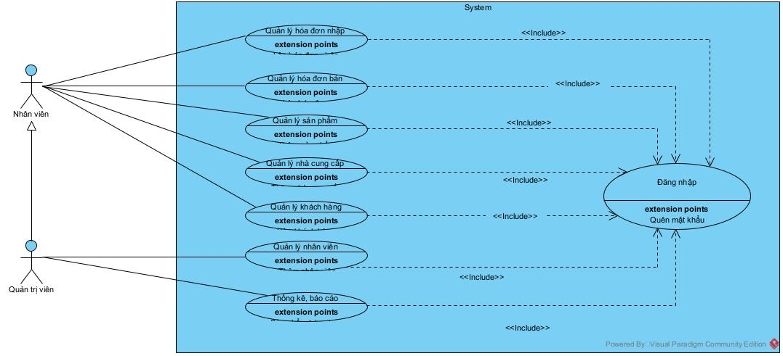

Hình 2. 1. Biểu đồ ca sử dụng

Bảng 2. 2. Bảng Actor

|  |  |  |
| --- | --- | --- |
| **STT** | **Tên Actor** | **Ý nghĩa/Ghi chú** |
| 1 | Nhân viên | Quản lý hóa đơn bán, quản lý hóa đơn nhập, quản lý sản phẩm, quản lý nhà cung cấp, quản lý khách hàng. |
| 2 | Quản trị viên | Quản lý tất cả cửa hàng bao gồm cả quản lý nhân viên |

Bảng 2. 3. Bảng tên Usecase

|  |  |  |
| --- | --- | --- |
| **STT** | **Tên Usecase** | **Ý nghĩa/Ghi chú** |
| 1 | Quản lý hóa đơn bán | Quản lý thông tin các đơn hàng bán của cửa hàng. |
| 2 | Quản lý hóa đơn nhập | Quản lý thông tin các đơn hàng nhập của cửa hàng |
| 3 | Quản lý sản phẩm | Quản lý thông tin sản phẩm giày đang có trong cửa hàng |
| 4 | Quản lý nhà cung cấp | Quản lý thông tin nhà cung cấp mà cửa hàng đã nhập giày. |
| 5 | Quản lý khách hàng | Quản lý thông tin của khách hàng đã mua sản phẩm tại cửa hàng. |
| 6 | Quản lý nhân viên | Quản lý thông tin của nhân viên và lương của nhân viên trong cửa hàng. |
| 7 | Thống kê, báo cáo | Xem thống kê, doanh thu, hóa đơn, nhân viên và sản phẩm của cửa hàng |
| 8 | Đăng nhập | Nhân viên và quản lý đăng nhập đẻ sử dụng phần mềm |

### Đặc tả ca sử dụng

#### Chức năng 1: Đăng nhập

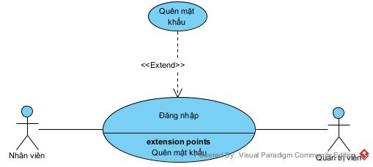

Hình 2. 2. Use-case Đăng nhập

* Tác nhân: Quản lý và nhân viên
* Mô tả: Là chức năng dành cho quản trị viên và nhân viên để đăng nhập vào hệ thống hoặc lấy lại mật khẩu
* Điều kiện trước: Người quản trị hoặc nhân viên đăng nhập vào hệ thống với tư cách quản trị viên hoặc nhân viên có đầy đủ quyền truy cập.
* Điều kiện sau: Các thay đổi về nhà cung cấp được lưu trữ và áp dụng trong cơ sở dữ liệu. Người quản trị viên hoặc nhân viên có khả năng xem, thay đổi mật khẩu một cách hiệu quả
* Đăng nhập
* Dòng sự kiện chính:

Bảng 2. 4. Bảng dòng sự kiện chính của hành động đăng nhập

|  |  |
| --- | --- |
| **Hàng động của tác nhân** | **Phản ứng của hệ thống** |
| 1. Quản lý hoặc nhân viên nhập thông tin tài khoản và mật khẩu đăng nhập, sau đó ấn đăng nhập | 1. Hệ thống kiếm tra thông tin tài khoản và mật khẩu |
|  | 1. Hệ thống cho phép người dùng đăng nhập thành công |

* Dòng sự kiện phụ: Quản lý hoặc nhân viên đăng nhập với thông tin không hợp lệ

Bảng 2. 5. Bảng dòng sự kiện phụ của hành động đăng nhập

|  |  |
| --- | --- |
| **Hàng động của tác nhân** | **Phản ứng của hệ thống** |
| 1. Quản lý hoặc nhân viên nhập thông tin tài khoản và mật khẩu nhưng không hợp lệ rồi ấn đăng nhập | 1. Hệ thống kiếm tra thông tin tài khoản và mật khẩu sau đó hiển thị thông báo tài khoản hoặc mật khẩu không hợp lệ |

* Quên mật khẩu
* Dòng sự kiện chính:

Bảng 2. 6. Bảng dòng sự kiện chính của hành động quên mật khẩu

|  |  |
| --- | --- |
| **Hàng động của tác nhân** | **Phản ứng của hệ thống** |
| 1. Quản lý hoặc nhân viên nhập thông tin email, tài khoản rồi ấn quên mật khẩu | 1. Hệ thống kiểm tra email, tên tài khoản rồi hiển thị mật khẩu của tài khoản |

* Dòng sự kiện phụ: Quản lý hoặc nhân viên nhập sai thông tin không hợp lệ

Bảng 2. 7. Bảng dòng sự kiện phụ của hành động quên mật khẩu

|  |  |
| --- | --- |
| **Hàng động của tác nhân** | **Phản ứng của hệ thống** |
| 1. Quản lý hoặc nhân viên nhập thông tin không hợp lệ | 1. Hệ thống hiển thị thông báo tài khoản hoặc email không chính xác |

#### Chức năng 2: Quản lý sản phẩm

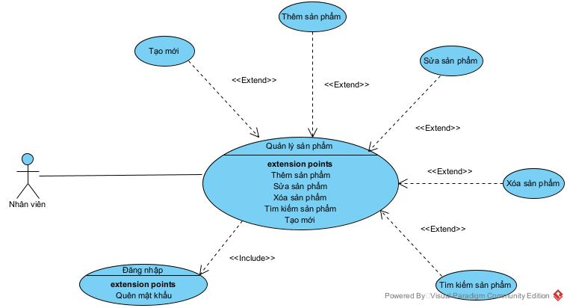

Hình 2. 3. Use case Quản lý sản phẩm

* Tác nhân: Quản lý và nhân viên
* Mô tả: Là chức năng dành cho quản trị viên và nhân viên để quản lý thông tin của sản phẩm tại cửa hàng.
* Điều kiện trước: Người quản trị hoặc nhân viên đăng nhập vào hệ thống với tư cách quản trị viên hoặc nhân viên có đầy đủ quyền truy cập.
* Điều kiện sau: Các thay đổi về sản phẩm được lưu trữ và áp dụng trong cơ sở dữ liệu. Người quản trị/nhân viên có khả năng xem và quản lý các sản phẩm một cách hiệu quả
* Thêm sản phẩm
* Dòng sự kiện chính:

Bảng 2. 8. Bảng dòng sự kiện chính của hành động thêm sản phẩm

|  |  |
| --- | --- |
| **Hàng động của tác nhân** | **Phản ứng của hệ thống** |
| 1. Quản lý hoặc nhân viên nhập đầy đủ thông tin của sản phẩm mới, sau đó chọn chức năng thêm thông tin sản phẩm | 1. Hệ thống kiểm tra thông tin sản phẩm sau đó hiển thị thông báo xác nhận thêm thông tin sản phẩm mới |
| 1. Quản lý hoặc nhân viên xác nhận thêm sản phẩm mới | 1. Hệ thống lưu thông tin, cập nhật lại danh sách sản phẩm. |

* Dòng sự kiện phụ: Thông tin giày thêm vào không hợp lệ

Bảng 2. 9. Bảng dòng sự kiện phụ 1 của hành động thêm sản phẩm

|  |  |
| --- | --- |
| **Hàng động của tác nhân** | **Phản ứng của hệ thống** |
| 1. Quản lý hoặc nhân viên nhập thông tin không hợp lệ | 1. Hệ thống thông báo thông tin giày không hợp lệ |

* Sửa sản phẩm
* Dòng sự kiện chính

Bảng 2. 10. Bảng dòng sự kiện chính của hành động sửa sản phẩm

|  |  |
| --- | --- |
| **Hàng động của tác nhân** | **Phản ứng của hệ thống** |
| 1. Quản lý hoặc nhân viên chọn thông tin của sản phẩm cần sửa. | 1. Hệ thống hiển thị thông tin sản phẩm vừa chọn theo các mục tương ứng. |
| 1. Quản lý hoặc nhân viên sửa thông tin giày theo mong muốn và chọn chức năng sửa | 1. Hệ thống kiểm tra thông tin sản phẩm và hiển thị thông báo xác nhận |
| 1. Quản lý hoặc nhân viên xác nhận sửa thông tin | 1. Hệ thống lưu thông tin, cập nhật lại danh sách sản phẩm. |

* Dòng sự kiện phụ: Thông tin giày không hợp lệ

Bảng 2. 11. Bảng dòng sự kiện phụ của hành động sửa sản phẩm

|  |  |
| --- | --- |
| **Hàng động của tác nhân** | **Phản ứng của hệ thống** |
| 1. Quản lý hoặc nhân viên chọn sản phẩm muốn sửa | 1. Hệ thống hiển thị thông tin sản phẩm vào các textbox, combobox tương ứng |
| 1. Quản lý hoặc nhân viên sửa sản phẩm hưng khộp hợp lệ | 1. Hệ thống thông báo thông tin giày không hợp lệ |

* Xóa sản phẩm
* Dòng sự kiện chính:

Bảng 2. 12. Bảng dòng sự kiện chính của hành động xóa sản phẩm

|  |  |
| --- | --- |
| **Hàng động của tác nhân** | **Phản ứng của hệ thống** |
| 1. Quản lý hoặc nhân viên chọn thông tin của sản phẩm cần xóa. | 1. Hệ thống hiển thị thông tin sản phẩm vừa chọn theo các mục tương ứng. |
| 1. Quản lý hoặc nhân viên chọn chức năng xóa. | 1. Hệ thống hiện thống báo hỏi người dùng có muốn xóa thông tin sản phẩm giày này hay không |
| 1. Quản lý hoặc nhân viên nhận xác nhận xóa | 1. Hệ thống thực hiện xóa thông tin sản phẩm giày, cập nhật lại danh sách giày |

* Dòng sự kiện phụ:

Bảng 2. 13. Bảng dòng sự kiện phụ của hành động xóa sản phẩm

|  |  |
| --- | --- |
| **Hàng động của tác nhân** | **Phản ứng của hệ thống** |
| 1. Quản lý hoặc nhân viên chưa chọn sản phẩm muốn xóa mà đã chọn chức năng xóa | 1. Hệ thống hiển thị thông báo chưa chọn sản phẩm |

* Tìm kiếm sản phẩm
* Dòng sự kiện chính:

Bảng 2. 14. Bảng dòng sự kiện chính của hành động tìm kiếm sản phẩm

|  |  |
| --- | --- |
| **Hàng động của tác nhân** | **Phản ứng của hệ thống** |
| 1. Quản lý hoặc nhân viên nhập thông tin sản phẩm muốn tìm kiếm (Mã sản phẩm, tên sản phẩm, mã nhà cung cấp…) và sau đó chọn chức năng tìm kiếm | 1. Hệ thống hiển thị danh sách sản phẩm có thông tin tương ứng |

* Dòng sự kiện phụ: Quản lý hoặc nhân viên nhập thông tin sản phẩm không hợp lệ

Bảng 2. 15. Bảng dòng sự kiện phụ của hành động tìm kiếm sản phẩm

|  |  |
| --- | --- |
| **Hàng động của tác nhân** | **Phản ứng của hệ thống** |
| 1. Quản lý hoặc nhân viên nhập thông tin sản phẩm muốn tìm kiếm nhưng không hợp lệ | 1. Hệ thống thông báo không tìm thấy sản phẩm nào. |

* Tạo mới sản phẩm
* Dòng sự kiện chính:

Bảng 2. 16. Bảng dòng sự kiện chính của hành động tạo sản phẩm mới

|  |  |
| --- | --- |
| **Hàng động của tác nhân** | **Phản ứng của hệ thống** |
| 1. Quản lý hoặc nhân viên chọn chức năng tạo mới thông tin sản phẩm | 1. Hệ thống sẽ xóa toàn bộ dữ liệu trong các ô textbox |

#### Chức năng 2: Quản lý khách hàng

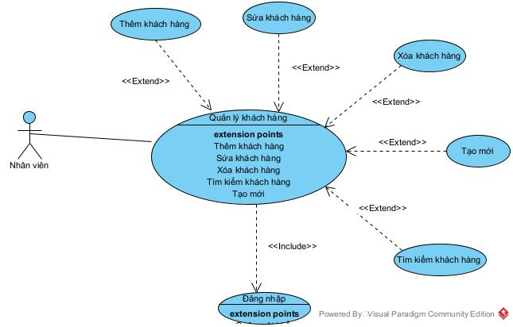

Hình 2. 4. Use case quản lý khách hàng

* Tác nhân: Quản lý và nhân viên
* Mô tả: Là chức năng dành cho quản trị viên và nhân viên để quản lý thông tin của khách hàng của cửa hàng.
* Điều kiện trước: Người quản trị hoặc nhân viên đăng nhập vào hệ thống với tư cách quản trị viên hoặc nhân viên có đầy đủ quyền truy cập.
* Điều kiện sau: Các thay đổi về khách hàng được lưu trữ và áp dụng trong cơ sở dữ liệu. Người quản trị/nhân viên có khả năng xem và quản lý các thông tin của khách hàng một cách hiệu quả
* Thêm khách hàng
* Dòng sự kiện chính:

Bảng 2. 17. Bảng dòng sự kiện chính của hành đọng thêm khách hàng

|  |  |
| --- | --- |
| **Hàng động của tác nhân** | **Phản ứng của hệ thống** |
| 1. Quản lý hoặc nhân viên nhập đầy đủ thông tin của khách hàng mới và chọn chức năng thêm khách hàng | 1. Hệ thống kiểm tra thông tin khách hàng. Sau đó hiển thị thông báo xác nhận |
| 1. Quản lý hoặc nhân viên xác nhận | 1. Hệ thống lưu thông tin, cập nhật lại danh sách khách hàng. |

* Dòng sự kiện phụ : Quản lý hoặc nhân viên nhập thông tin của khách hàng không hợp lệ

Bảng 2. 18. Bảng dòng sự kiện phụ của hàng động thêm khách hàng

|  |  |
| --- | --- |
| **Hàng động của tác nhân** | **Phản ứng của hệ thống** |
| 1. Quản lý hoặc nhân viên nhập thông tin của khách hàng nhưng không hợp lệ | 1. Hệ thống hiển thị thông báo thông tin khách hàng sai định dạng |

* Sửa khách hàng
* Dòng sự kiện chính:

Bảng 2. 19. Bảng dòng sự kiện chính của hành động sửa khách hàng

|  |  |
| --- | --- |
| **Hàng động của tác nhân** | **Phản ứng của hệ thống** |
| 1. Quản lý hoặc nhân viên chọn khách hàng muốn sửa | 1. Hệ thống hiển thị thông tin khách hàng tương ứng vào các ô textbox |
| 1. Quản lý hoặc nhân viên sửa thông tin khách hàng theo mong muốn và chọn chức năng sửa | 1. Hệ thống kiểm tra thông tin khách hàng và thông báo xác nhận |
| 1. Quản lý hoặc nhân viên xác nhận | 1. Hệ thống sửa thông tin khách hàng và cập nhật lại danh sách khách hàng |

* Dòng sự kiện phụ: Quản lý hoặc nhân viên nhập thông tin khi sửa thông tin khách hàng không hợp lệ

Bảng 2. 20. Bảng dòng sự kiện phụ của hành động sửa khách hàng

|  |  |
| --- | --- |
| **Hàng động của tác nhân** | **Phản ứng của hệ thống** |
| 1. Quản lý hoặc nhân viên chọn thông tin khách hàng muốn sửa | 1. Hệ thống hiển thị thong tin khách hàng lên các textbox tương ứng |
| 1. Quản lý hoặc nhân viên sửa thông tin của khách hàng nhưng không hơp lệ | 1. Hệ thống hiển thị thông báo thông tin khách hàng không hợp lệ |

* Xóa khách hàng
* Dòng sự kiện chính:

Bảng 2. 21. Bảng dòng sự kiện chính của hành động xóa khách hàng

|  |  |
| --- | --- |
| **Hàng động của tác nhân** | **Phản ứng của hệ thống** |
| 1. Quản lý hoặc nhân viên chọn khách hàng muốn xóa | 1. Hệ thống hiển thị thông tin khách hàng tương ứng vào các ô textbox |
| 1. Quản lý hoặc nhân viên chọn chức năng xóa khách hàng | 1. Hệ thống kiểm tra thông tin khách hàng và thông báo xác nhận |
| 1. Quản lý hoặc nhân viên xác nhận | 1. Hệ thống xóa thông tin khách hàng và cập nhật lại danh sách khách hàng |

* Dòng sự kiện phụ: Quản lý hoặc nhân viên chưa chọn khách hàng muốn xóa mà đã chọn chức năng xóa

Bảng 2. 22. Bảng dòng sự kiện phụ của hành động xóa khách hàng

|  |  |
| --- | --- |
| **Hàng động của tác nhân** | **Phản ứng của hệ thống** |
| 1. Quản lý hoặc nhân viên chưa chọn khách hàng muốn xóa mà đã ấn xóa khách hàng | 1. Hệ thống hiển thị thông báo chưa chọn thông tin khách hàng |

* Tìm kiếm khách hàng
* Dòng sự kiện chính

Bảng 2. 23. Bảng dòng sự kiện chính của hành động tìm kiếm khách hàng

|  |  |
| --- | --- |
| **Hàng động của tác nhân** | **Phản ứng của hệ thống** |
| 1. Quản lý hoặc nhân viên nhập mã khách hàng, tên khách hàng, địa chỉ, email, số điện thoại cần tìm, sau đó chọn chức năng tìm kiếm | 1. Hệ thống hiển thị thông tin khách hàng tương ứng |

* Dòng sự kiện phụ: Quản lý hoặc nhân viên nhập thông tin khách hàng không chính xác, không trùng với khách hàng trong danh sách hoặc không nhập thông tin tìm kiếm

Bảng 2. 24. Bảng dòng sự kiện phụ của hành động tìm kiêm khách hàng

|  |  |
| --- | --- |
| **Hàng động của tác nhân** | **Phản ứng của hệ thống** |
| 1. Quản lý hoặc nhân nhập mã khách hàng, tên khách hàng, địa chỉ, email, số điện thoại cần tìm nhưng không trùng với thông tin khách hàng trong danh sách hoặc không nhập thông tin, sau đó chọn chức năng tìm kiếm | 1. Hệ thống thông báo không có khách hàng nào phù hợp với thông tin tìm kiếm |

* Tạo mới khách hàng
* Dòng sự kiện chính:

Bảng 2. 25. Bảng dòng sự kiện chính của hành động tạo mới khách hàng

|  |  |
| --- | --- |
| **Hàng động của tác nhân** | **Phản ứng của hệ thống** |
| 1. Quản lý hoặc nhân viên chọn chức năng tạo mới | 1. Hệ thống xóa toàn bộ những thông tin trong các hộp textbox |

#### Chức năng 3: Quản lý nhà cung cấp

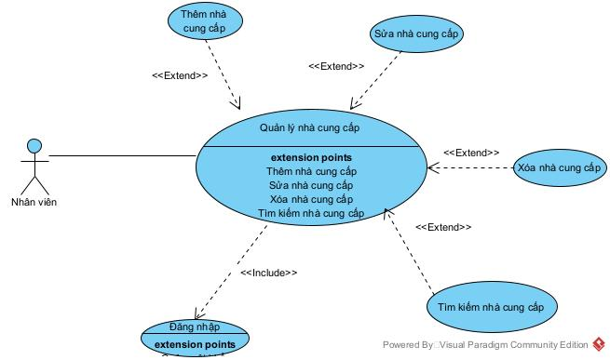

Hình 2. 5. Use case quản lý nhà cung cấp

* Tác nhân: Quản lý và nhân viên
* Mô tả: Là chức năng dành cho quản trị viên và nhân viên để quản lý thông tin của nhà cung cấp các sản phẩm giày của cửa hàng.
* Điều kiện trước: Người quản trị hoặc nhân viên đăng nhập vào hệ thống với tư cách quản trị viên hoặc nhân viên có đầy đủ quyền truy cập.
* Điều kiện sau: Các thay đổi về nhà cung cấp được lưu trữ và áp dụng trong cơ sở dữ liệu. Người quản trị/nhân viên có khả năng xem và quản lý các thông tin của nhà cung cấp một cách hiệu quả
* Thêm nhà cung cấp
* Dòng sự kiện chính:

Bảng 2. 26. Bảng dòng sự kiện chính của hành động thêm nhà cung cấp

|  |  |
| --- | --- |
| **Hàng động của tác nhân** | **Phản ứng của hệ thống** |
| 1. Quản lý hoặc nhân viên nhập đầy đủ thông tin của nhà cung cấp mới, sau đó chọn chức năng thêm thông tin nhà cung cấp | 1. Hệ thống kiểm tra thông tin nhà cung cấp và hiển thị thông báo xác nhận |
| 1. Quản lý hoặc nhân viên xác nhận | 1. Hệ thống lưu thông tin, cập nhật lại danh sách nhà cung cấp. |

* Dòng sự kiện phụ: Quản lý hoặc nhân viên nhập thông tin của nhà cung cấp không hợp lệ

Bảng 2. 27. Bảng dòng sự kiện phụ của hành động thêm nhà cung cấp

|  |  |
| --- | --- |
| **Hàng động của tác nhân** | **Phản ứng của hệ thống** |
| 1. Quản lý hoặc nhân viên nhập thông tin nhà cung cấp không hợp lệ và chọn chức năng thêm nhà cung cấp | 1. Hệ thống kiểm tra dữ liệu và thông báo dữ liệu thông tin mới không hợp lệ |

* Sửa nhà cung cấp
* Dòng sự kiện chính

Bảng 2. 28. Bảng dòng sự kiện chính của hành động sửa nhà cung cấp

|  |  |
| --- | --- |
| **Hàng động của tác nhân** | **Phản ứng của hệ thống** |
| 1. Quản lý hoặc nhân viên chọn thông tin của nhà cung cấp cần sửa. | 1. Hệ thống hiển thị thông tin nhà cung cấp vừa chọn theo các mục tương ứng. |
| 1. Quản lý hoặc nhân viên sửa thông tin nhà cung cấp theo mong muốn và chọn chức năng sửa | 1. Hệ thống kiểm tra thông tin nhà cung cấp và hiển thị xác nhận |
| 1. Quản lý hoặc nhân viên xác nhận | 1. Hệ thống lưu thông tin, cập nhật lại danh sách nhà cung cấp. |

* Dòng sự kiện phụ: Quản lý hoặc nhân viên sửa thông tin nhà cung cấp không hợp lệ

Bảng 2. 29. Bảng dòng sự kiện phụ của hành động sửa nhà cung cấp

|  |  |
| --- | --- |
| **Hàng động của tác nhân** | **Phản ứng của hệ thống** |
| 1. Quản lý hoặc nhân viên chọn thông tin nhà cung cấp muốn sửa | 1. Hệ thống hiển thị thông tin nhà cung cấp lên các textbox tương ứng |
| 1. Quản lý hoặc nhân viên nhập thông tin nhà cung cấp nhưng không hợp lệ | 1. Hệ thống thông báo thông tin nhà cung cấp không hợp lệ |

* Xóa nhà cung cấp
* Dòng sự kiện chính

Bảng 2. 30. Bảng dòng sự kiện chính của hành động xóa nhà cung cấp

|  |  |
| --- | --- |
| **Hàng động của tác nhân** | **Phản ứng của hệ thống** |
| 1. Quản lý hoặc nhân viên chọn thông tin của nhà cung cấp cần xóa. | 1. Hệ thống hiển thị thông tin nhà cung cấp vừa chọn theo các mục tương ứng. |
| 1. Quản lý hoặc nhân viên chọn chức năng xóa. | 1. Hệ thống hiện thống báo hỏi người dùng có muốn xóa thông tin nhà cung cấp này hay không |
| 1. Quản lý hoặc nhân viên chọn nhận xác nhận xóa | 1. Hệ thống thực hiện xóa thông tin nhà cung cấp, lưu thông tin, cập nhật lại danh sách nhà cung cấp. |

* Dòng sự kiện phụ: Quản lý hoặc nhân viên chưa chọn nhà cung cấp muốn xóa mà đã chọn chức năng xóa

Bảng 2. 31. Bảng dòng sự kiện phụ của hành động xóa nhà cung cấp

|  |  |
| --- | --- |
| **Hàng động của tác nhân** | **Phản ứng của hệ thống** |
| 1. Quản lý hoặc nhân viên chưa chọn nhà cung cấp muốn xóa mà đã chọn chức năng xóa | 1. Hệ thống thông báo chưa chọn nhà cung cấp để xóa |

* Tìm kiếm nhà cung cấp
* Dòng sự kiện chính

Bảng 2. 32. Bảng dòng sự kiện chính của hành động tìm kiếm nhà cung cấp

|  |  |
| --- | --- |
| **Hàng động của tác nhân** | **Phản ứng của hệ thống** |
| 1. Quản lý hoặc nhân viên nhập mã nhà cung cấp, tên nhà cung cấp, số điện thoại, địa chỉ cần tìm, sau đó chọn chức năng tìm kiếm | 1. Hệ thống hiển thị thông tin nhà cung cấp tương ứng |

* Dòng sự kiện phụ: Quản lý hoặc nhân viên nhập thông tin tìm kiếm nhưng không có nhà cung cấp nào phù hợp

Bảng 2. 33. Bảng dòng sự kiện phụ của hành động tìm kiếm nhà cung cấp

|  |  |
| --- | --- |
| **Hàng động của tác nhân** | **Phản ứng của hệ thống** |
| 1. Quản lý hoặc nhân viên nhập mã nhà cung cấp, tên nhà cung cấp, số điện thoại, địa chỉ cần tìm | 1. Hệ thống thông báo không có nhà cung cấp nào phù hợp |

#### Chức năng 4: Quản lý nhân viên

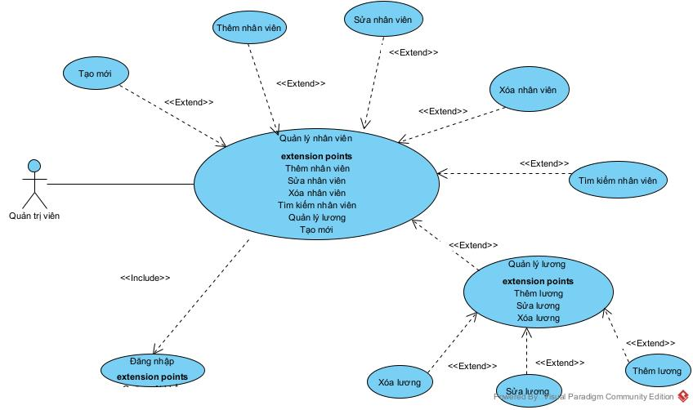

Hình 2. 6. Use case quản lý nhân viên

* Tác nhân: Quản lý
* Mô tả: Là chức năng dành cho quản trị viên để quản lý thông tin của nhân viên tại cửa hàng.
* Điều kiện trước: Người quản trị đăng nhập vào hệ thống với tư cách quản trị viên có đầy đủ quyền truy cập.
* Điều kiện sau: Các thay đổi về nhân viên được lưu trữ và áp dụng trong cơ sở dữ liệu. Người quản trị viên có khả năng xem và quản lý các thông tin của nhân viên một cách hiệu quả
* Thêm nhân viên
* Dòng sự kiện chính:

Bảng 2. 34. Bảng dòng sự kiện chính của hành động thêm nhân viên

|  |  |
| --- | --- |
| **Hàng động của tác nhân** | **Phản ứng của hệ thống** |
| 1. Quản lý nhập đầy đủ thông tin của nhân viên mới, sau đó chọn chức năng thêm thông tin nhân viên | 1. Hệ thống kiểm tra thông nhân viên, sau đó hiển thị thông báo xác nhận thêm nhân viên mới |
| 1. Quản lý xác nhận thêm thông tin nhân viên mới | 1. Hệ thống lưu thông tin, cập nhật lại danh sách nhân viên. |

* Dòng sự kiện phụ: Nhập thông tin nhân viên không hợp lệ

Bảng 2. 35. Bảng dòng sự kiện phụ 1 cho hành động thêm nhân viên

|  |  |
| --- | --- |
| **Hàng động của tác nhân** | **Phản ứng của hệ thống** |
| 1. Quản lý nhập thông tin nhân viên không hợp lệ và ấn thêm nhân viên | 1. Hệ thống thông báo thông tin nhân viên không hợp lệ |

* Sửa nhân viên
* Dòng sự kiện chính:

Bảng 2. 36. Bảng dòng sự kiện chính của hành động sửa thông tin nhân viên

|  |  |
| --- | --- |
| **Hàng động của tác nhân** | **Phản ứng của hệ thống** |
| 1. Quản lý chọn thông tin của nhân viên cần sửa. | 1. Hệ thống hiển thị thông tin nhân viên vừa chọn theo các mục tương ứng. |
| 1. Quản lý sửa thông tin nhân viên theo mong muốn và chọn chức năng sửa | 1. Hệ thống kiểm tra thông tin nhân viên và hiển thị thông báo xác nhận |
| 1. Quản lý xác nhận | 1. Hệ thống lưu thông tin, cập nhật lại danh sách nhân viên. |

* Dòng sự kiện phụ: Nhập hông tin nhân viên không hợp lệ

Bảng 2. 37. Bảng dòng sự kiện phụ của hành động sửa nhân viên

|  |  |
| --- | --- |
| **Hàng động của tác nhân** | **Phản ứng của hệ thống** |
| 1. Quản lý chọn thông tin của nhân viên cần sửa. | 1. Hệ thống hiển thị thông tin nhân viên vừa chọn theo các mục tương ứng. |
| 1. Quản lý sửa thông tin nhân viên không hợp lệ | 1. Hệ thống kiểm tra thông tin nhân viên và hiển thị thông báo thông tin không hợp lệ |

* Xóa nhân viên
* Bảng dòng sự kiện chính:

Bảng 2. 38. Bảng dòng sự kiện chính của hành động xóa nhân viên

|  |  |
| --- | --- |
| **Hàng động của tác nhân** | **Phản ứng của hệ thống** |
| 1. Quản lý chọn thông tin nhân viên cần xóa. | 1. Hệ thống hiển thị thông tin nhân viên vừa chọn theo các mục tương ứng. |
| 1. Quản lý chọn chức năng xóa. | 1. Hệ thống hiện thống báo hỏi người dùng có muốn xóa thông tin nhân viên này hay không |
| 1. Người nhận xác nhận xóa | 1. Hệ thống thực hiện xóa thông tin nhân viên, lưu thông tin, cập nhật lại danh sách nhân viên. |

* Bảng dòng sự kiện phụ : Quản lý chưa chọn nhân viên muốn xóa đã chọn chức năng xóa nhân viên

Bảng 2. 39. Bảng dòng sự kiện phụ cho hành động xóa nhân viên

|  |  |
| --- | --- |
| **Hàng động của tác nhân** | **Phản ứng của hệ thống** |
| 1. Quản lý chưa chọn nhân viên muốn xóa mà đã chọn chức năng xóa | 2. Hệ thống thông báo chưa chọn nhân viên để xóa |

* Tìm kiếm nhân viên
* Dòng sự kiện chính:

Bảng 2. 40. Bảng dòng sự kiện chính cho hành động tìm kiếm nhân viên

|  |  |
| --- | --- |
| **Hàng động của tác nhân** | **Phản ứng của hệ thống** |
| 1. Quản lý nhập mã, tên, địa chỉ, email, số điện thoại nhân viên cần tìm và chọn chức năng tìm kiếm | 1. Hệ thống hiển thị thông tin nhân viên tương ứng |

* Dòng sự kiện phụ: Quản lý nhận thông tin tìm kiếm không hợp lệ

Bảng 2. 41. Bảng dòng sự kiện phụ cho hành động tìm kiếm nhân viên

|  |  |
| --- | --- |
| **Hàng động của tác nhân** | **Phản ứng của hệ thống** |
| 1. Quản lý nhập thông tin tìm kiếm nhân viên không hợp lệ | 1. Hệ thống thông báo không tìm thấy thông tin nhân viên |

* Tạo mới nhân viên
* Dòng sự kiện chính:

Bảng 2. 42. Bảng dòng sự kiện chính cho hành động tạo mới nhân viên

|  |  |
| --- | --- |
| **Hàng động của tác nhân** | **Phản ứng của hệ thống** |
| 1. Quản lý chọn chức năng tạo mới nhân viên | 1. Hệ thống tạo mới toàn bộ các textbox, combobox |

* Thêm lương nhân viên
* Dòng sự kiện chính:

Bảng 2. 43. Bảng dòng sự kiện chính của hành động thêm lương nhân viên

|  |  |
| --- | --- |
| **Hàng động của tác nhân** | **Phản ứng của hệ thống** |
| 1. Quản lý nhập thông tin lương nhân viên và chọn chức năng thêm lương nhân viên | 1. Hệ thống kiểm tra và hiển thị thông báo xác nhận |
| 1. Quản lý xác nhận thêm lương nhân viên | 1. Hệ thống thêm lương nhân viên và cập nhật lương cho nhân viên |

* Dòng sự kiện phụ: Quản lý nhập lương nhân viên không hợp lệ

Bảng 2. 44. Bảng dòng sự kiện phụ của hành động thêm lương nhân viên

|  |  |
| --- | --- |
| **Hàng động của tác nhân** | **Phản ứng của hệ thống** |
| 1. Quản lý nhập thông tin lương nhân viên không hợp lệ và ấn thêm lương nhân viên | 1. Hệ thống thông báo thông tin lương không hợp lệ |

* Sửa lương nhân viên
* Dòng sự kiện chính:

Bảng 2. 45. Bảng dòng sự kiện chính của hành động thêm lương nhân viên

|  |  |
| --- | --- |
| **Hàng động của tác nhân** | **Phản ứng của hệ thống** |
| 1. Quản lý chọn thông tin lương nhân viên muốn sửa. | 1. Hệ thống hiển thị mã nhân viên trong cửa hàng. |
| 1. Quản lý tiên hành sửa và chọn chức năng sửa. | 1. Hệ thống kiểm tra thông tin nhân viên và lương nhân viên và hiển thị thông báo xác nhận |
| 1. Quản lý xác nhận | 1. Hệ thống lưu thông tin, cập nhật lại lương nhân viên. |

* Dòng sự kiện phụ: Quản lý sửa thông tin lương nhân viên không hợp lệ

Bảng 2. 46. Bảng dòng sự kiện phụ của hành động sửa lương nhân viên

|  |  |
| --- | --- |
| **Hàng động của tác nhân** | **Phản ứng của hệ thống** |
| 1. Quản lý chưa chọn thông tin lương nhân viên muốn sửa đã chọn sửa lương nhân viên | 1. Hệ thống hiển thị thông báo chưa chọn lương nhân viên |

* Xóa lương nhân viên
* Dòng sự kiện chính:

Bảng 2. 47. Bảng dòng sự kiện chính của hành động xóa lương nhân viên

|  |  |
| --- | --- |
| **Hàng động của tác nhân** | **Phản ứng của hệ thống** |
| 1. Quản lý chọn thông tin lương nhân viên cần xóa. Và chọn chức năng xóa | 1. Hệ thống hiện thống báo hỏi người dùng có muốn xóa thông tin nhân viên này hay không |
| 1. Người nhận xác nhận xóa | 1. Hệ thống thực hiện xóa thông tin lương nhân viên, lưu thông tin, cập nhật lại danh sách lương nhân viên. |

* Dòng sự kiện phụ: Quản lý chưa chọn lương nhân viên muốn xóa mà đã chọn chức năng xóa lương nhân viên

Bảng 2. 48. Bảng dòng sự kiện phụ của hành động xóa lương nhân viên

|  |  |
| --- | --- |
| **Hàng động của tác nhân** | **Phản ứng của hệ thống** |
| 1. Quản lý chưa chọn thông tin lương nhân viên muốn xóa đã chọn xóa lương nhân viên | 1. Hệ thống hiển thị thông báo chưa chọn lương nhân viên |

#### Chức năng 5: Quản lý hóa đơn nhập

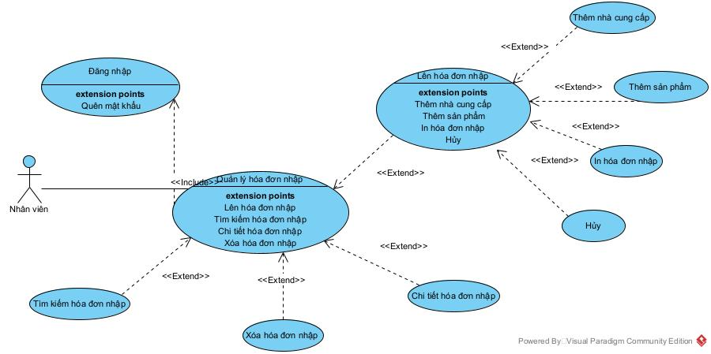

Hình 2. 7. Use case Quản lý hóa đơn nhập

* Tác nhân: Quản lý và nhân viên
* Mô tả: Là chức năng dành cho quản trị viên và nhân viên để quản lý thông tin của hóa đơn nhập hàng tại cửa hàng
* Điều kiện trước: Người quản trị hoặc nhân viên đăng nhập vào hệ thống với tư cách quản trị viên hoặc nhân viên có đầy đủ quyền truy cập.
* Điều kiện sau: Các thay đổi về hóa đơn được lưu trữ và áp dụng trong cơ sở dữ liệu. Người quản trị/nhân viên có khả năng xem và quản lý hóa đơn một cách hiệu quả.
* Lên hóa đơn nhập
* Dòng sự kiện chính:

Bảng 2. 49. Bảng dòng sự kiện chính của hành động lên hóa đơn nhập

|  |  |
| --- | --- |
| **Hàng động của tác nhân** | **Phản ứng của hệ thống** |
| 1. Quản lý hoặc nhân viên nhập đầy đủ thông tin của hóa đơn nhập mới |  |
| 1. Quản lý hoặc nhân viên chọn thêm thông tin của hóa đơn | 1. Hệ thống xác thực người quản lý có muốn thêm hóa đơn này hay không |
| 1. Người dùng xác nhận thêm | 1. Hệ thống kiểm tra thông tin hóa đơn |
|  | 1. Hệ thống lưu thông tin ,cập nhật lại danh sách hóa đơn và hiển thị thông báo thêm thông tin hóa đơn nhập thành công |

* Dòng sự kiện phụ: Quản lý hoặc nhân viên nhập thông tin hóa đơn nhập không hợp lệ

Bảng 2. 50. Bảng dòng sự kiện phụ của hành động lên hóa đơn nhập

|  |  |
| --- | --- |
| **Hàng động của tác nhân** | **Phản ứng của hệ thống** |
| 1. Quản lý hoặc nhân viên nhập thông tin hóa đơn nhập không hợp lệ | 1. Hệ thống thông báo thông tin hóa đơn không hợp lệ. Yêu cầu người dùng nhập lại thông tin. |

* In hóa đơn nhập
* Dòng sự kiện chính:

Bảng 2. 51. Bảng dòng sự kiện chính của hành động in hóa đơn nhập

|  |  |
| --- | --- |
| **Hàng động của tác nhân** | **Phản ứng của hệ thống** |
| 1. Quản lý hoặc nhân viên sau khi lên hóa đơn thành công thì chọn chức năng in hóa đơn | 1. Hệ thống sẽ in ra thông tin hóa đơn nhập vừa lên |

* Dòng sự kiện phụ: Quản lý hoặc nhân viên chưa lên hóa đơn nhập mà đã chọn in hóa đơn nhập

Bảng 2. 52. Bảng dòng sự kiện phụ của hành động in hóa đơn nhập

|  |  |
| --- | --- |
| **Hàng động của tác nhân** | **Phản ứng của hệ thống** |
| 1. Quản lý hoặc nhân viên chưa lên hóa đơn nhập mà đã chọn in hóa đơn nhập | 1. Hệ thống hiển thị thông báo phải lên hóa đơn nhập trước khi in |

* Hủy lên hóa đơn
* Dòng sự kiện chính:

Bảng 2. 53. Bảng dòng sự kiện chính của hành động hủy lên hóa đơn

|  |  |
| --- | --- |
| **Hàng động của tác nhân** | **Phản ứng của hệ thống** |
| 1. Quản lý hoặc nhân viên chọn chức năng hủy thông tin hóa đơn nhập đang nhập | 1. Hệ thống xóa thông tin hóa đơn đã nhập ở các combobox và textbox |

* Xóa hóa đơn
* Dòng sự kiện chính:

Bảng 2. 54. Bảng dòng sự kiện chính của hành động xóa hóa đơn nhập

|  |  |
| --- | --- |
| **Hàng động của tác nhân** | **Phản ứng của hệ thống** |
| 1. Quản lý hoặc nhân viên chọn thông tin hóa đơn nhập muốn xóa rồi chọn chức năng xóa thông tin hóa đơn nhập | 1. Hệ thống hiển thị thông báo xác nhận |
| 1. Quản lý hoặc nhân viên xác nhận xóa thông tin hóa đơn | 1. Hệ thống xóa thông tin hóa đơn nhập và chi tiết hóa đơn nhập tương ứng |

* Dòng sự kiện phụ: Quản lý hoặc nhân viên chưa chọn hóa đơn nhập mà đã chọn chức năng xóa

Bảng 2. 55. Bảng dòng sự kiện phụ của hành động xóa hóa đơn nhập

|  |  |
| --- | --- |
| **Hàng động của tác nhân** | **Phản ứng của hệ thống** |
| 1. Quản lý hoặc nhân viên chưa thông tin hóa đơn nhập mà đã chọn chức năng xóa thông tin hóa đơn nhập | 1. Hệ thống hiển thị thông báo chưa chọn hóa đơn nhập để xóa |

* Tìm kiếm hóa đơn nhập
* Dòng sự kiện chính:

Bảng 2. 56. Bảng dòng sự kiện chính của hành động tìm kiếm hóa đơn nhập

|  |  |
| --- | --- |
| **Hàng động của tác nhân** | **Phản ứng của hệ thống** |
| 1. Quản lý hoặc nhân viên nhập thông tin hóa đơn nhập muốn tìm | 1. Hệ thống hiển thị danh sách hóa đơn có thông tin tương ứng |

* Dòng sự kiện phụ:

Bảng 2. 57. Bảng dòng sự kiện phụ của hành động tìm kiếm hóa đơn nhập

|  |  |
| --- | --- |
| **Hàng động của tác nhân** | **Phản ứng của hệ thống** |
| 1. Quản lý hoặc nhân viên nhập thông tin tìm kiếm của hóa đơn nhập nhưng không trùng khớp với thông tin hóa đơn nhập nào trong danh sách | 1. Hệ thống hiển thị thông báo không tìm thấy thông tin hóa đơn |

#### Chức năng 6: Quản lý hóa đơn bán

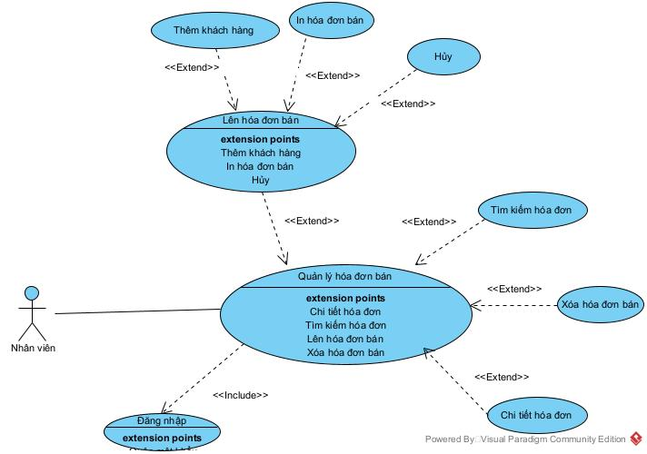

Hình 2. 8. Use case Quản lý hóa đơn bán

* Tác nhân: Quản lý và nhân viên
* Mô tả: Là chức năng dành cho quản trị viên và nhân viên để quản lý thông tin của hóa đơn bán hàng tại cửa hàng
* Điều kiện trước: Người quản trị hoặc nhân viên đăng nhập vào hệ thống với tư cách quản trị viên hoặc nhân viên có đầy đủ quyền truy cập.
* Điều kiện sau: Các thay đổi về hóa đơn được lưu trữ và áp dụng trong cơ sở dữ liệu. Người quản trị/nhân viên có khả năng xem và quản lý hóa đơn một cách hiệu quả.
* Lên hóa đơn bán
* Dòng sự kiện chính:

Bảng 2. 58. Bảng dòng sự kiện chính của hành động lên hóa đơn bán

|  |  |
| --- | --- |
| **Hàng động của tác nhân** | **Phản ứng của hệ thống** |
| 1. Quản lý hoặc nhân viên nhập đầy đủ thông tin của hóa đơn nhập mới |  |
| 1. Quản lý hoặc nhân viên chọn thêm thông tin của hóa đơn | 1. Hệ thống xác thực người quản lý có muốn thêm hóa đơn này hay không |
| 1. Người dùng xác nhận thêm | 1. Hệ thống kiểm tra thông tin hóa đơn |
|  | 1. Hệ thống lưu thông tin ,cập nhật lại danh sách hóa đơn và hiển thị thông báo thêm thông tin hóa đơn nhập thành công |

* Dòng sự kiện phụ: Quản lý hoặc nhân viên nhập thông tin hóa đơn bán không hợp lệ

Bảng 2. 59. Bảng dòng sự kiện phụ 1 của hành động lên hóa đơn bán

|  |  |
| --- | --- |
| **Hàng động của tác nhân** | **Phản ứng của hệ thống** |
| 1. Quản lý hoặc nhân viên nhập thông tin hóa đơn bán không hợp lệ | 1. Hệ thống thông báo thông tin hóa đơn không hợp lệ. Yêu cầu người dùng nhập lại thông tin. |

* In hóa đơn bán
* Dòng sự kiện chính:

Bảng 2. 60. Bảng dòng sự kiện chính của hành động in hóa đơn bán

|  |  |
| --- | --- |
| **Hàng động của tác nhân** | **Phản ứng của hệ thống** |
| 1. Quản lý hoặc nhân viên sau khi lên hóa đơn thành công thì chọn chức năng in hóa đơn | 1. Hệ thống sẽ in ra thông tin hóa đơn nhập vừa lên |

* Dòng sự kiện phụ: Quản lý hoặc nhân viên chưa lên hóa đơn bán mà đã chọn in hóa đơn bán

Bảng 2. 61. Bảng dòng sự kiện phụ của hành động in hóa đơn bán

|  |  |
| --- | --- |
| **Hàng động của tác nhân** | **Phản ứng của hệ thống** |
| 1. Quản lý hoặc nhân viên chưa lên hóa đơn nhập mà đã chọn in hóa đơn nhập | 1. Hệ thống hiển thị thông báo phải lên hóa đơn nhập trước khi in |

* Hủy lên hóa đơn
* Dòng sự kiện chính:

Bảng 2. 62. Bảng dòng sự kiện chính của hành động hủy lên hóa đơn

|  |  |
| --- | --- |
| **Hàng động của tác nhân** | **Phản ứng của hệ thống** |
| 1. Quản lý hoặc nhân viên chọn chức năng hủy thông tin hóa đơn nhập đang nhập | 1. Hệ thống xóa thông tin hóa đơn đã nhập ở các combobox và textbox |

* Xóa hóa đơn
* Dòng sự kiện chính:

Bảng 2. 63. Bảng dòng sự kiện chính của hành động xóa hóa đơn nhập

|  |  |
| --- | --- |
| **Hàng động của tác nhân** | **Phản ứng của hệ thống** |
| 1. Quản lý hoặc nhân viên chọn thông tin hóa đơn nhập muốn xóa rồi chọn chức năng xóa thông tin hóa đơn nhập | 1. Hệ thống hiển thị thông báo xác nhận |
| 1. Quản lý hoặc nhân viên xác nhận xóa thông tin hóa đơn | 1. Hệ thống xóa thông tin hóa đơn nhập và chi tiết hóa đơn nhập tương ứng |

* Dòng sự kiện phụ: Quản lý hoặc nhân viên chưa chọn hóa đơn bán mà đã chọn chức năng xóa

Bảng 2. 64. Bảng dòng sự kiện phụ của hành động xóa hóa đơn bán

|  |  |
| --- | --- |
| **Hàng động của tác nhân** | **Phản ứng của hệ thống** |
| 1. Quản lý hoặc nhân viên chưa thông tin hóa đơn bán mà đã chọn chức năng xóa thông tin hóa đơn bán | 1. Hệ thống hiển thị thông báo chưa chọn hóa đơn bán để xóa |

* Tìm kiếm hóa đơn bán
* Dòng sự kiện chính:

Bảng 2. 65. Bảng dòng sự kiện chính của hành động tìm kiếm hóa đơn nhập

|  |  |
| --- | --- |
| **Hàng động của tác nhân** | **Phản ứng của hệ thống** |
| 1. Quản lý hoặc nhân viên nhập thông tin hóa đơn bán muốn tìm | 1. Hệ thống hiển thị danh sách hóa đơn có thông tin tương ứng |

* Dòng sự kiện phụ:

Bảng 2. 66. Bảng dòng sự kiện phụ của hành động tìm kiếm hóa đơn nhập

|  |  |
| --- | --- |
| **Hàng động của tác nhân** | **Phản ứng của hệ thống** |
| 1. Quản lý hoặc nhân viên nhập thông tin tìm kiếm của hóa đơn bán nhưng không trùng khớp với thông tin hóa đơn bán nào trong danh sách | 1. Hệ thống hiển thị thông báo không tìm thấy thông tin hóa đơn |

#### Chức năng 7: Thống kê, báo cáo

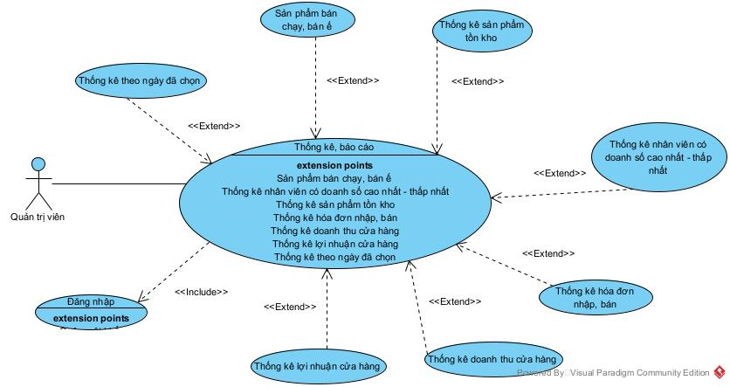

Hình 2. 9. Use case Thống kê, báo cáo

* Tác nhân: Quản lý
* Mô tả: Là chức năng dành cho quản trị viên để quản lý thống kê tại cửa hàng
* Điều kiện trước: Người quản trị đăng nhập vào hệ thống với tư cách quản trị viên có đầy đủ quyền truy cập.
* Điều kiện sau: Các thay đổi về hóa đơn được lưu trữ và áp dụng trong cơ sở dữ liệu. Người quản trị/nhân viên có khả năng xem và quản lý các thông tin của thống kê một cách hiệu quả
* Xem thống kê, báo cáo
* Dòng sự kiện chính:

Bảng 2. 67. Bảng dòng sự kiện chính của hành động xem thống kê, báo cáo

|  |  |
| --- | --- |
| **Hàng động của tác nhân** | **Phản ứng của hệ thống** |
| 1. Quản lý chọn thời gian muốn xem thống kê | 1. Hệ thống sẽ hiện ra thống kê sản phẩm, thống kê hàng tồn, thống kê nhân viên, thống kê doanh thu, lợi nhuận của cửa hàng |

* Dòng sự kiện phụ: Quản lý chọn thời gian muốn xem thống kê, nhưng trong khoảng thời gian đó không có thông tin gì để thống kê.

Bảng 2. 68. Bảng dòng sự kiện phụ của hành đông xem thống kê, báo cáo

|  |  |
| --- | --- |
| **Hàng động của tác nhân** | **Phản ứng của hệ thống** |
| 1. Quản lý chọn thời gian muốn xem thống kê, nhưng trong khoảng thời gian đó không có thông tin gì để thống kê | 1. Hệ thống sẽ không hiện ra thông tin thống kê |

## Biểu đồ lớp thực thể

### Danh sách lớp đối tượng

Bảng 2. 69. Bảng danh sách lớp đối tượng

|  |  |  |
| --- | --- | --- |
| STT | Tên lớp | Mô tả |
| **1** | SanPham | Mô tả thuộc tính và phương thức của Sản phẩm |
| **2** | NhaCungCap | Mô tả thuộc tính và phương thức của Nhà cung cấp |
| **3** | KhachHang | Mô tả thuộc tính và phương thức của Khách hàng |
| **4** | HoaDonNhap | Mô tả thuộc tính và phương thức của Hóa đơn nhập |
| **5** | HoaDonBan | Mô tả thuộc tính và phương thức của Hoá đơn |
| **6** | NhanVien | Mô tả thuộc tính và phương thức của Nhân viên |

### Chi tiết hóa các lớp đối tượng

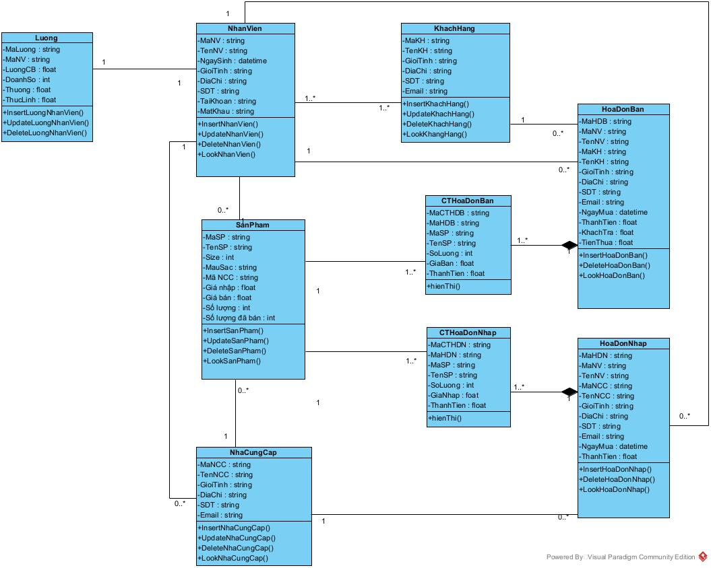

Hình 2. 10. Biểu đồ lớp thực thể

#### Lớp SanPham

* Danh sách các thuộc tính

Bảng 2. 70. Bảng danh sách thuộc tính lớp SanPham

|  |  |  |  |  |
| --- | --- | --- | --- | --- |
| **STT** | **Thuộc tính** | **Kiểu dữ liệu** | **Ràng buộc** | **Ý nghĩa** |
| **1** | MaSP | string | Not null | Mã sản phẩm |
| **2** | TenSP | string | Not null | Tên sản phẩm |
| **3** | Size | int | >=0, not null | Size giày |
| **4** | MauSac | string | Not null | Màu sắc sản phẩm |
| **5** | MaNCC | string | Not null | Mã nhà cung cấp |
| **6** | GiaNhap | float | >0, not null | Giá nhập |
| **7** | GiaBan | float | >0, not null | Giá bán |
| **8** | SL | int | >=0 | Số lượng sản phẩm |
| 9 | SLDaBan | int | >=0 | Số lượng đã bán |

* Danh sách các phương thức

Bảng 2. 71. Bảng danh sách phương thức lớp SanPham

|  |  |  |  |  |
| --- | --- | --- | --- | --- |
| **STT** | **Tên phương thức** | **Kiểu dữ liệu** | **Mức truy cập** | **Mô tả** |
| **1** | InsertSanPham() | void | public | Thêm sản phẩm vào danh sách cửa hàng |
| **2** | UpdateSanPham() | void | public | Sửa thông tin sản phẩm khi có sự thay đổi |
| **3** | DeleteSanPham() | void | public | Xóa thông tin về sản phẩm khi cửa hàng ngừng bán nó. |
| **4** | LookSanPham() | datatable | public | Tìm kiếm sản phẩm |

#### Lớp NhaCungCap

* Danh sách các thuộc tính

Bảng 2. 72. Bảng danh sách thuộc tính lớp NhaCungCap

|  |  |  |  |  |
| --- | --- | --- | --- | --- |
| **STT** | **Thuộc tính** | **Kiểu dữ liệu** | **Ràng buộc** | **Ý nghĩa** |
| **1** | MaNCC | string | Not null | Mã nhà cung cấp |
| **2** | TenNCC | string | Not null | Tên nhà cung cấp |
| **3** | GioiTinh | string | Not null | Giới tính |
| **4** | Địa chỉ | string | Not null | Địa chỉ |
| **5** | SDT | string | = 10, Not null | Số điện thoại |
| **6** | Email | string | @gmail.com  Not null | Email nhà cung cấp |

* Danh sách các phương thức

Bảng 2. 73. Bảng danh sách phương thức lớp NhaCungCap

|  |  |  |  |  |
| --- | --- | --- | --- | --- |
| **STT** | **Tên phương thức** | **Kiểu dữ liệu** | **Mức truy cập** | **Mô tả** |
| **1** | InsertNhaCungCap() | void | public | Thêm nhà cung cấp vào danh sách |
| **2** | UpdateNhaCungCap() | void | public | Sửa thông tin nhà cung cấp khi có sự thay đổi |
| **3** | DeleteNhaCungCap() | void | public | Xóa thông tin về nhà cung cấp |
| **4** | LookNhaCungCap() | datatable | public | Tìm kiếm nhà cung cấp |

#### Lớp KhachHang

* Danh sách các thuộc tính

Bảng 2. 74. Bảng danh sách thuộc tính lớp KhachHang

|  |  |  |  |  |
| --- | --- | --- | --- | --- |
| **STT** | **Thuộc tính** | **Kiểu dữ liệu** | **Ràng buộc** | **Ý nghĩa** |
| **1** | MaKH | string | Not null | Mã khách hàng |
| **2** | TenKH | string | Not null | Tên khách hàng |
| **3** | GioiTinh | string | Not null | Giới tính |
| **4** | Địa chỉ | string | Not null | Địa chỉ |
| **5** | SDT | string | = 10, Not null | Số điện thoại |
| **6** | Email | string | @gmail.com  Not null | Email khách hàng |

* Danh sách các phương thức

Bảng 2. 75. Bảng danh sách phương thức lớp KhachHang

|  |  |  |  |  |
| --- | --- | --- | --- | --- |
| **STT** | **Tên phương thức** | **Kiểu dữ liệu** | **Mức truy cập** | **Mô tả** |
| **1** | InsertKhachHang() | void | public | Thêm khách hàng vào danh sách |
| **2** | UpdateKhachHang () | void | public | Sửa thông tin khách hàng khi có sự thay đổi |
| **3** | DeleteKhachHang () | void | public | Xóa thông tin về khách hàng |
| **4** | LookKhachHang () | datatable | public | Tìm kiếm thông tin khách hàng |

#### Lớp HoaDonNhap

* Danh sách các thuộc tính

Bảng 2. 76. Bảng danh sách thuộc tính HoaDonNhap

|  |  |  |  |  |
| --- | --- | --- | --- | --- |
| **STT** | **Thuộc tính** | **Kiểu dữ liệu** | **Ràng buộc** | **Ý nghĩa** |
| **HoaDonNhap** | | | | |
| **1** | MaHDN | string | Not null | Mã hóa đơn nhập |
| **2** | MaNV | string | Not null | Mã nhân viên |
| **3** | TenNV | string | Not null | Tên nhân viên |
| **4** | MaNCC | string | Not null | Mã nhà cung cấp |
| **5** | TenNCC | string | Not null | Tên nhà cung cấp |
| **6** | GioiTinh | string | Not null | Giới tính |
| **7** | DiaChi | string | Not null | Địa chỉ nhà cung cấp |
| **8** | SDT | string | = 10  Not null | Số điện thoại |
| **9** | Email | string | Not null | Email |
| **10** | NgayMua | datetime | DateTime | Ngày nhập hàng |
| **11** | ThanhTien | float | Not null | Thành tiền của hóa đơn |
| **CTHoaDonNhap** | | | | |
| **12** | MaCTHDN | string | Not nul | Mã chi tiết hóa đơn nhập |
| **13** | MaHDN | string | Not null | Mã hóa đơn nhập |
| **14** | MaSP | string | Not null | Mã sản phẩm |
| **15** | TenSP | string | Not null | Tên sản phẩm |
| **16** | SoLuong | int | Not null | Số lượng |
| **17** | GiaNhap | float | Not null | Giá nhập |
| **18** | ThanhTien | float | Not null | Thành tiền |

* Danh sách các phương thức

Bảng 2. 77. Bảng danh sách phương thức lớp HoaDonNhap

|  |  |  |  |  |
| --- | --- | --- | --- | --- |
| **STT** | **Tên phương thức** | **Kiểu dữ liệu** | **Mức truy cập** | **Mô tả** |
| **1** | InsertHoaDonNhap() | void | public | Thêm hóa đơn nhập vào danh sách |
| **2** | InsertCTHoaDonNhap() | void | public | Thêm chi tiết hóa đơn nhập vào danh sách |
| **3** | DeleteHoaDonNhap() | void | public | Xóa thông tin về hóa đơn nhập |
| **4** | DeleteCTHoaDonNhap() | void | public | Xóa thông tin về chi tiết hóa đơn nhập |
| **5** | LookHoaDonNhap() | datatable | public | Tìm kiếm thông tin khách hàng |

#### Lớp HoaDonBan

* Danh sách các thuộc tính

Bảng 2. 78. Bảng danh sách thuộc tính HoaDonBan

|  |  |  |  |  |
| --- | --- | --- | --- | --- |
| **STT** | **Thuộc tính** | **Kiểu dữ liệu** | **Ràng buộc** | **Ý nghĩa** |
| **HoaDonBan** | | | | |
| **1** | MaHDB | string | Not null | Mã hóa đơn bán |
| **2** | MaNV | string | Not null | Mã nhân viên |
| **3** | TenNV | string | Not null | Tên nhân viên |
| **4** | MaKH | string | Not null | Mã khách hàng |
| **5** | TenKH | string | Not null | Tên khách hàng |
| **6** | GioiTinh | string | Not null | Giới tính |
| **7** | DiaChi | string | Not null | Địa chỉ khách hàng |
| **8** | SDT | string | = 10  Not null | Số điện thoại |
| **9** | Email | string | Not null | Email |
| **10** | NgayMua | datetime | DateTime | Ngày nhập hàng |
| **11** | ThanhTien | float | Not null | Thành tiền của hóa đơn |
| **12** | KhachTra | float | Not null | Tiền khách hàng trả |
| **13** | TienThua | float | Not null | Tiền thừa |
| **CTHoaDonBan** | | | | |
| **14** | MaCTHDB | string | Not nul | Mã chi tiết hóa đơn nhập |
| **15** | MaHDB | string | Not null | Mã hóa đơn nhập |
| **16** | MaSP | string | Not null | Mã sản phẩm |
| **17** | TenSP | string | Not null | Tên sản phẩm |
| **18** | SoLuong | int | Not null | Số lượng |
| **19** | GiaBan | float | Not null | Giá bán |
| **20** | ThanhTien | float | Not null | Thành tiền |

* Danh sách các phương thức

Bảng 2. 79. Bảng danh sách phương thức lớp HoaDonNhap

|  |  |  |  |  |
| --- | --- | --- | --- | --- |
| **STT** | **Tên phương thức** | **Kiểu dữ liệu** | **Mức truy cập** | **Mô tả** |
| **1** | InsertHoaDonBan() | void | public | Thêm hóa đơn nhập vào danh sách |
| **2** | InsertCTHoaDonBan() | void | public | Thêm chi tiết hóa đơn nhập vào danh sách |
| **3** | DeleteHoaDonBan() | void | public | Xóa thông tin về hóa đơn nhập |
| **4** | DeleteCTHoaDonBan() | void | public | Xóa thông tin về chi tiết hóa đơn nhập |
| **5** | LookHoaDonBan() | datatable | public | Tìm kiếm thông tin khách hàng |

#### Lớp NhanVien

* Danh sách các thuộc tính

Bảng 2. 80. Bảng danh sách thuộc tính NhanVien

|  |  |  |  |  |
| --- | --- | --- | --- | --- |
| **STT** | **Thuộc tính** | **Kiểu dữ liệu** | **Ràng buộc** | **Ý nghĩa** |
| **NhanVien** | | | | |
| **1** | MaNV | string | Not null | Mã nhân viên |
| **2** | TenNV | string | Not null | Tên nhân viên |
| **3** | NgaySinh | DateTime | >18 tuổi  Not null | Ngày sinh |
| **4** | DiaChi | string | Not null | Địa chỉ |
| **5** | Email | string | @gmail.com  Not null | Email |
| **6** | SDT | string | = 10  Not null | Số điện thoại |
| **7** | TaiKhoan | string | Not null | Tài khoản |
| **8** | MatKhau | string | Not null | Mật khẩu |
| **LuongNhanVien** | | | | |
| **9** | MaLuong | string | Not nul | Mã lương nhân viên |
| **10** | MaNV | string | Not null | Mã nhân viên |
| **11** | LuongCB | float | Not null | Lương cơ bản |
| **12** | DoanhSo | int | Not null | Doanh số |
| **13** | Thuong | float | Not null | Thưởng |
| **14** | ThucLinh | float | Not null | Thực lĩnh |

* Danh sách các phương thức

Bảng 2. 81. Bảng danh sách phương thức lớp HoaDonNhap

|  |  |  |  |  |
| --- | --- | --- | --- | --- |
| **STT** | **Tên phương thức** | **Kiểu dữ liệu** | **Mức truy cập** | **Mô tả** |
| **1** | InsertNhanVien() | void | public | Thêm hóa đơn nhập vào danh sách |
| **2** | InsertLuongNhanVien() | void | private | Thêm chi tiết hóa đơn nhập vào danh sách |
| **3** | UpdateNhanVien() | void | public | Sửa thông tin nhân viên |
| **4** | UpdateLuongNhanVien() | void | private | Sửa thông tin lương nhân viên |
| **5** | DeleteNhanVien() | void | public | Xóa thông tin về nhân viên |
| **6** | DeleteLuongNhanVien() | void | private | Xóa thông tin về lương nhân viên |
| **7** | LookNhanVien() | void | public | Tìm kiếm thông tin về nhân viên |

## Thiết kế CSDL

### Lược đồ CSDL

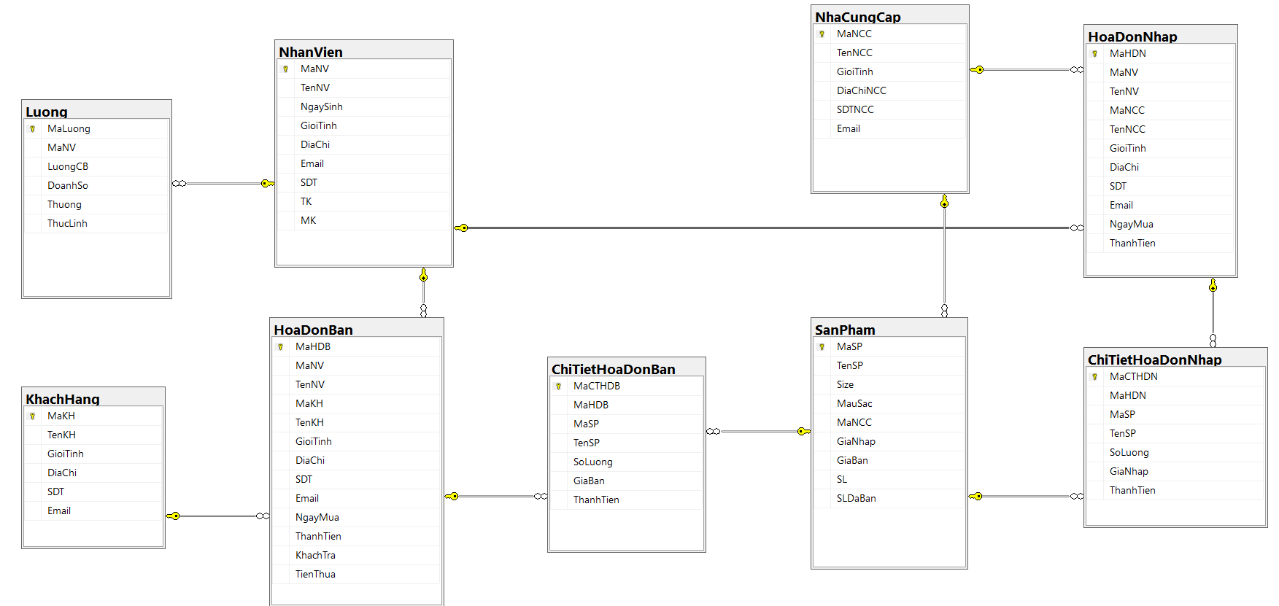

Hình 2. 11. Lược đồ cơ sở dữ liệu

### Mô tả chi tiết từng bảng trong CSDL

Bảng 2. 82. Bảng SanPham

|  |  |  |  |  |
| --- | --- | --- | --- | --- |
| STT | Thuộc tính | Kiểu dữ liệu | Ràng buộc | Ý nghĩa |
| 1 | MaSP | Char(10) | Primary key | Mã sản phẩm |
| 2 | TenSP | Nvarchar(50) | Not null | Tên sản phẩm |
| 3 | Size | Int | Not null | Size giày |
| 4 | MauSac | Nvarchar(30) | Not null | Màu sắc |
| 5 | MaNCC | Char(10) | Foreign key | Mã nhà cung cấp |
| 6 | Giá nhập | Decimal | Not null | Giá nhập |
| 7 | SL | Int | Not null | Số lượng |
| 8 | SLDaBan | Int | Not null | Số lượng đã bán |

Bảng 2. 83. Bảng NhanVien

|  |  |  |  |  |
| --- | --- | --- | --- | --- |
| STT | Thuộc tính | Kiểu dữ liệu | Ràng buộc | Ý nghĩa |
| 1 | MaNV | Char(10) | Primary key | Mã nhân viên |
| 2 | TenNV | Nvarchar(50) | Not null | Ngày sinh |
| 3 | NgaySinh | Date | Not null | Ngày sinh |
| 4 | GioiTinh | Nvarchar(10) | Not null | Giới tính |
| 5 | DiaChi | Nvarchar(50) | Not null | Địa chỉ |
| 6 | Email | Nvarchar(50) | Not null | Email |
| 7 | SDT | Char(10) | Not null | Số điện thoại |
| 8 | TK | Nvarchar(30) | Not null | Tài khoản |
| 9 | MK | Int | Not null | Mật khẩu |

Bảng 2. 84. Bảng Luong

|  |  |  |  |  |
| --- | --- | --- | --- | --- |
| STT | Thuộc tính | Kiểu dữ liệu | Ràng buộc | Ý nghĩa |
| 1 | MaLuong | Char(10) | Primary key | Mã lương |
| 2 | MaNV | Char(10) | Foreign key | Mã nhân viên |
| 3 | LuongCB | Decimal | Not null | Lương cơ bản |
| 4 | DoanhSo | Int | Not null | Doanh số |
| 5 | Thuong | Decimal | Not null | Thưởng |
| 6 | ThucLinh | Decimal | Not null | Thực lĩnh |

Bảng 2. 85. Bảng KhachHang

|  |  |  |  |  |
| --- | --- | --- | --- | --- |
| STT | Thuộc tính | Kiểu dữ liệu | Ràng buộc | Ý nghĩa |
| 1 | MaKH | Char(10) | Primary key | Mã khách hàng |
| 2 | TenKH | Nvarchar(50) | Not null | Tên khách hàng |
| 3 | GioiTinh | Nvarchar(10) | Not null | Giới tính |
| 4 | DiaChi | Nvarchar(50) | Not null | Địa chỉ |
| 5 | SDT | Char(10) | Not null | Số điện thoại |
| 6 | Email | Nvarchar(50) | Not null | Email |

Bảng 2. 86. Bảng NhaCungCap

|  |  |  |  |  |
| --- | --- | --- | --- | --- |
| STT | Thuộc tính | Kiểu dữ liệu | Ràng buộc | Ý nghĩa |
| 1 | MaNCC | Char(10) | Primary key | Mã nhà cung cấp |
| 2 | TenNCC | Nvarchar(50) | Not null | Tên khách hàng |
| 3 | GioiTinh | Nvarchar(10) | Not null | Giới tính |
| 4 | DiaChi | Nvarchar(50) | Not null | Địa chỉ |
| 5 | SDT | Char(10) | Not null | Số điện thoại |
| 6 | Email | Nvarchar(50) | Not null | Email |

Bảng 2. 87. Bảng HoaDonNhap

|  |  |  |  |  |
| --- | --- | --- | --- | --- |
| STT | Thuộc tính | Kiểu dữ liệu | Ràng buộc | Ý nghĩa |
| 1 | MaHDN | Char(10) | Primary key | Mã hóa đơn nhập |
| 2 | MaNV | Char(10) | Foreign key | Mã nhân viên |
| 3 | TenNV | Nvarchar(50) | Not null | Tên nhân viên |
| 4 | MaNCC | Char(10) | Foreign key | Mã nhà cung cấp |
| 5 | TenNCC | Nvarchar(50) | Not null | Tên nhà cung cấp |
| 6 | GioiTinh | Nvarchar(10) | Not null | Giới tính |
| 7 | DiaChi | Nvarchar(100) | Not null | Địa chỉ |
| 8 | SDT | Nvarchar(20) | Not null | Số điện thoại |
| 9 | Email | Nvarchar(100) | Not null | Email |
| 10 | Ngày mua | Datetime | Not null | Ngày nhập hàng |
| 11 | ThanhTien | Float | Not null | Thành tiền |

Bảng 2. 88. Bảng ChiTietHoaDonNhap

|  |  |  |  |  |
| --- | --- | --- | --- | --- |
| STT | Thuộc tính | Kiểu dữ liệu | Ràng buộc | Ý nghĩa |
| 1 | MaCTHDN | Char(10) | Primary key | Mã chi tiết hóa đơn nhập |
| 2 | MaHDN | Char(10) | Foreign key | Mã hóa đơn nhập |
| 3 | MaSP | Char(10) | Foreign key | Mã sản phẩm |
| 4 | TenSP | Nvarchar(100) | Not null | Tên sản phẩm |
| 5 | SoLuong | Int | Not null | Số lượng |
| 6 | GiaNhap | Decimal | Not null | Giá nhập |
| 7 | ThanhTien | Decimal | Not null | Thành tiền |

Bảng 2. 89. Bảng HoaDonBan

|  |  |  |  |  |
| --- | --- | --- | --- | --- |
| STT | Thuộc tính | Kiểu dữ liệu | Ràng buộc | Ý nghĩa |
| 1 | MaHDB | Char(10) | Primary key | Mã hóa đơn bán |
| 2 | MaNV | Char(10) | Foreign key | Mã nhân viên |
| 3 | TenNV | Nvarchar(50) | Not null | Tên nhân viên |
| 4 | MaKH | Char(10) | Foreign key | Mã khách hàng |
| 5 | TenKH | Nvarchar(50) | Not null | Tên khách hàng |
| 6 | GioiTinh | Nvarchar(10) | Not null | Giới tính |
| 7 | DiaChi | Nvarchar(100) | Not null | Địa chỉ |
| 8 | SDT | Nvarchar(20) | Not null | Số điện thoại |
| 9 | Email | Nvarchar(100) | Not null | Email |
| 10 | Ngày mua | Datetime | Not null | Ngày bán hàng |
| 11 | TongThanhTien | Float | Not null | Thành tiền |
| 12 | KhachTra | Decimal | Not null | Khách trả |
| 13 | Tiền thừa | Decimal | Not null | Tiền thừa |

Bảng 2. 90. Bảng ChiTietHoaDonBan

|  |  |  |  |  |
| --- | --- | --- | --- | --- |
| STT | Thuộc tính | Kiểu dữ liệu | Ràng buộc | Ý nghĩa |
| 1 | MaCTHDB | Char(10) | Primary key | Mã chi tiết hóa đơn bán |
| 2 | MaHDB | Char(10) | Foreign key | Mã hóa đơn bán |
| 3 | MaSP | Char(10) | Foreign key | Mã sản phẩm |
| 4 | TenSP | Nvarchar(100) | Not null | Tên sản phẩm |
| 5 | SoLuong | Int | Not null | Số lượng |
| 6 | GiaBan | Decimal | Not null | Giá bán |
| 7 | ThanhTien | Decimal | Not null | Thành tiền |

# XÂY DỰNG ỨNG DỤNG WINDOWS FORMS

## Triển khai các chức năng nghiệp vụ

Để xây dựng được các chức năng nghiệp vụ theo thiết kế đã được trình bày ở chương 2, đồ án đã sử dụng lập trình windows Form trên ngôn ngữ lập trình C# kết nối với cơ sở dữ liệu SQL Server để thiết kế giao diện và thao tác dữ liệu các form theo yêu cầu. Tiếp theo, đồ án sẽ trình bày các kỹ thuật được sử dụng để xây dựng các form

### Chức năng Đăng nhập

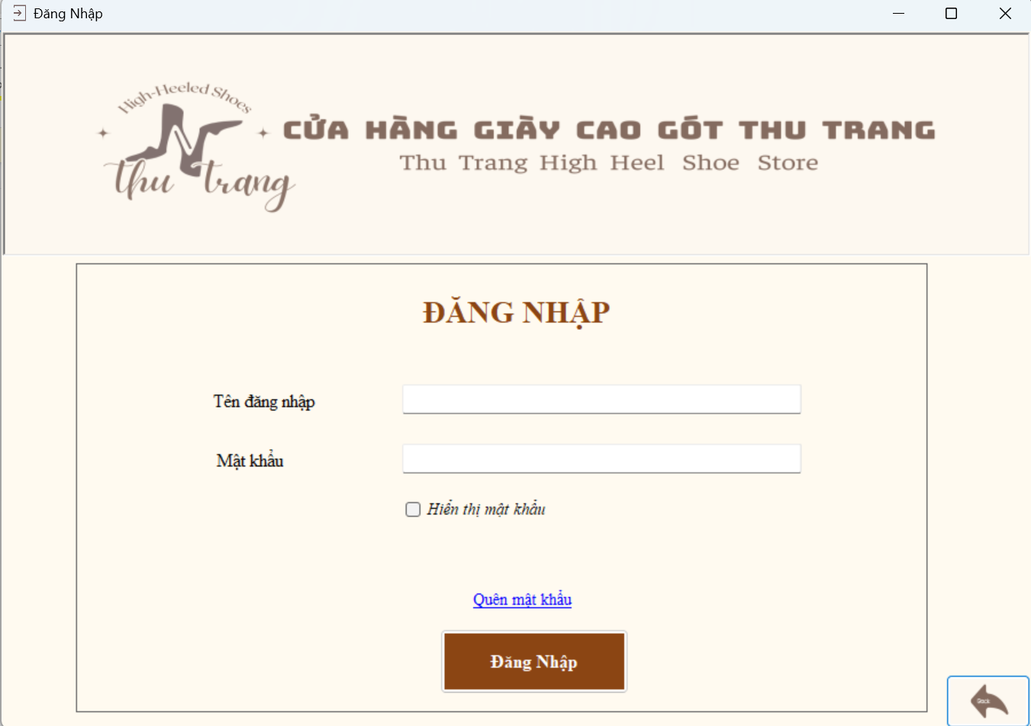

Hình 3. 1. Giao diện đăng nhập

Bảng 3. 1. Bảng đặc tả giao diện chức năng đăng nhập

| **Điều khiển** | **Ý nghĩa** |
| --- | --- |
| txtTenDN | Dùng để nhập tên đăng nhập |
| TxtMK | Dùng để nhập mật khẩu |
| checkPass | Dùng để hiển thị mật khẩu vừa nhập |
| lblThongBao | Dùng để thông báo |
| linkLabelQuenMatKhau | Dùng để hiển thị frmQuenMatKhau |
| btnDangNhap | Dùng để đăng nhập |
| btnTroVe | Dùng để trở về |

Quản lý hoặc nhân viên nhập tên đăng nhập và mật khẩu, chọn đăng nhập.

* Nếu tài khoản chính xác thì xuất hiện thông báo đăng nhập thành công ngược lại sẽ xuất hiện thông báo đăng nhập không thành công.
* Trong trường hợp quản lý hoặc nhân viên bỏ trống không nhập tên đăng nhập, mật khẩu hoặc cả tên đăng nhập và mật khẩu thì hệ thống sẽ hiển thị thông báo phần thông tin chưa nhập.
* Quản lý hoặc nhân viên có thể kiểm tra mật khẩu vừa nhập
* Quản lý hoặc nhân viên có thể trở lại trang trước bằng cách chọn nút thoát.

### Chức năng Quên mật khẩu

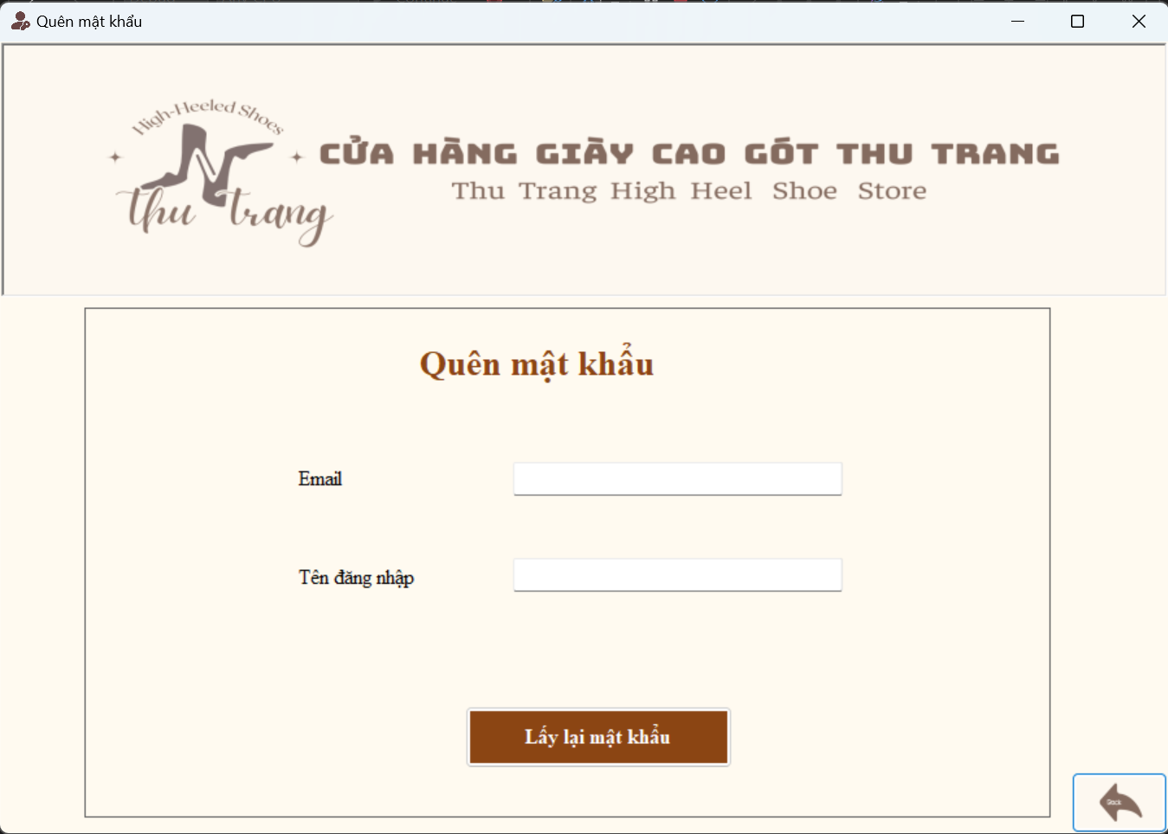

Hình 3. 2. Giao diện chức năng quên mật khẩu

Bảng 3. 2. Bảng đặc tả giao diện chức năng quên mật khẩu

| **Điều khiển** | **Ý nghĩa** |
| --- | --- |
| txtEmail | Dùng để nhập email |
| txtTenDN | Dùng để nhập tên đăng nhập |
| lblKetQua | Dùng để hiển thị kết quả - mật khẩu đã tạo |
| btnDangNhap | Dùng để hiển thị lblKetQua |
| btnTroVe | Dùng để trở về |

Quản lý hoặc nhân viên nhập chọn chức năng quên mật khẩu rồi nhập Email, tên đăng nhập.

* Nếu thông tin chính xác thì xuất hiện thông tin mật khẩu của tài khoản ngược lại sẽ xuất hiện thông báo email hoặc tài khoản không hợp lệ.
* Trong trường hợp quản lý hoặc nhân viên bỏ trống không nhập tên đăng nhập, email hoặc cả tên đăng nhập và email thì hệ thống sẽ hiển thị thông báo phần thông tin chưa nhập.
* Quản lý hoặc nhân viên có thể trở lại trang trước bằng cách chọn nút thoát.

### Chức năng quản lý sản phẩm

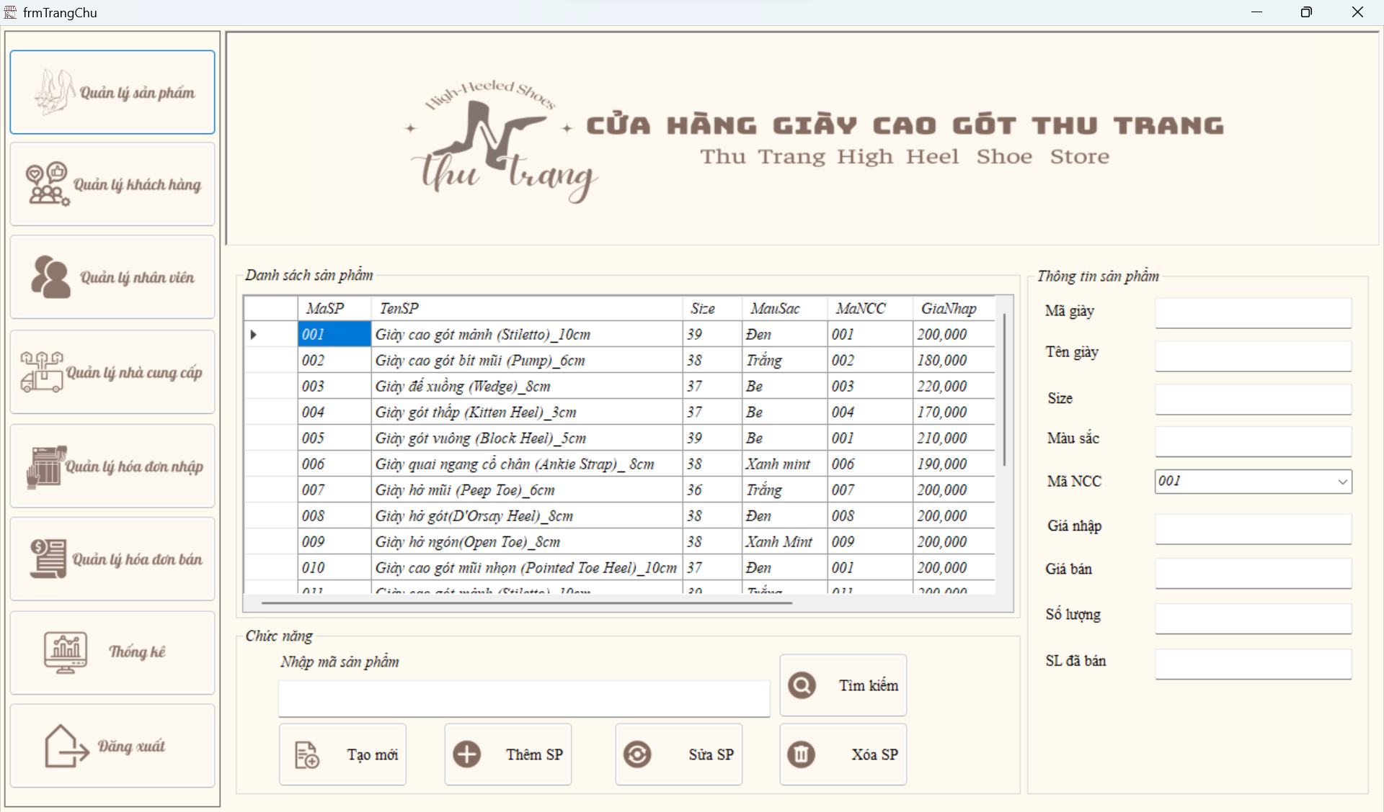

Hình 3. 3. Giao diện quản lý sản phẩm

Bảng 3. 3. Bảng đặc tả giao diện chức năng quản lý sản phẩm

| **Điều khiển** | **Ý nghĩa** |
| --- | --- |
| btnQuanLySanPham | Dùng để hiển thị frmQuanLySanPham |
| btnQuanLyKhachHang | Dùng để hiển thị frmQuanLyKhachHang |
| btnQuanLyNhanVien | Dùng để hiển thị frmQuanLyNhanVien |
| btnQuanLyNhaCungCap | Dùng để hiển thị frmQuanLyNhaCungCap |
| btnQuanLyHoaDonNhap | Dùng để hiển thị frmQuanLyHoaDonNhap |
| btnQuanLyHoaDonBan | Dùng để hiển thị frmQuanLyHoaDonBan |
| btnThongKe | Dùng để hiển thị frmThongKe |
| btnDangXuat | Dùng để đăng xuất tài khoản |
| txtMaSP | Dùng để nhập mã sản phẩm |
| txtTenSP | Dùng để nhập tên sản phẩm |
| txtSize | Dùng để nhập size sản phẩm |
| txtMau | Dùng để nhập màu sản phẩm |
| cboMNCC | Dùng để nhập mã nhà cung cấp sản phẩm |
| txtGiaNhap | Dùng để nhập giá nhập sản phẩm |
| txtGiaBan | Dùng để nhập giá bán sản phẩm |
| txtSoLuong | Dùng để nhập số lượng sản phẩm |
| lbTBSP | Dùng để hiển thị thông báo |
| dgSP | Dùng để hiển thị thông tin của sản phẩm |
| txtTimKiem | Dùng để nhập mã thông tin sản phẩm muốn tìm |
| btnMoi | Dùng để nhập mới thông tin sản phẩm |
| btnThem | Dùng để thêm thông tin sản phẩm |
| btnSua | Dùng để sửa thông tin sản phẩm |
| btnXoa | Dùng để xóa thông tin sản phẩm |
| btnTimKiem | Dùng để tìm kiếm thông tin sản phẩm |

* Khi người dùng ấn vào btnQuanLySanPham thì frmQuanLySanPham hiện ra
* Khi form load lấy về danh các các đối tượng liên quan, hiển thị thông tin của các đối tượng trong bảng thông tin sản phẩm hiển thị lên dgSP.
* Khi người sử dụng chọn thông tin của đối tượng trên điều khiển dgSP thì hiển thị thông tin của đối tượng đó lên các điều khiển tương ứng.
* Khi người dùng ấn nút điều khiển Mới để thêm các thông tin mới thì các thông tin hiện đang có trên điều khiển textbox sẽ xoá trắng.
* Khi thêm hệ thống sẽ kiểm tra xem đã tồn tại mã đối tượng đó chưa. Nếu chưa thực hiện việc thêm sau đó hiện thị thông báo thành công, hiện thông tin vừa thêm lên điều khiển dgSP. Nếu đã tồn tại mã đối tượng đó ngừng việc thêm và sau đó hiển thị thông báo đã tồn tại mã đối tượng
* Khi người dùng muốn thực hiện việc xoá hoặc sửa thông tin, người dùng cần chọn thông tin muốn tương tác trên dgSP sau đó click vào button Xoá hoặc Sửa. Nếu quá trình sửa hoặc xoá thành công thì sẽ hiển thị thông báo thành công và cập nhật lại dữ liệu dgSP. Nếu quá trình sửa hoặc xoá thất bại sẽ thông báo thất bại.
* Khi người dùng muốn tìm kiếm thông tin sản phẩm sẽ nhập thông tin muốn tìm kiếm vào textbox sau đó chọn button Tìm Kiếm. Nếu thông tin tìm kiếm trùng khớp với thông tin sản phẩm trong danh sách sản phẩm thì sẽ hiển thị thông tin sản phẩm đó lên điều khiển dgSP. Ngược lại sẽ hiển thị thông báo không có thông tin sản phẩm tương ứng.
* Khi người dùng muốn tạo mới thông tin sản phẩm thì ấn vào buttion Mới, khi đó các textbox sẽ xóa trắng

### Chức năng quản lý khách hàng

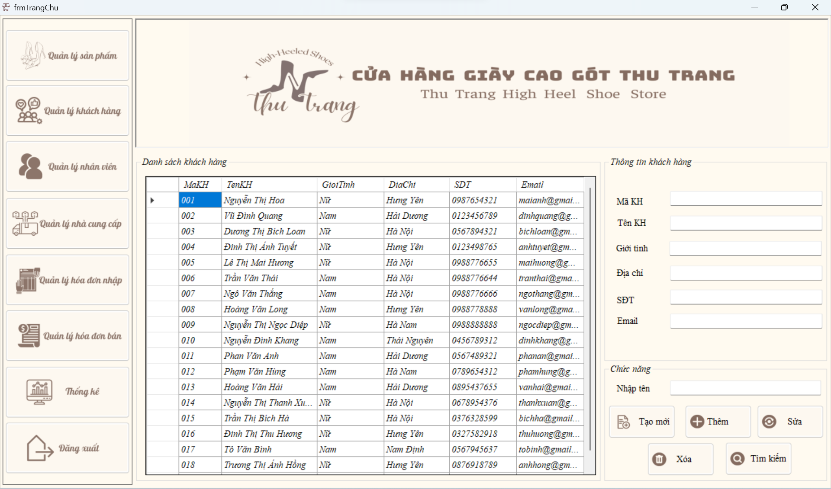

Hình 3. 4. Giao diện quản lý khách hàng

Bảng 3. 4. Bảng đặc tả giao diện chức năng quản lý khách hàng

| **Điều khiển** | **Ý nghĩa** |
| --- | --- |
| txtMaKH | Dùng để nhập mã khách hàng |
| txtTenKH | Dùng để nhập tên khách hàng |
| txtGioiTinh | Dùng để chọn giới tính khách hàng |
| txtDiaChi | Dùng để nhập địa chỉ khách hàng |
| txtSDT | Dùng để nhập số điện thoại khách hàng |
| txtEmail | Dùng để nhập email của khách hàng |
| btnMoi | Dùng để tạo mới thông tin khách hàng |
| btnThem | Dùng để thêm thông tin khách hàng |
| btnSua | Dùng để sửa thông tin khách hàng |
| btnXoa | Dùng để xóa thông tin khách hàng |
| txtTimKiem | Dùng để nhập tên nhân khách hàng |
| btnTimKiem | Dùng để tìm kiếm khách hàng cần tìm |
| dgKH | Dùng để hiển thị thông tin danh sách khách hàng |

* Khi người dùng ấn vào btnQuanLyKhachHang thì frmQuanLyKhachHang hiện ra
* Khi form load lấy về danh các các đối tượng liên quan, hiển thị thông tin của các đối tượng trong bảng thông tin khách hàng hiển thị lên dgKH.
* Khi người sử dụng chọn thông tin của đối tượng trên điều khiển dgKH thì hiển thị thông tin của đối tượng đó lên các điều khiển tương ứng.
* Khi thêm hệ thống sẽ kiểm tra xem đã tồn tại mã đối tượng đó chưa. Nếu chưa thực hiện việc thêm sau đó hiện thị thông báo thành công, hiện thông tin vừa thêm lên điều khiển dgKH. Nếu đã tồn tại mã đối tượng đó ngừng việc thêm và sau đó hiển thị thông báo đã tồn tại mã đối tượng.
* Khi người dùng muốn thực hiện việc sửa hoặc xoá, người dùng cần chọn thông tin muốn tương tác trên dgKH sau đó click vào button sửa hoặc xóa. Nếu quá trình sửa hoặc xoá thành công thì dgKH sẽ hiển thị thông báo thành công và cập nhật lại dữ liệu dgKH. Nếu quá trình sửa hoặc xoá thất bại sẽ thông báo thất bại.
* Khi người dùng muốn tìm kiếm thông tin khách hàng sẽ nhập thông tin muốn tìm kiếm vào textbox sau đó chọn button Tìm Kiếm. Nếu thông tin tìm kiếm trùng khớp với thông tin khách hàng trong danh sách khách hàng thì sẽ hiển thị thông tin khách hàng đó lên điều khiển dgKH. Ngược lại sẽ hiển thị thông báo không có thông tin khách hàng tương ứng.
* Khi người dùng ấn nút điều khiển Nhập mới để thêm các thông tin mới thì các thông tin hiện đang có trên điều khiển TextBox sẽ xóa trắng.

### Chức năng quản lý nhân viên

* Quản lý nhân viên

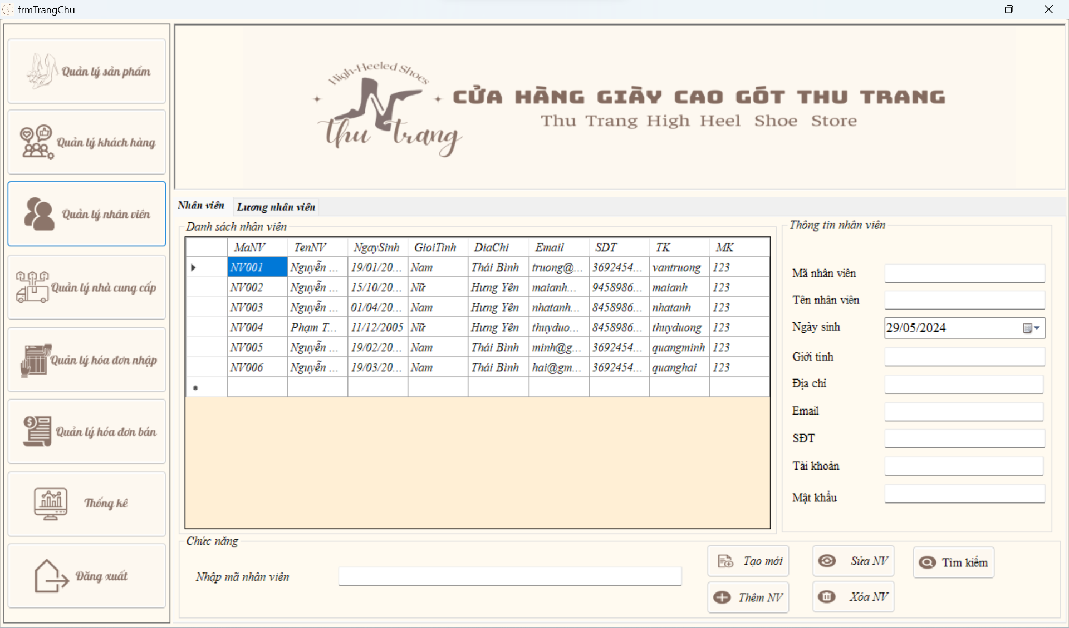

Hình 3. 5. Giao diện quản lý nhân viên

Bảng 3. 5. Bảng đặc tả giao diện chức năng quản lý nhân viên

| **Điều khiển** | **Ý nghĩa** |
| --- | --- |
| txtMaNV | Dùng để nhập mã nhân viên |
| txtTenNV | Dùng để nhập tên nhân viên |
| dtNgaySinh | Dùng để nhập ngày sinh nhân viên |
| txtGioiTinh | Dùng để nhập giới tính nhân viên |
| txtDiaChi | Dùng để nhập địa chỉ nhân viên |
| txtEmail | Dùng để nhập email nhân viên |
| txtSĐT | Dùng để nhập số điện thoại nhân viên |
| txtTaiKhoan | Dùng để nhập tên tài khoản đăng nhập |
| txtMatKhau | Dùng để nhập mật khẩu đăng nhập |
| btnMoi | Dùng để tạo mới thông tin nhân viên |
| btnThemNV | Dùng để thêm thông tin nhân viên |
| btnSuaNV | Dùng để sửa thông tin nhân viên |
| btnXoaNV | Dùng để xóa thông tin nhân viên |
| txtTimKiem | Dùng để nhập mã nhân viên muốn tìm kiếm |
| btnTimKiem | Dùng để tìm kiếm thông tin nhân viên |
| dgNV | Dùng để hiển thị thông tin danh sách nhân viên |

* Khi người dùng ấn vào btnQuanLyNhanVien thì frmQuanLyNhanVien hiện ra
* Khi form load lấy về danh các các đối tượng liên quan, hiển thị thông tin của các đối tượng trong bảng thông tin nhân viên hiển thị lên dgNV.
* Khi người sử dụng chọn thông tin của đối tượng trên điều khiển dgNV thì hiển thị thông tin của đối tượng đó lên các điều khiển tương ứng.
* Khi thêm hệ thống sẽ kiểm tra xem đã tồn tại mã đối tượng đó chưa. Nếu chưa thực hiện việc thêm sau đó hiện thị thông báo thành công, hiện thông tin vừa thêm lên điều khiển dgNV. Nếu đã tồn tại mã đối tượng đó ngừng việc thêm và sau đó hiển thị thông báo đã tồn tại mã đối tượng.
* Khi người dùng muốn thực hiện việc sửa hoặc xoá, người dùng cần chọn thông tin muốn tương tác trên dgNV sau đó click vào button sửa hoặc xóa. Nếu quá trình sửa hoặc xoá thành công thì dgNV sẽ hiển thị thông báo thành công và cập nhật lại dữ liệu dgNV. Nếu quá trình sửa hoặc xoá thất bại sẽ thông báo thất bại.
* Khi người dùng muốn tìm kiếm thông tin nhân viên sẽ nhập thông tin muốn tìm kiếm vào textbox sau đó chọn button Tìm Kiếm. Nếu thông tin tìm kiếm trùng khớp với thông tin nhân viên trong danh sách nhân viên thì sẽ hiển thị thông tin nhân viên đó lên điều khiển dgNV. Ngược lại sẽ hiển thị thông báo không có thông tin nhân viên tương ứng.
* Khi người dùng ấn nút điều khiển Nhập mới để thêm các thông tin mới thì các thông tin hiện đang có trên điều khiển TextBox sẽ xóa trắng.
* Quản lý lương nhân viên

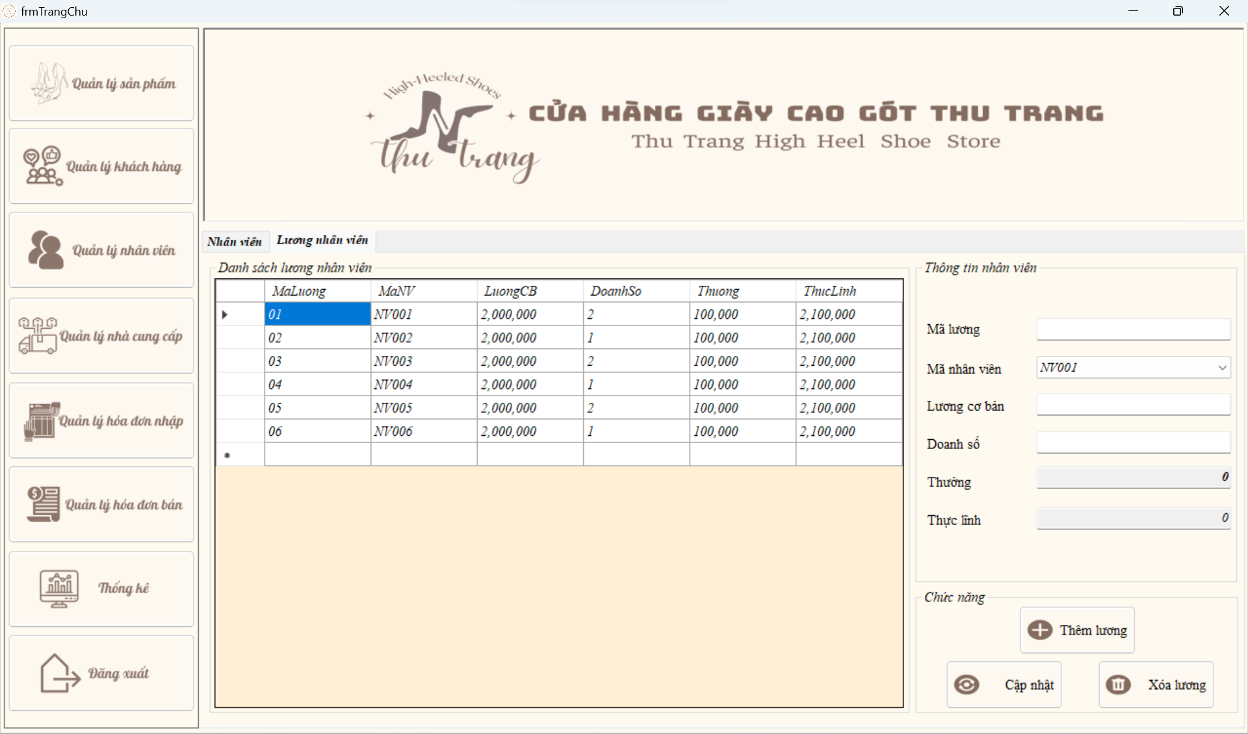

Hình 3. 6. Giao diện quản lý lương nhân viên

Bảng 3. 6. Bảng đặc tả giao diện chức năng quản lý lương nhân viên

| **Điều khiển** | **Ý nghĩa** |
| --- | --- |
| txtMaLuong | Dùng để nhập mã lương nhân viên |
| cboMaNV | Dùng để chọn mã nhân viên |
| txtLuongCB | Dùng để nhập lương cơ bản của nhân viên |
| txtDS | Dùng để nhập doanh số của nhân viên |
| txtThuong | Dùng để nhập số tiền thưởng của nhân viên |
| txtThucLinh | Số lương thực lĩnh |
| dgLuong | Dùng để hiển thị thông tin danh sách lương nhân viên |
| btnThemSP | Dùng để thêm thông tin lương nhân viên |
| btnCapNhat | Dùng để cập nhật thông tin lương nhân viên |
| btnXoa | Dùng để xóa thông tin lương nhân viên |

* Khi người dùng ấn vào btnQuanLyNhanVien thì frmQuanLyNhanVien hiện ra, sau đó chọn tabControl Lương nhân viên
* Khi form load lấy về danh các các đối tượng liên quan, hiển thị thông tin của các đối tượng trong bảng thông tin nhân viên hiển thị lên dgLuong.
* Khi người sử dụng chọn thông tin của đối tượng trên điều khiển dgLuong thì hiển thị thông tin của đối tượng đó lên các điều khiển tương ứng.
* Khi thêm hệ thống sẽ kiểm tra xem đã tồn tại mã đối tượng đó chưa. Nếu chưa thực hiện việc thêm sau đó hiện thị thông báo thành công, hiện thông tin vừa thêm lên điều khiển dgLuong. Nếu đã tồn tại mã đối tượng đó ngừng việc thêm và sau đó hiển thị thông báo đã tồn tại mã đối tượng.
* Khi người dùng muốn thực hiện việc sửa hoặc xoá, người dùng cần chọn thông tin muốn tương tác trên dgLuong sau đó click vào button sửa hoặc xóa. Nếu quá trình sửa hoặc xoá thành công thì dgLuong sẽ hiển thị thông báo thành công và cập nhật lại dữ liệu dgLuong. Nếu quá trình sửa hoặc xoá thất bại sẽ thông báo thất bại.
* Khi người dùng muốn tìm kiếm thông tin lương nhân viên sẽ nhập thông tin muốn tìm kiếm vào textbox sau đó chọn button Tìm Kiếm. Nếu thông tin tìm kiếm trùng khớp với thông tin lương nhân viên trong danh sách lương nhân viên thì sẽ hiển thị thông tin lương nhân viên đó lên điều khiển dgLuong. Ngược lại sẽ hiển thị thông báo không có thông tin lương nhân viên tương ứng.

### Chức năng quản lý nhà cung cấp

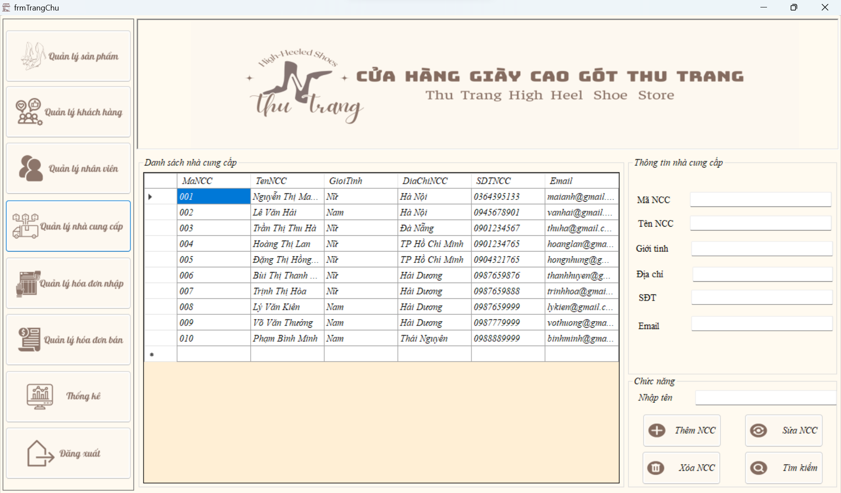

Hình 3. 7. Giao diện quản lý nhà cung cấp

Bảng 3. 7. Bảng đặc tả giao diện chức năng quản lý nhà cung cấp

| **Điều khiển** | **Ý nghĩa** |
| --- | --- |
| txtMaNCC | Dùng để nhập mã nhà cung cấp |
| txtTenNCC | Dùng để nhập tên nhà cung cấp |
| txtGioiTinh | Dùng để nhập giới tính nhà cung cấp |
| txtDiaChi | Dùng để nhập địa chỉ nhà cung cấp |
| txtSDT | Dùng để nhập SĐT nhà cung cấp |
| txtEmail | Dùng để nhập Email nhà cung cấp |
| btnThemNCC | Dùng để thêm thông tin nhà cung cấp |
| btnSuaNCC | Dùng để sửa thông tin nhà cung cấp |
| btnXoaNCC | Dùng để xóa thông tin nhà cung cấp |
| BtnTimKiemNCC | Dùng để tìm kiếm thông tin nhà cung cấp |
| txtTimKiem | Dùng để nhập mã nhà cung cấp muốn tìm kiếm |
| dgNCC | Dùng để hiển thị danh sách nhà cung cấp |

* Khi người dùng ấn vào btnQuanLyNhaCungCap thì frmQuanLyNhaCungCap hiện ra
* Khi form load lấy về danh các các đối tượng liên quan, hiển thị thông tin của các đối tượng trong bảng thông tin nhà cung cấp hiển thị lên dgNCC.
* Khi người sử dụng chọn thông tin của đối tượng trên điều khiển dgNCC thì hiển thị thông tin của đối tượng đó lên các điều khiển tương ứng.
* Khi thêm hệ thống sẽ kiểm tra xem đã tồn tại mã đối tượng đó chưa. Nếu chưa thực hiện việc thêm sau đó hiện thị thông báo thành công, hiện thông tin vừa thêm lên điều khiển dgNCC. Nếu đã tồn tại mã đối tượng đó ngừng việc thêm và sau đó hiển thị thông báo đã tồn tại mã đối tượng.
* Khi người dùng muốn thực hiện việc xoá hoặc sửa thông tin, người dùng cần chọn thông tin muốn tương tác trên dgNCC sau đó click vào button Sửa/Xóa. Nếu quá trình sửa hoặc xoá thành công thì dgNCC sẽ hiển thị thông báo thành công và cập nhật lại dữ liệu dgNCC. Nếu quá trình sửa hoặc xoá thất bại sẽ thông báo thất bại.
* Khi người dùng nhập vào textbox TimKiem mã nhà cung cấp đó, thì thông tin nhà cung cấp có mã đó sẽ hiện lên dgNCC.
* Khi người dùng ấn nút điều khiển Nhập mới để thêm các thông tin mới thì các thông tin hiện đang có trên điều khiển TextBox sẽ xóa trắng.

### Chức năng quản lý hóa đơn nhập

* Quản lý hóa đơn nhập

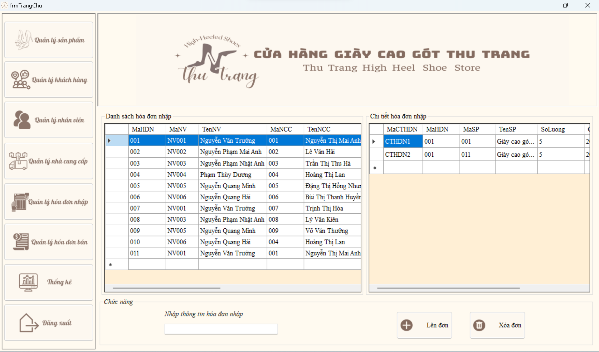

Hình 3. 8. Giao diện quản lý hóa đơn nhập

Bảng 3. 8. Bảng đặc tả giao diện chức năng quản lý hóa đơn nhập

| **Điều khiển** | **Ý nghĩa** |
| --- | --- |
| dgHD | Dùng để hiển thị danh sách hóa đơn nhập |
| dgCTHD | Dùng để hiển thị chi tiết hóa đơn nhập |
| txtTimKiem | Dùng để nhập thông tin tìm kiếm hóa đơn nhập |
| btnThemHDN | Dùng để thêm hóa đơn nhập và chi tiết hóa đơn nhập |
| btnXoa | Dùng để xóa hóa đơn nhập và chi tiết hóa đơn nhập |

* Khi người dùng ấn vào btnQuanLyHoaDonNhap thì frmQuanLyHoaDonNhap hiện ra
* Khi form load lấy về danh các các đối tượng liên quan, hiển thị thông tin của các đối tượng trong bảng thông tin hóa đơn nhập hiển thị lên dgHD, hiển thị thông tin của các đối tượng trong bảng thông tin chi tiết háo đơn nhập hiển thị lên dgCTHD
* Khi người sử dụng chọn thông tin của đối tượng trên điều khiển dgHD thì thông tin đối tượng tương ứng sẽ hiển thị lên điều khiển dgCTHD
* Khi người dùng muốn thực hiện việc xoá thông tin, người dùng cần chọn thông tin muốn tương tác trên dgHD sau đó click vào button Xoá. Nếu quá trình xoá thành công thì sẽ hiển thị thông báo thành công và cập nhật lại dữ liệu trên dgHD và dgCTHD. Nếu quá trình xoá thất bại sẽ thông báo thất bại.
* Khi người dùng nhập vào textbox TimKiem thông tin hóa đơn nhập, thì thông tin hóa đơn nhập có thông tin tương ứng sẽ hiện lên dgHD.
* Lên hóa đơn nhập

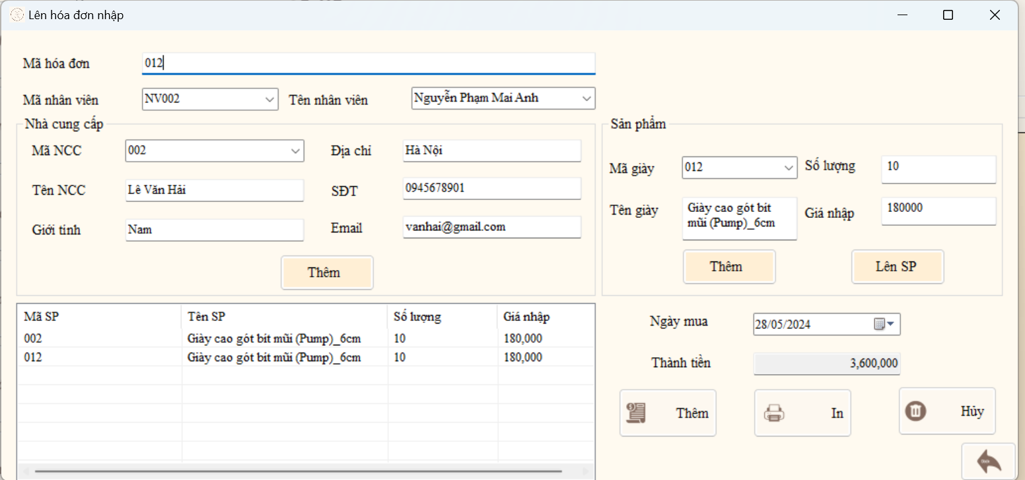

Hình 3. 9. Giao diện lên hóa đơn nhập

Bảng 3. 9. Bảng đặc tả giao diện chức năng lên hóa đơn nhập

| **Điều khiển** | **Ý nghĩa** |
| --- | --- |
| txtMaHDN | Dùng để nhập mã hóa đơn nhập |
| cboMaNV | Dùng để chọn mã nhân viên |
| cboMaNCC | Dùng để chọn mã nhà cung cấp |
| txtMaNCC | Dùng để hiển thị tên nhà cung cấp |
| txtGioiTinh | Dùng để hiển thị giới tính |
| txtDiaChi | Dùng để hiển thị địa chỉ |
| txtSDT | Dùng để hiển thị số điện thoại |
| txtEmail | Dùng để hiển thị email |
| btnThem | Dùng để thêm nhà cung cấp vào danh sách |
| cboMaSP | Dùng để chọn mã sản phẩm |
| txtTenSP | Dùng để hiển thị tên sản phẩm |
| txtSoLuong | Dùng để nhập số lượng |
| txtGiaNhap | Dùng để hiển thị giá nhập |
| btnThemSP | Dùng để thêm thông tin sản phẩm |
| btnLenSP | Dùng để load sản phẩm vào danh sách mua hàng |
| lwSP | Dùng để hiển thị danh sách sản phẩm mua hàng |
| dtNgayMua | Dùng để hiển thị ngày nhập hóa đơn |
| txtThanhTien | Dùng hiển thị tổng tiền của hóa đơn nhập |
| btnLenDon | Dùng để thêm hóa đơn nhập vào danh sách |
| btnIn | Dùng để xóa hóa đơn nhập và chi tiết hóa đơn nhập |
| btnHuy | Dùng để hủy lên hóa đơn nhập |
| btnThoat | Dùng để thoát khỏi frmLenHoaDonNhap |

* Khi người dùng ấn vào btnThemHDN thì frmLenHoaDonNhap hiện ra
* Khi người sử dụng chọn thông tin của đối tượng trên điều khiển dgHD thì thông tin đối tượng tương ứng sẽ hiển thị lên điều khiển dgCTHD
* Khi người dùng muốn thực hiện việc xoá thông tin, người dùng cần chọn thông tin muốn tương tác trên dgHD sau đó click vào button Xoá. Nếu quá trình xoá thành công thì sẽ hiển thị thông báo thành công và cập nhật lại dữ liệu trên dgHD và dgCTHD. Nếu quá trình xoá thất bại sẽ thông báo thất bại.
* Khi người dùng nhập vào textbox TimKiem thông tin hóa đơn nhập, thì thông tin hóa đơn nhập có thông tin tương ứng sẽ hiện lên dgHD.
* In hóa đơn nhập

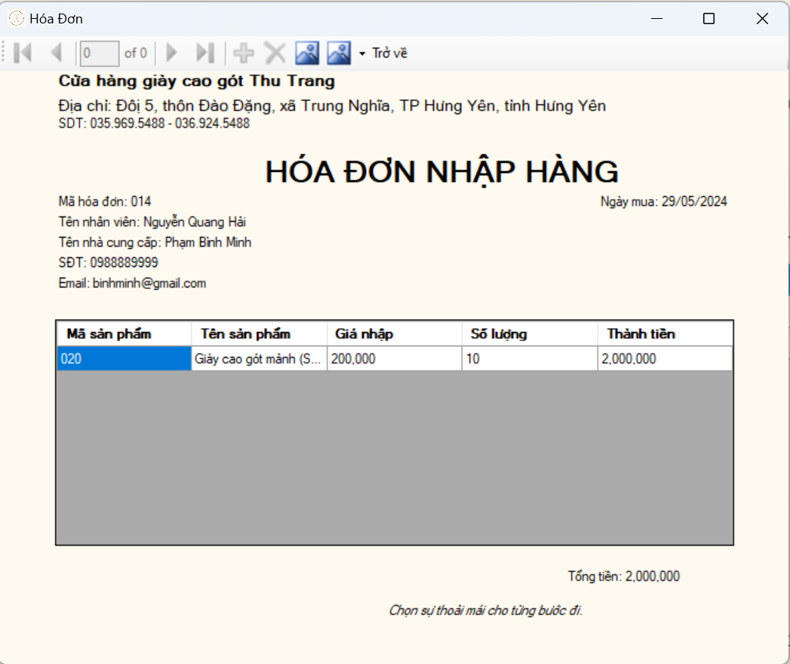

Hình 3. 10. Giao diện in hóa đơn nhập

Bảng 3. 10. Bảng đặc tả giao diện chức năng in hóa đơn nhập

| **Điều khiển** | **Ý nghĩa** |
| --- | --- |
| lblName | Dùng để hiển thị tên cửa hàng |
| lblDiaChi | Dùng để hiển thị địa chỉ cửa hàng |
| lblSDTTT | Dùng để hiển thị số điện thoại của cửa hàng |
| lblHeader | Dùng để hiển thị tên loại hóa đơn |
| lblMaHoaDon | Dùng để hiển thị mã hóa đơn nhập |
| lblNgayMua | Dùng để hiển thị ngày mua |
| lblNhanVien | Dùng để hiển thị tên nhân viên |
| lblNhaCungCap | Dùng để hiển thị tên nhà cung cấp |
| lblSDT | Dùng để hiển thị số điện thoại nhà cung cấp |
| lblemail | Dùng để hiển thị email nhà cung cấp |
| dgProducts | Dùng để hiển thị thông tin những sản phẩm nhập |
| lblTongTien | Dùng để hiển thị tổng tiền |
| lblThankYou | Dùng để hiển thị lời cảm ơn |

* Khi người dùng ấn vào btnIn thì frmInHoaDon sẽ hiện ra

### Chức năng quản lý hóa đơn bán

* Quản lý hóa đơn bán

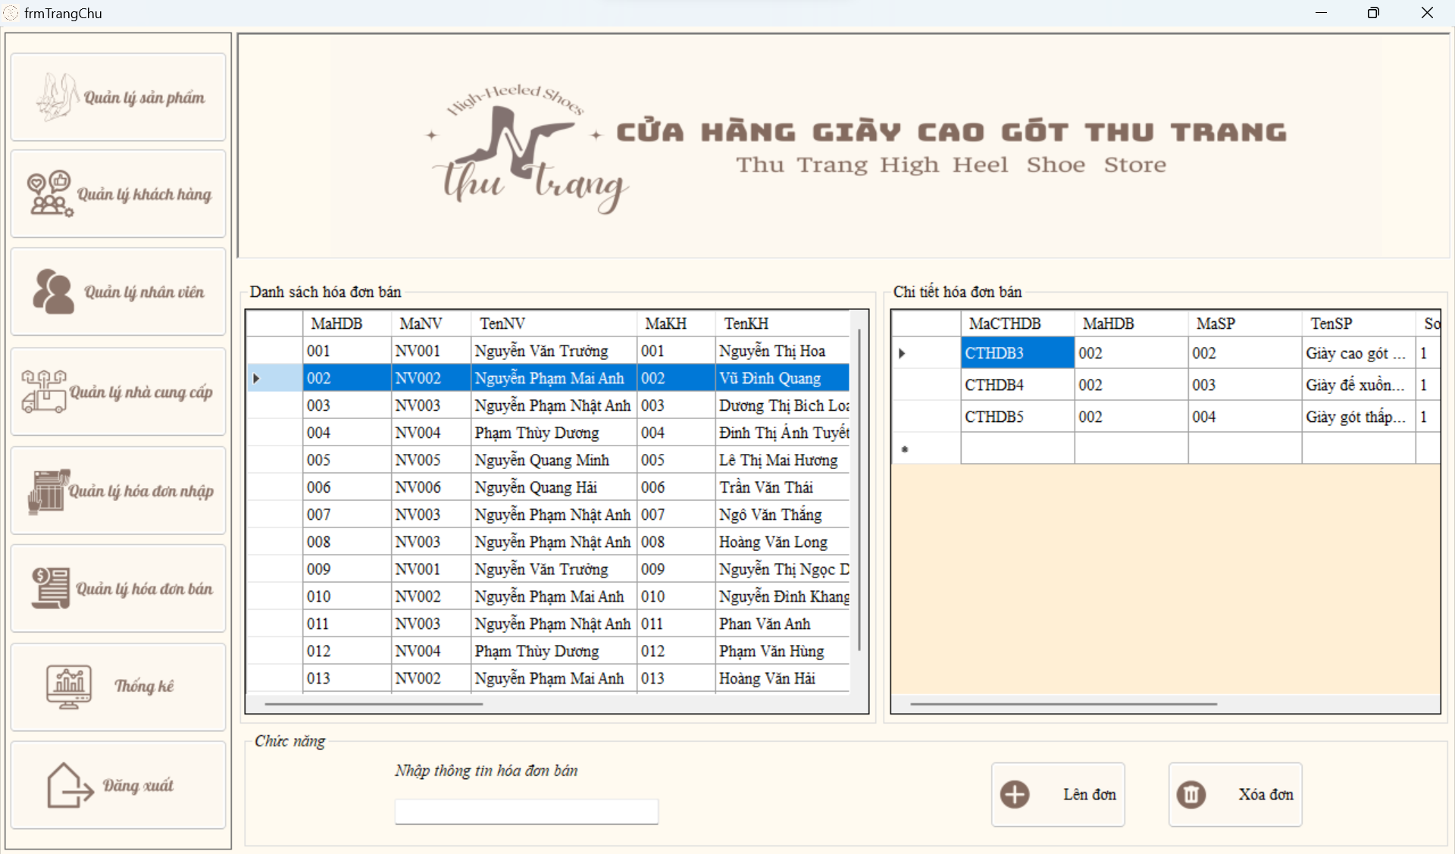

Hình 3. 11. Giao diện quản lý hóa đơn bán

Bảng 3. 11. Bảng đặc tả giao diện chức năng quản lý hóa đơn bán

| **Điều khiển** | **Ý nghĩa** |
| --- | --- |
| dgHD | Dùng để hiển thị danh sách hóa đơn bán |
| dgCTHDB | Dùng để hiển thị chi tiết hóa đơn bán |
| txtTimKiem | Dùng để nhập thông tin tìm kiếm hóa đơn bán |
| btnThemHDN | Dùng để thêm hóa đơn bán và chi tiết hóa đơn bán |
| btnXoa | Dùng để xóa hóa đơn bán và chi tiết hóa đơn bán |

* Khi người dùng ấn vào btnQuanLyHoaDonBan thì frmQuanLyHoaDonBan hiện ra
* Khi form load lấy về danh các các đối tượng liên quan, hiển thị thông tin của các đối tượng trong bảng thông tin hóa đơn nhập hiển thị lên dgHD, hiển thị thông tin của các đối tượng trong bảng thông tin chi tiết háo đơn nhập hiển thị lên dgCTHDB
* Khi người sử dụng chọn thông tin của đối tượng trên điều khiển dgHD thì thông tin đối tượng tương ứng sẽ hiển thị lên điều khiển dgCTHDB
* Khi người dùng muốn thực hiện việc xoá thông tin, người dùng cần chọn thông tin muốn tương tác trên dgHD sau đó click vào button Xoá. Nếu quá trình xoá thành công thì sẽ hiển thị thông báo thành công và cập nhật lại dữ liệu trên dgHD và dgCTHDB. Nếu quá trình xoá thất bại sẽ thông báo thất bại.
* Khi người dùng nhập vào textbox TimKiem thông tin hóa đơn nhập, thì thông tin hóa đơn nhập có thông tin tương ứng sẽ hiện lên dgHD.
* Lên hóa đơn bán

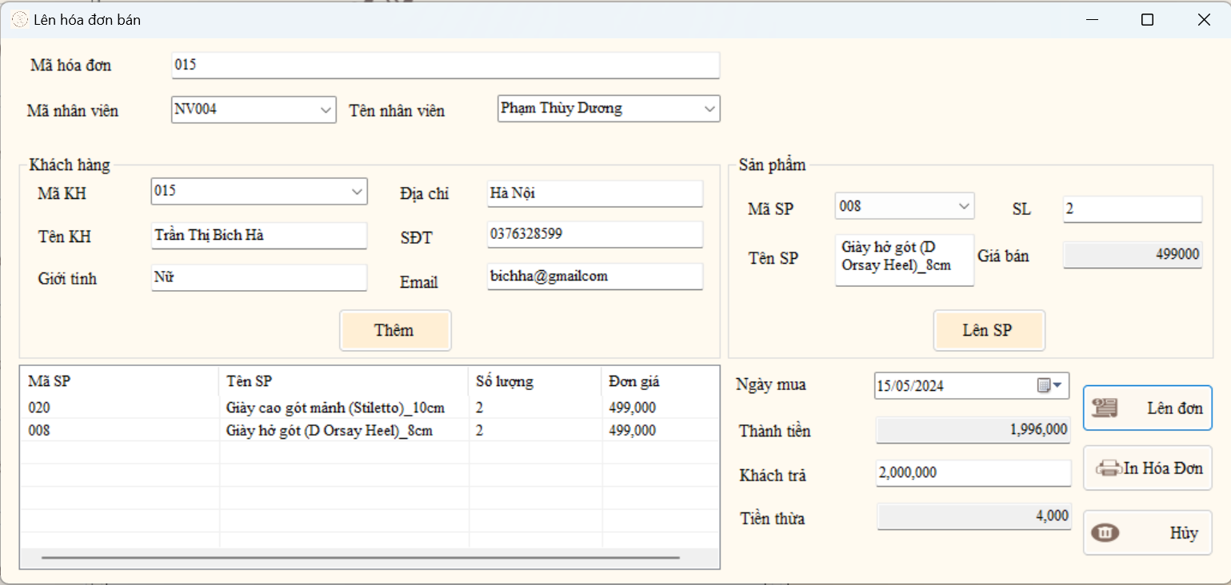

Hình 3. 12. Giao diện lên hóa đơn nhập

Bảng 3. 12. Bảng đặc tả giao diện chức năng lên hóa đơn nhập

| **Điều khiển** | **Ý nghĩa** |
| --- | --- |
| txtMaHDN | Dùng để nhập mã hóa đơn nhập |
| cboMaNV | Dùng để chọn mã nhân viên |
| cboTenNV | Dùng để hiển thị tên nhân viên |
| cboMaKH | Dùng để chọn mã khách hàng |
| txtGioiTinh | Dùng để hiển thị giới tính |
| txtDiaChi | Dùng để hiển thị địa chỉ |
| txtSDT | Dùng để hiển thị số điện thoại |
| txtEmail | Dùng để hiển thị email |
| btnThem | Dùng để thêm khách hàng vào danh sách |
| cboMaSP | Dùng để chọn mã sản phẩm |
| txtTenSP | Dùng để hiển thị tên sản phẩm |
| txtSoLuong | Dùng để nhập số lượng |
| txtGiaNhap | Dùng để hiển thị giá nhập |
| btnThemSP | Dùng để thêm thông tin sản phẩm |
| btnLenSP | Dùng để load sản phẩm vào danh sách mua hàng |
| lwSP | Dùng để hiển thị danh sách sản phẩm mua hàng |
| dtNgayMua | Dùng để hiển thị ngày nhập hóa đơn |
| txtThanhTien | Dùng hiển thị tổng tiền của hóa đơn nhập |
| txtKhachTra | Dùng để nhập số tiền khách trả |
| txtTienThua | Dùng để hiển thị số tiền thừa |
| btnLenDon | Dùng để thêm hóa đơn nhập vào danh sách |
| btnIn | Dùng để xóa hóa đơn nhập và chi tiết hóa đơn nhập |
| btnHuy | Dùng để hủy lên hóa đơn nhập |

* Khi người dùng ấn vào btnThemHDN thì frmLenHoaDonBan hiện ra
* Khi người sử dụng chọn thông tin của đối tượng trên điều khiển dgHD thì thông tin đối tượng tương ứng sẽ hiển thị lên điều khiển dgCTHB
* Khi người dùng muốn thực hiện việc xoá thông tin, người dùng cần chọn thông tin muốn tương tác trên dgHD sau đó click vào button Xoá. Nếu quá trình xoá thành công thì sẽ hiển thị thông báo thành công và cập nhật lại dữ liệu trên dgHD và dgCTHB. Nếu quá trình xoá thất bại sẽ thông báo thất bại.
* Khi người dùng nhập vào textbox TimKiem thông tin hóa đơn bán, thì thông tin hóa đơn bán có thông tin tương ứng sẽ hiện lên dgHD.
* In hóa đơn bán

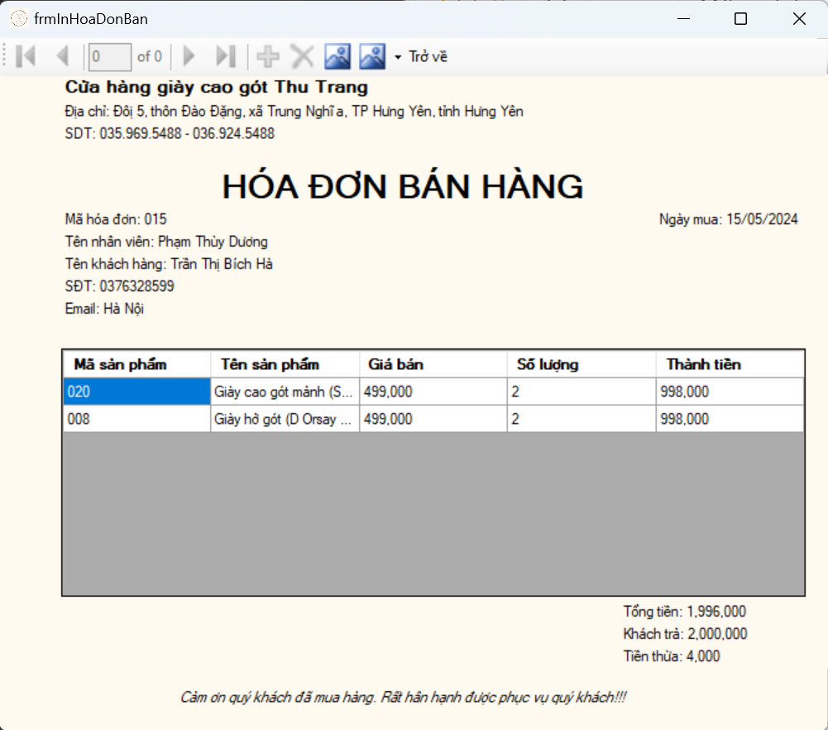

Hình 3. 13. Giao diện in hóa đơn bán

Bảng 3. 13. Bảng đặc tả giao diện chức năng in hóa đơn nhập

| **Điều khiển** | **Ý nghĩa** |
| --- | --- |
| lblName | Dùng để hiển thị tên cửa hàng |
| lblDiaChi | Dùng để hiển thị địa chỉ cửa hàng |
| lblSDTTT | Dùng để hiển thị số điện thoại của cửa hàng |
| lblHeader | Dùng để hiển thị tên loại hóa đơn |
| lblMaHoaDon | Dùng để hiển thị mã hóa đơn bán |
| lblNgayMua | Dùng để hiển thị ngày mua |
| lblNhanVien | Dùng để hiển thị tên nhân viên |
| lblKH | Dùng để hiển thị tên khách hàng |
| lblSDT | Dùng để hiển thị số điện thoại khách hàng |
| lblemail | Dùng để hiển thị email khách hàng |
| dgProducts | Dùng để hiển thị thông tin những sản phẩm bán |
| lblTongTien | Dùng để hiển thị tổng tiền |
| lblKhachTra | Dùng để hiển thị tiền khách trả |
| lblTienThua | Dùng để hiển thị tiền thừa |
| lblThankYou | Dùng để hiển thị lời cảm ơn |

* Khi người dùng ấn vào btnIn thì frmInHoaDonBan sẽ hiện ra

## Triển khai các chức năng thống kê, báo cáo

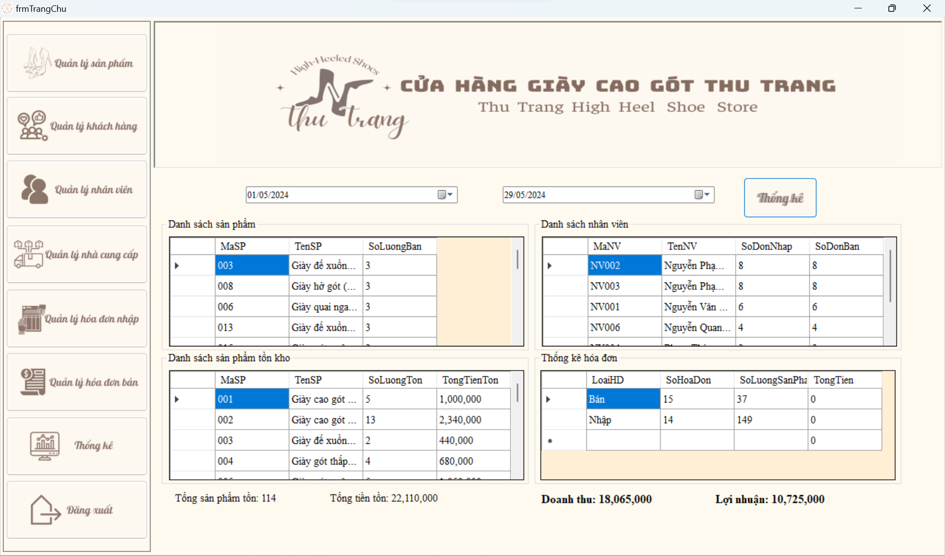

Hình 3. 14. Giao diện thống kê, báo cáo

Bảng 3. 14. Bảng đặc tả giao diện chức năng thống kê, báo cáo

| **Điều khiển** | **Ý nghĩa** |
| --- | --- |
| dtpTuNgay | Dùng để chọn ngày bắt đầu |
| dtpDenNgay | Dùng để chọn ngày kết thúc |
| btnThongKe | Dùng để thống kê theo ngày đã chọn |
| dgSP | Dùng để hiể thị thông tin sản phẩm từ bán chạy tới bán ế của cửa hàng theo thời gian đã chọn |
| dgNV | Dùng để hiển thị thông tin nhân viên có doanh số cao tới thấp của cửa hàng theo thời gian đã chọn |
| dgTonKho | Dùng để hiển thị danh sách những sản phẩm còn lại tại cửa hàng theo thời gian đã chọn |
| lblTongSoLuongTon | Dùng để hiển thị tổng số lượng sản phẩm còn lại tại cửa hàng theo thời gian đã chọn |
| lblTongTienTon | Dùng để hiển thị tổng số tiền của những sản phẩm còn lại tại cửa hàng theo thời gian đã chọn |
| dgHD | Dùng để hiển thị tổng số hóa đơn bán và nhập của cửa hàng theo thời gian đã chọn |
| lblDoanhThu | Dùng để hiển thị doanh thu của cửa hàng theo thời gian đã chọn |
| lblLoiNhuan | Dùng để hiển thị lợi nhuận của cửa hàng theo thời gian đã chọn |

* Khi người dùng ấn vào btnThongKe thì frmThongKe sẽ hiện ra
* Khi người dùng chọn thời gian bắt đầu và kết thúc thì các dgSP, dgNV, dgTonKho, dgHD, lblTongSoLuongTon, lblTongTienTon, lblDoanhThu, lblLoiNhuan sẽ hiển thị thống kê.

## Kiểm thử và triển khai ứng dụng

### Kiểm thử

#### Test-case Đăng nhập

Bảng 3. 15. Bảng test-case Đăng nhập

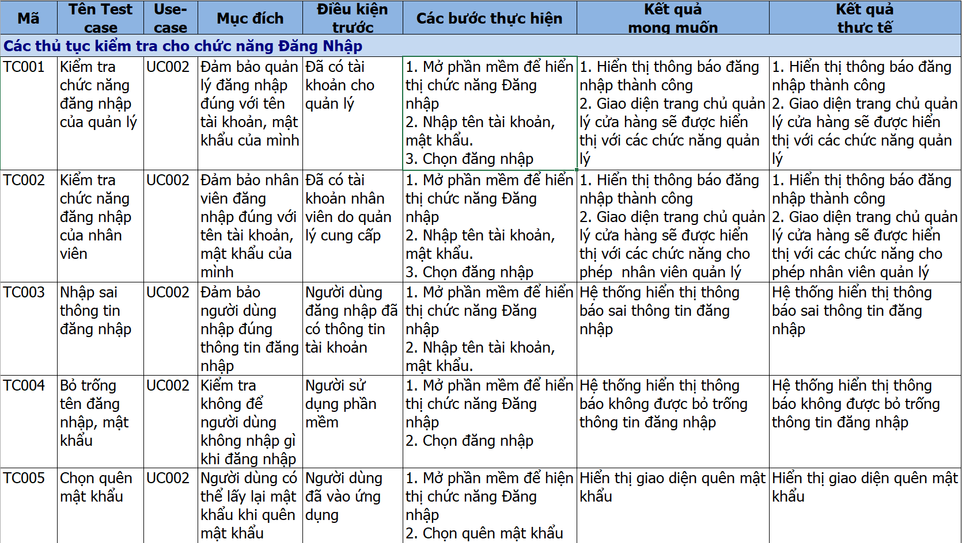

#### Test-case Quên mật khẩu

Bảng 3. 16. Bảng test-case Quên mật khẩu

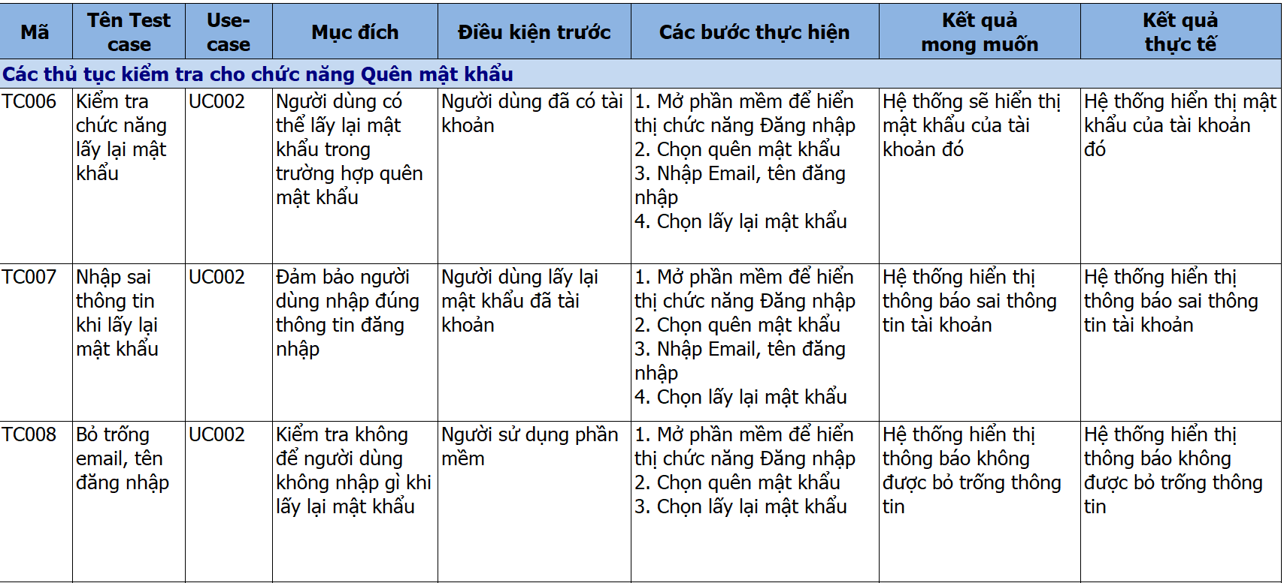

#### Test-case Quản lý sản phẩm

Bảng 3. 17. Bảng test-case Quản lý sản phẩm

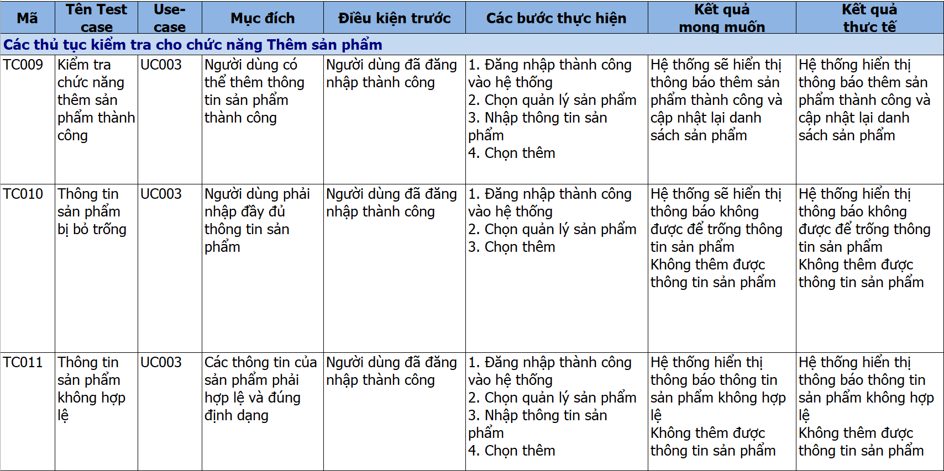

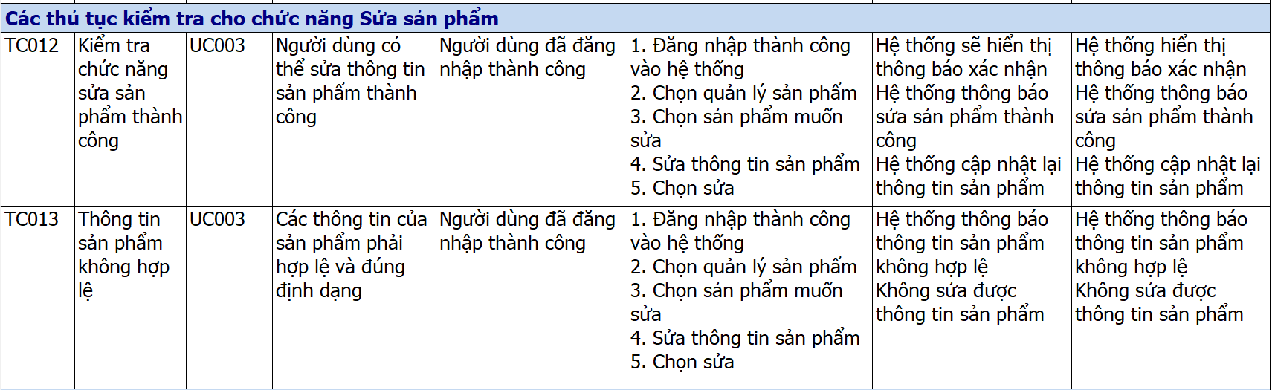

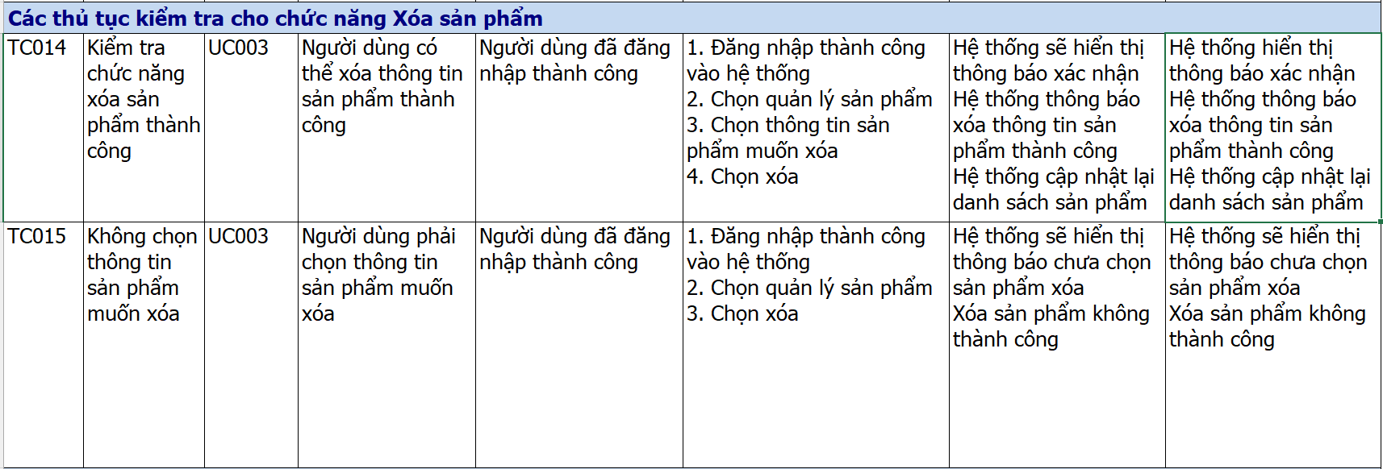

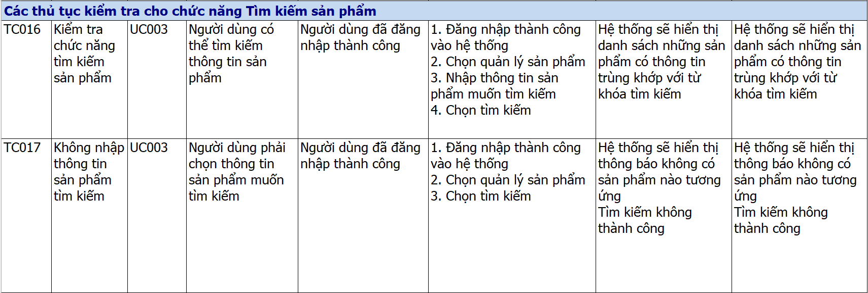

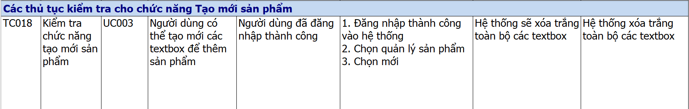

#### Test-case Quản lý khách hàng

Bảng 3. 18. Bảng test-case Quản lý khách hàng

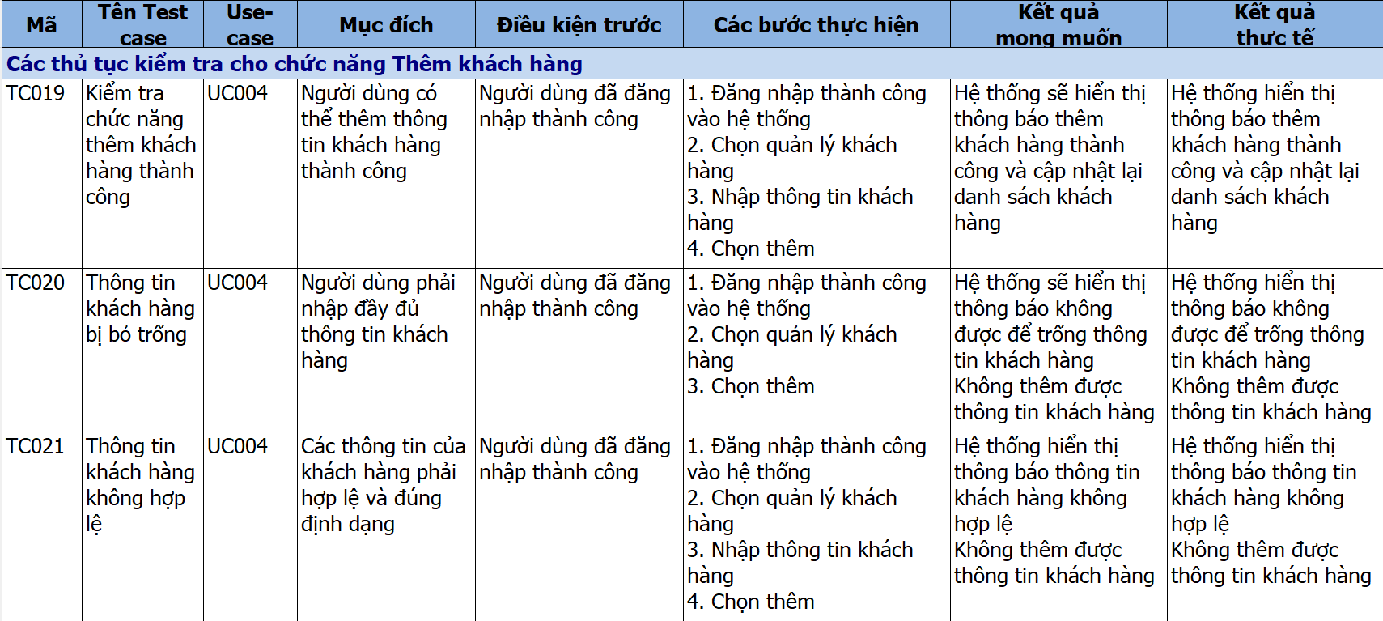

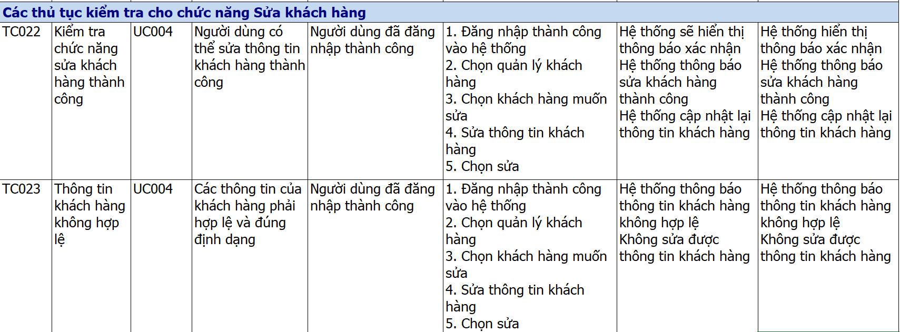

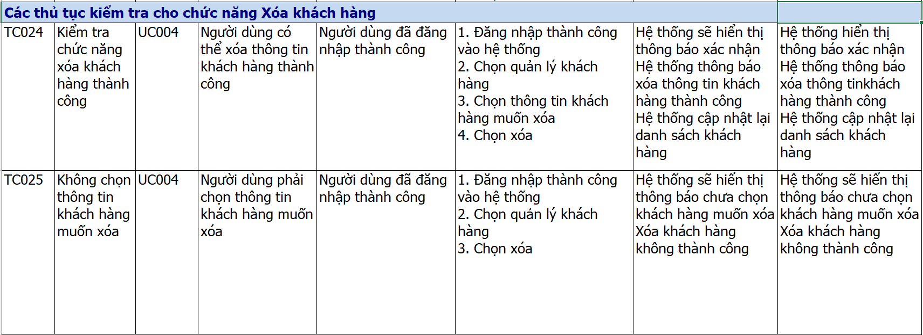

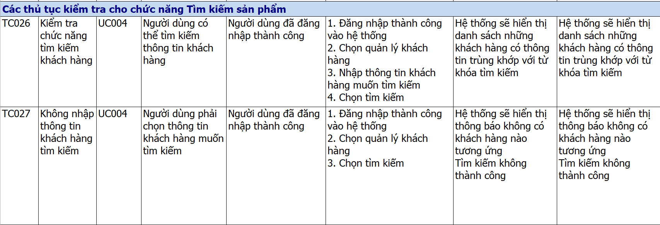

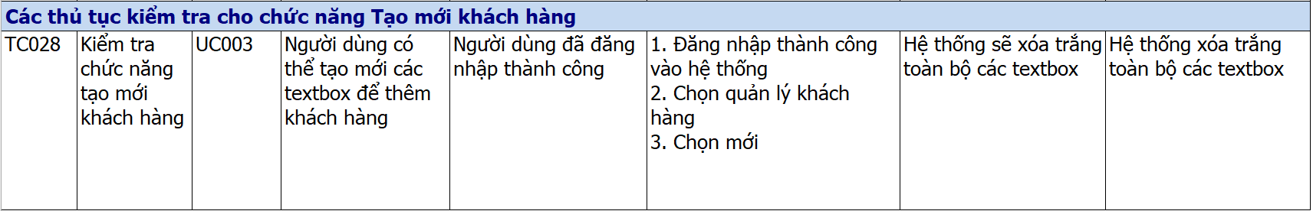

#### Test-case Quản lý nhà cung cấp

Bảng 3. 19. Bảng test-case Quản lý nhà cung cấp

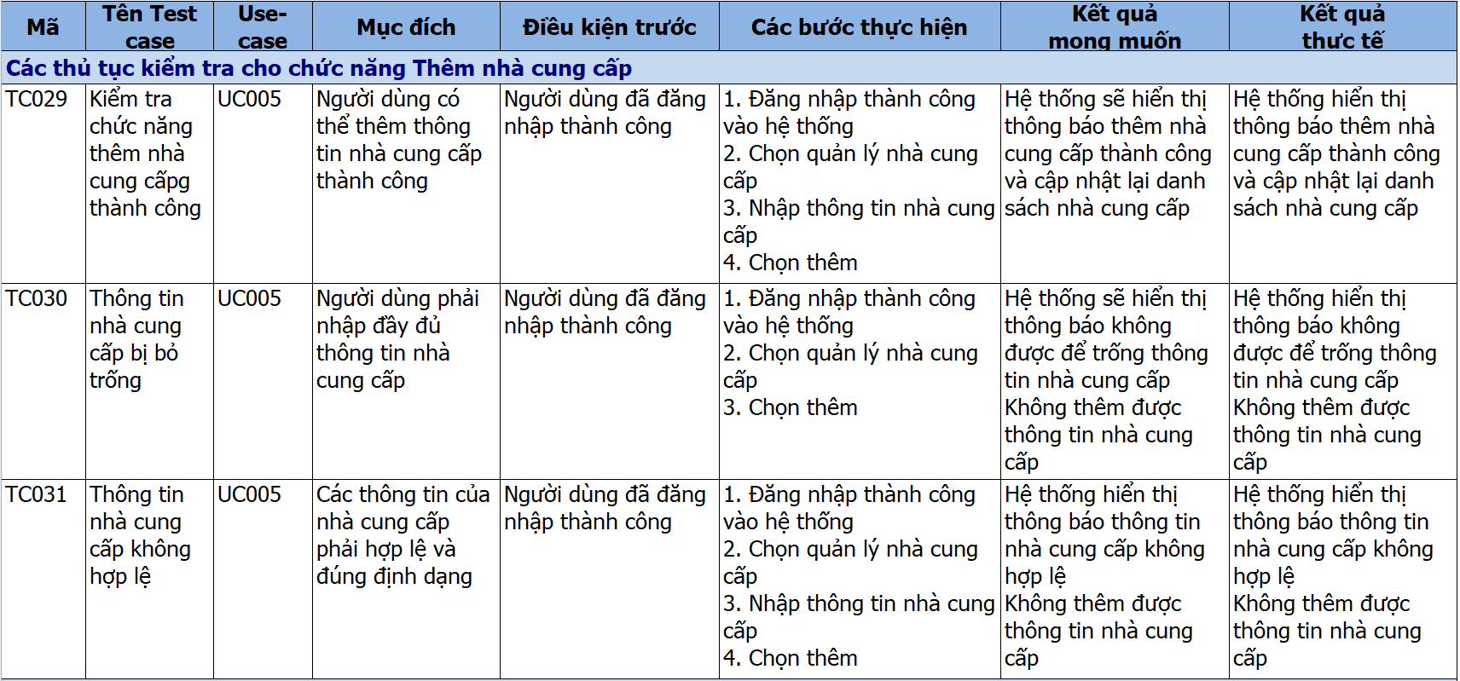

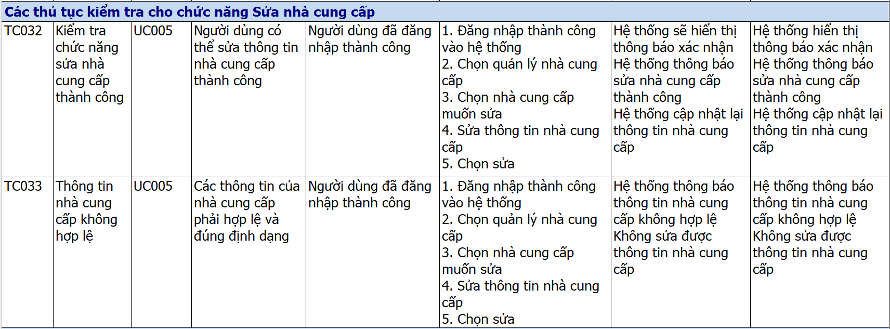

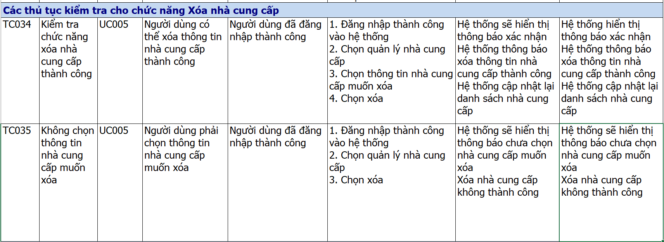

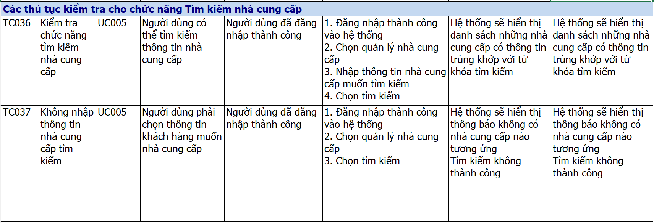

#### Test-case Quản lý nhân viên

Bảng 3. 20. Bảng test-case Quản lý nhân viên

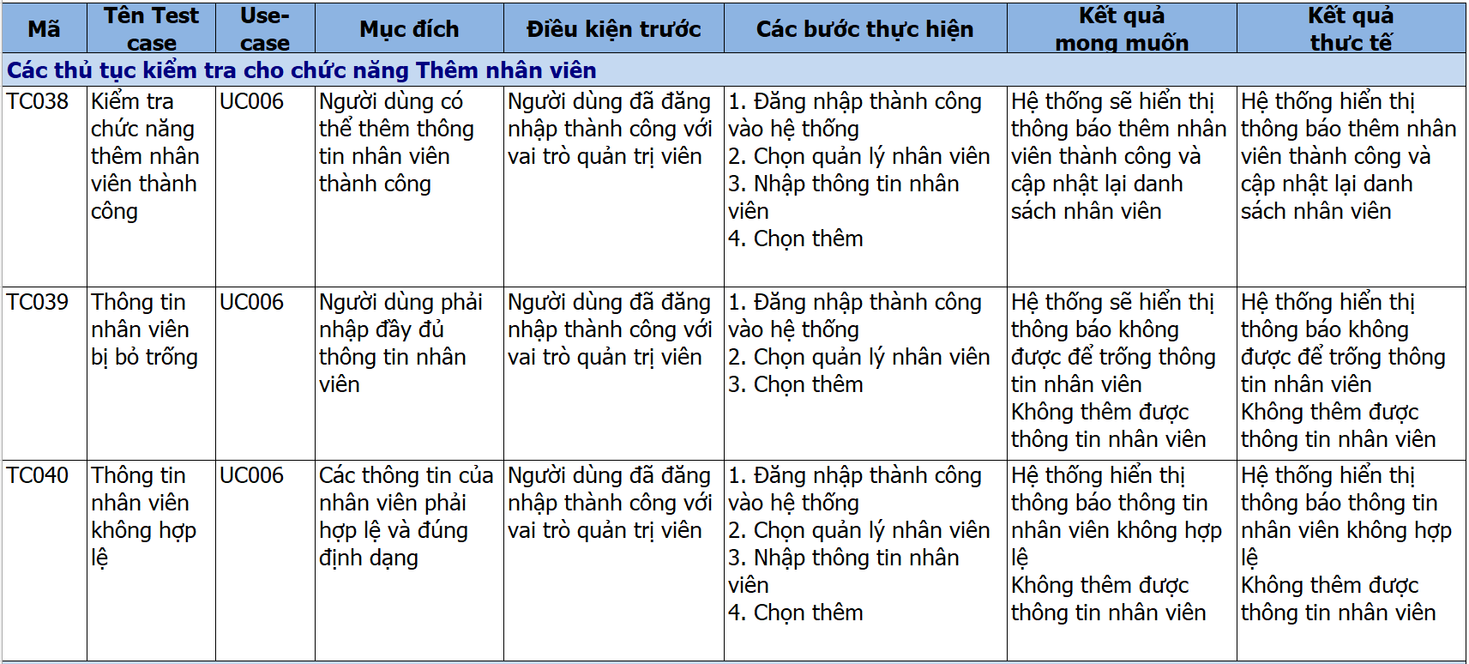

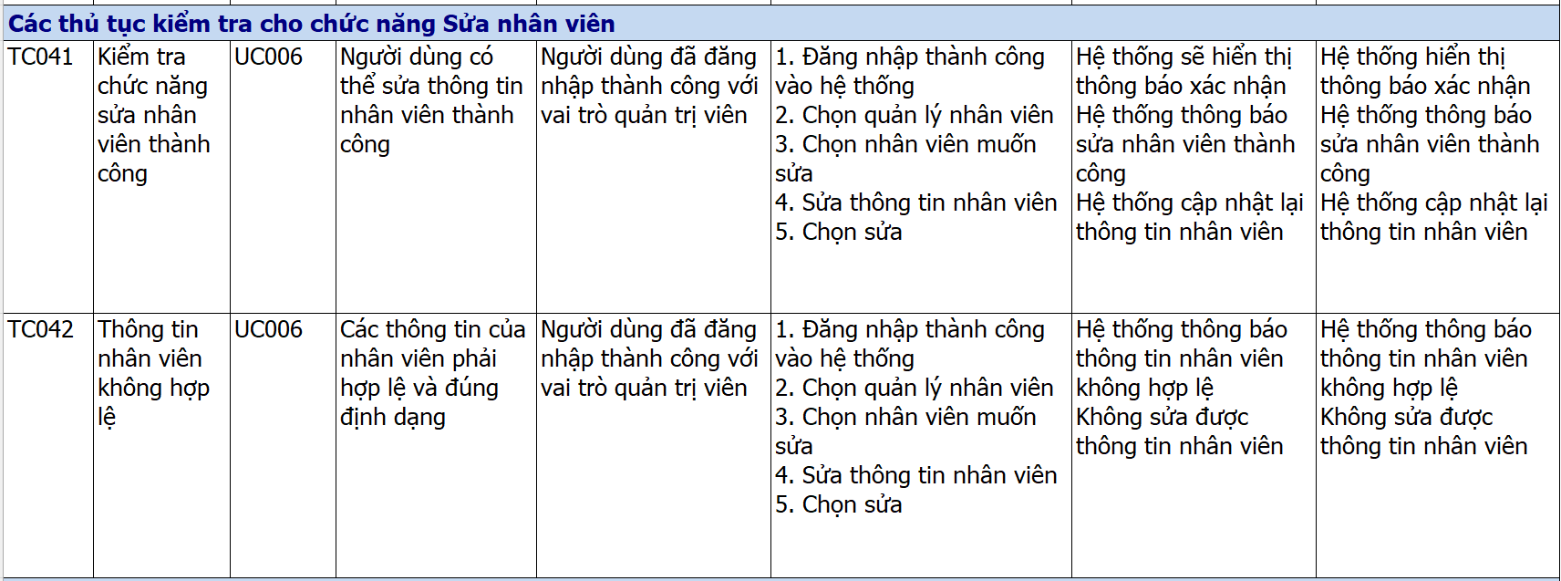

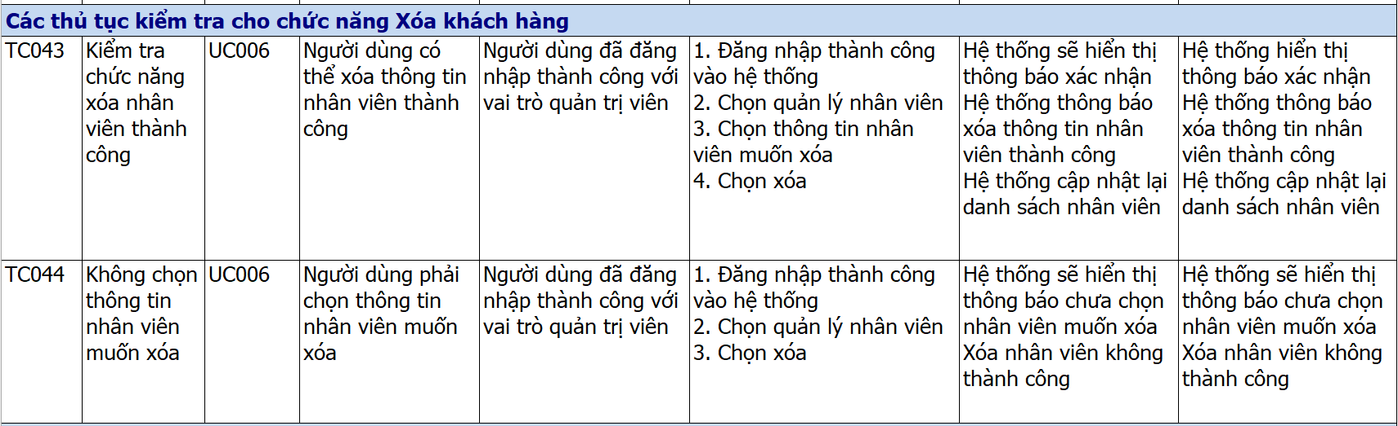

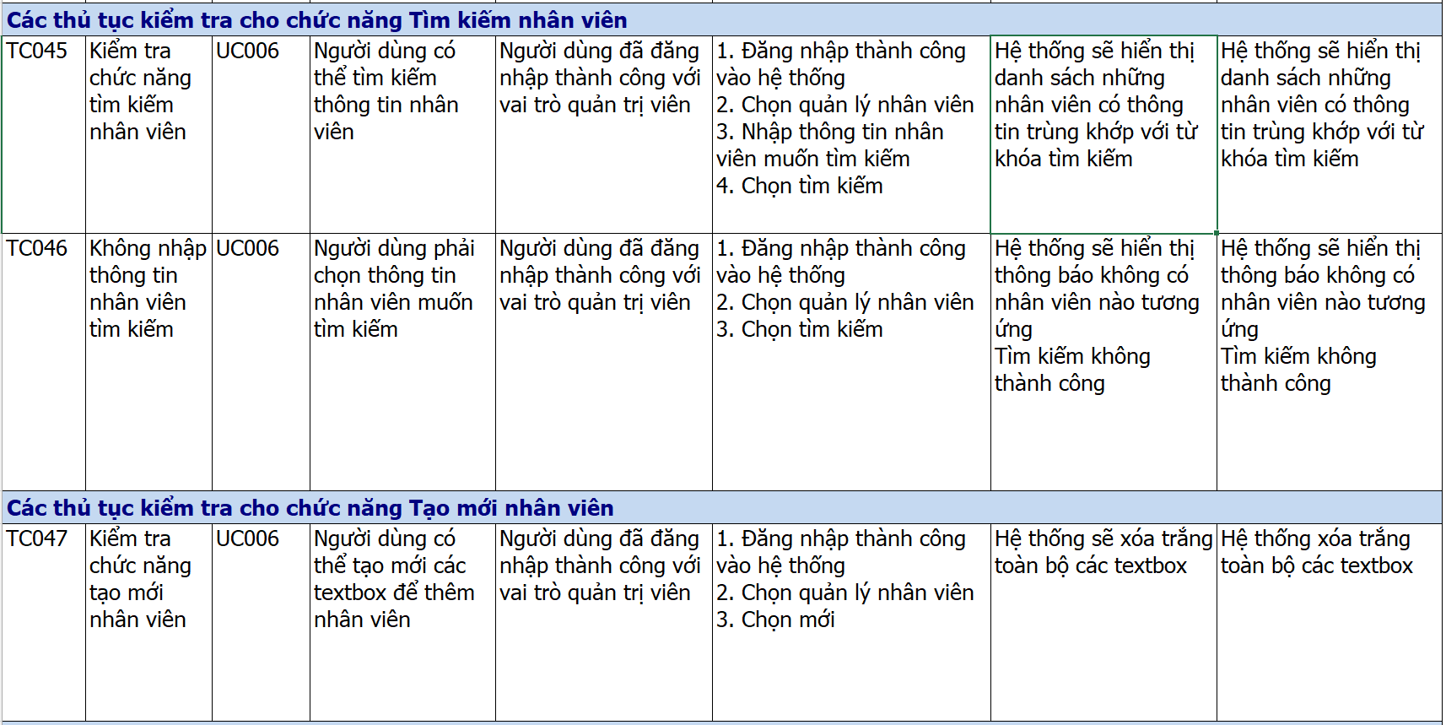

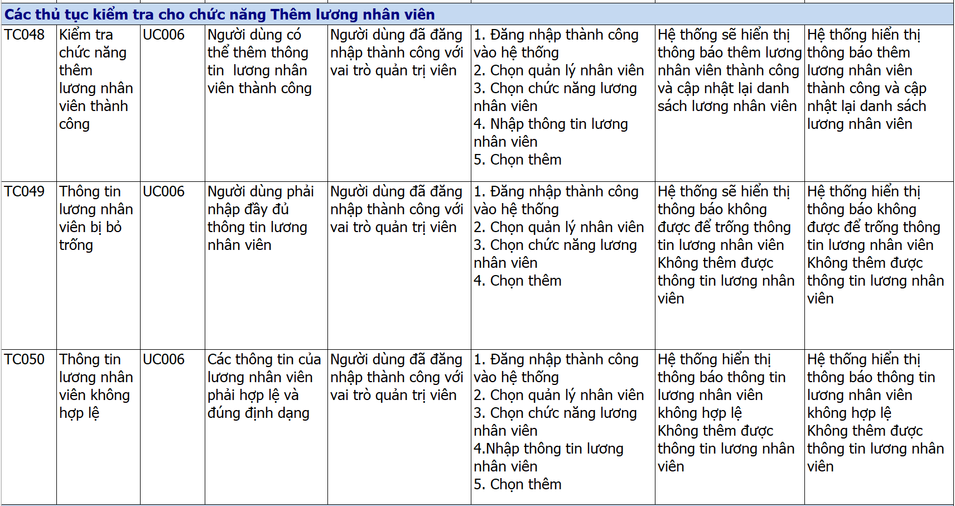

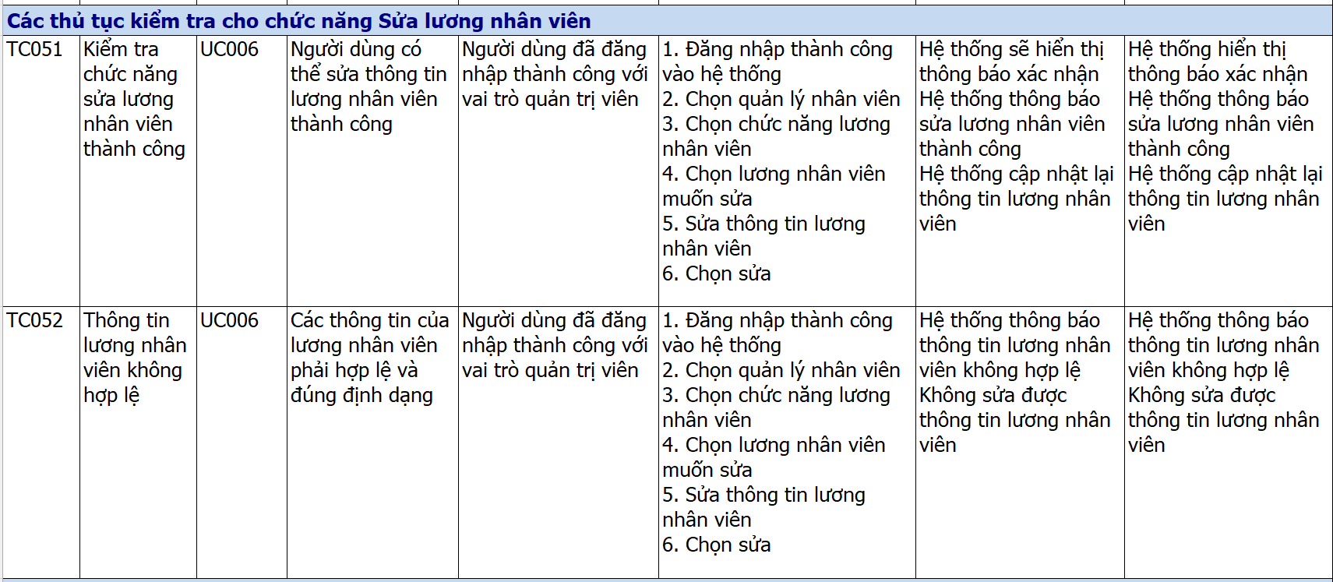

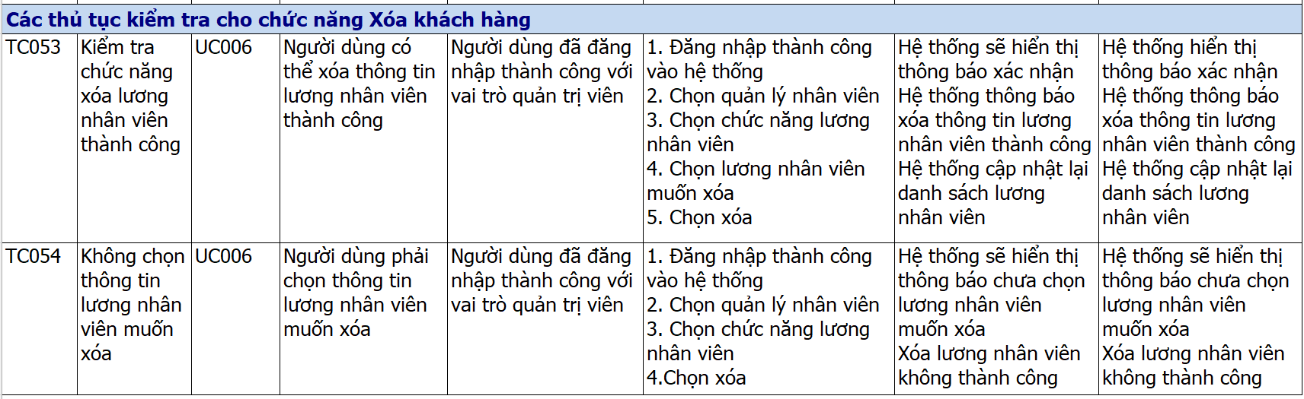

#### Test-case Quản lý hóa đơn nhập

Bảng 3. 21. Bảng test-case Quản lý hóa đơn nhập

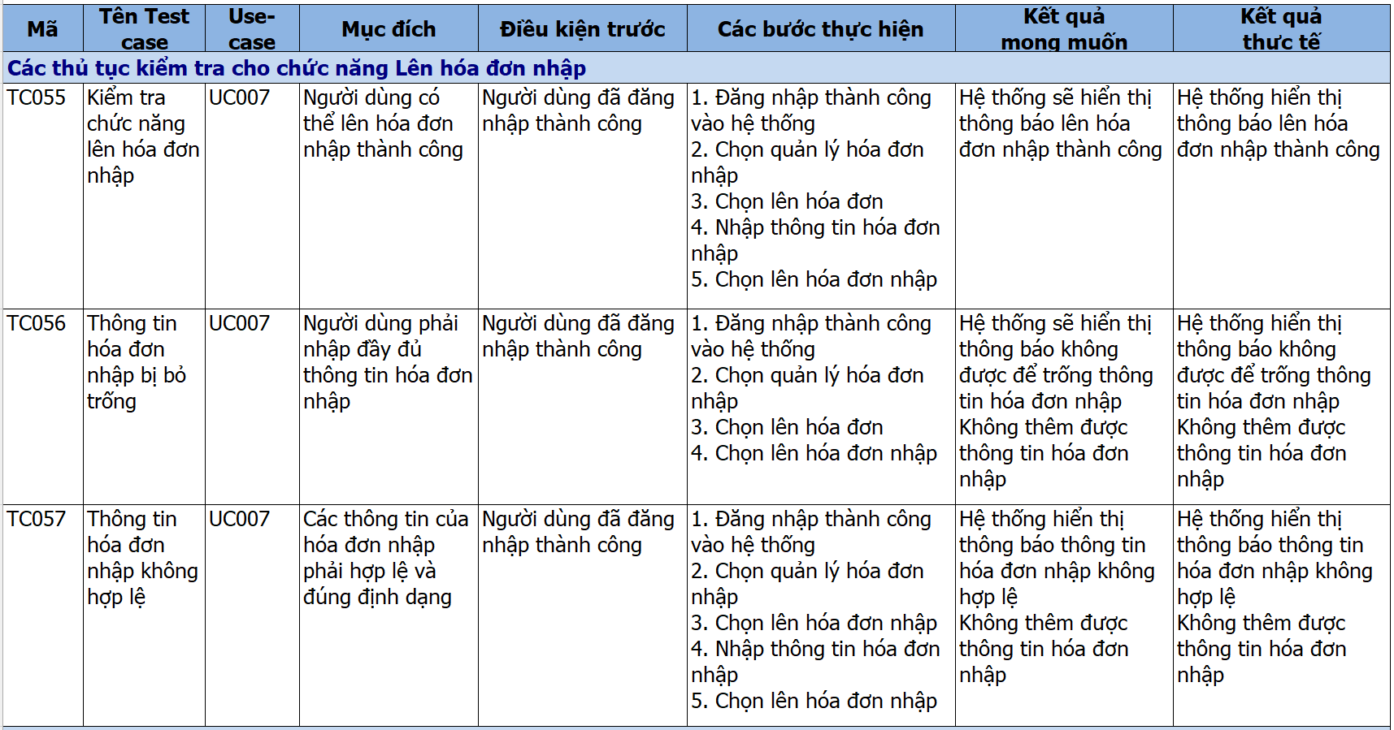

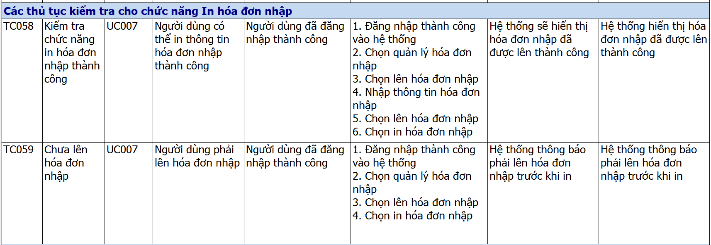

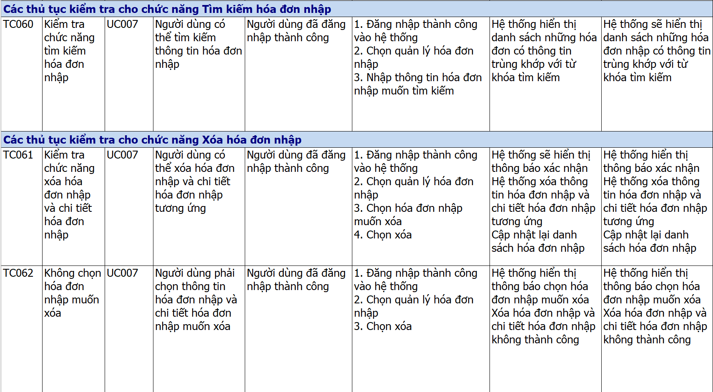

#### Test-case Quản lý hóa đơn bán

Bảng 3. 22. Bảng test-case Quản lý hóa đơn bán

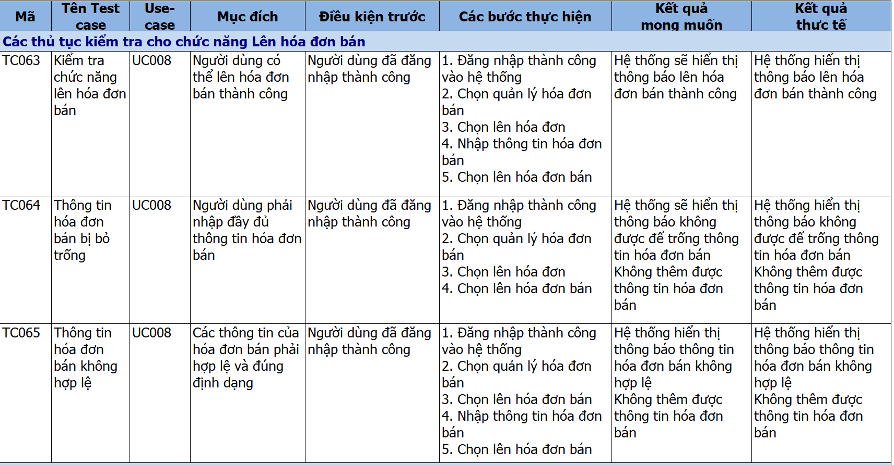

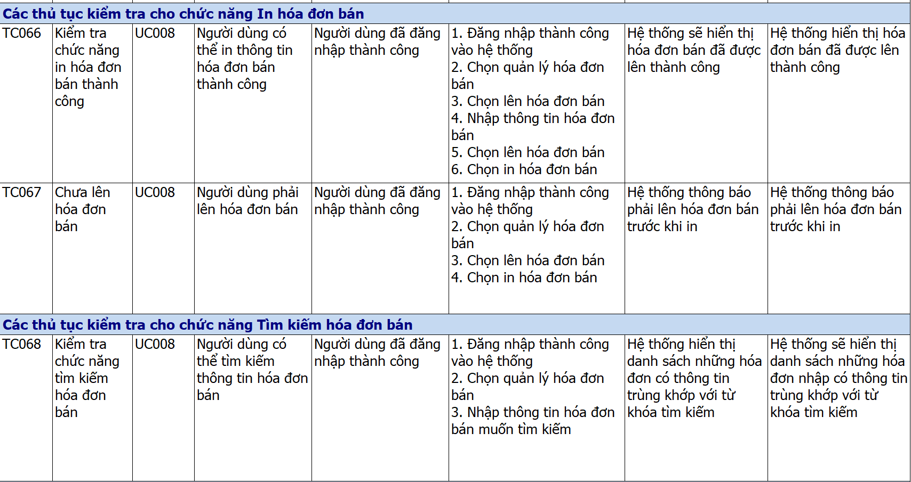

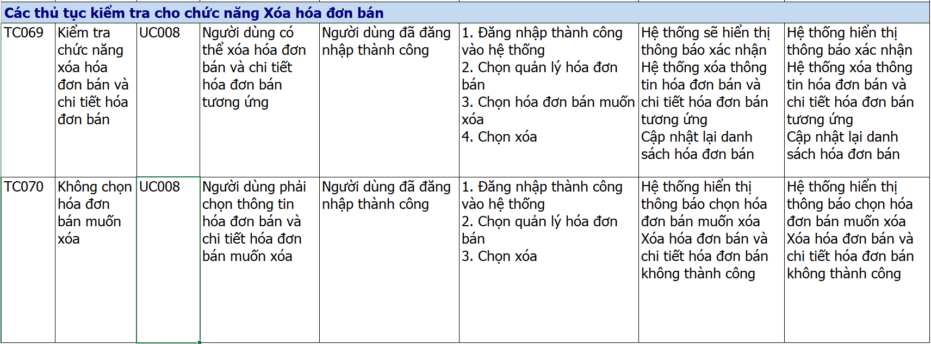

#### Test-case Thống kê

Bảng 3. 23. Bảng test-case Thống kê

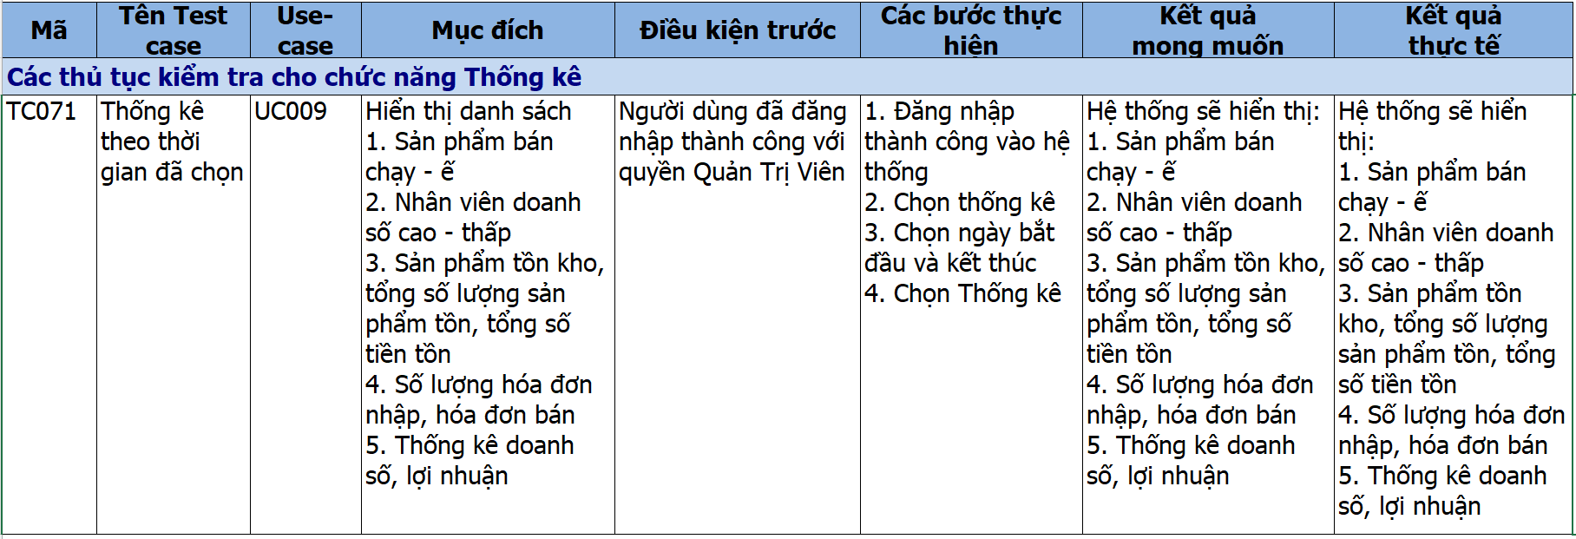

### Đóng gói ứng dụng

<Ghi nội dung vào đây>

### Triển khai ứng dụng

<Ghi nội dung vào đây>

# KẾT LUẬN

**Kết quả đạt được**

* <Ghi nội dung vào đây>
* <Ghi nội dung vào đây>
* <Ghi nội dung vào đây>
* <Ghi nội dung vào đây>

**Hạn chế của đề tài**

* <Ghi nội dung vào đây>
* <Ghi nội dung vào đây>
* <Ghi nội dung vào đây>
* <Ghi nội dung vào đây>

**Hướng phát triển**

* <Ghi nội dung vào đây>
* <Ghi nội dung vào đây>
* <Ghi nội dung vào đây>
* <Ghi nội dung vào đây>

# TÀI LIỆU THAM KHẢO

|  |  |
| --- | --- |
| [1] | K. CNTT, Phân tích thiết kế phần mềm, Hưng Yên: Đại học SPKT Hưng Yên, 2009. |
| [2] | K. CNTT, Cơ sở dữ liệu, Hưng Yên: Đại học SPKT Hưng Yên, 2012. |
| [3] | K. CNTT, Lập trình ứng dụng windows forms, Hưng Yên: Đại học SPKT Hưng Yên, 2019. |
| [4] | W3schools, "W3schools," [Online]. Available: https://www.w3schools.com/. |
| [5] | K. CNTT, Kiểm thử phần mềm, Hưng Yên: Đại học SPKT Hưng Yên, 2016. |